**TRƯỜNG ĐẠI HỌC TÀI NGUYÊN VÀ MÔI TRƯỜNG TP.HCM**

**KHOA CÔNG NGHỆ THÔNG TIN**



**BÁO CÁO MÔN HỌC**

**LẬP TRÌNH ỨNG DỤNG DI ĐỘNG**

**TỔNG HỢP 5 BÀI LAB THỰC HÀNH**

Giảng viên hướng dẫn: **ThS. Phạm Trọng Huynh**

Sinh viên thực hiện: **Vũ Bá Lực**

Mã số sinh viên: **1150080104**

Lớp**: 11_ĐH_THMT**

Khoá**: 2022 - 2026**

**TP. Hồ Chí Minh, 2 tháng 12 năm 2025**

**TRƯỜNG ĐẠI HỌC TÀI NGUYÊN VÀ MÔI TRƯỜNG TP.HCM**

**KHOA CÔNG NGHỆ THÔNG TIN**



**BÁO CÁO MÔN HỌC**

**LẬP TRÌNH ỨNG DỤNG DI ĐỘNG**

**TỔNG HỢP 5 BÀI LAB THỰC HÀNH**

Giảng viên hướng dẫn: **ThS. Phạm Trọng Huynh**

Sinh viên thực hiện: **Vũ Bá Lực**

Mã số sinh viên: **1150080104**

Lớp**: 11_ĐH_THMT**

Khoá**: 2022 - 2026**

**TP. Hồ Chí Minh, 2 tháng 12 năm 2025**

**NHẬN XÉT**

**(giảng viên hướng dẫn)**

…………………………………………………………………………………………

…………………………………………………………………………………………

…………………………………………………………………………………………

…………………………………………………………………………………………

…………………………………………………………………………………………

…………………………………………………………………………………………

…………………………………………………………………………………………

…………………………………………………………………………………………

…………………………………………………………………………………………

**Kết luận: (Đồng ý hoặc Không đồng ý cho sinh viên nộp báo cáo)**

…………………………………………………………………………………………

TP. Hồ Chí Minh, ngày… tháng….năm 2025

**GIẢNG VIÊN HƯỚNG DẪN**

(Ký và ghi rõ học hàm, học vị họ tên)

**ThS. Phạm Trọng Huynh**

**MỤC LỤC**

**1. BÀI THỰC HÀNH 1 1**

1.1. Làm quen với Android Studio với ứng dụng máy tính cơ bản 1

1.2. Tung xúc xắc ngẫu nhiên 7

1.3. Bài luyện tập 1 9

1.4. Bài luyện tập 2 14

1.5. Bài luyện tập 3 16

1.6. Bài luyện tập 4 21

**2. BÀI THỰC HÀNH 2 23**

2.1. Xây dựng ứng dụng Truyện Cười (P1) cho phép xoay màn hình 23

2.2. Xây dựng chức năng đa ngôn ngữ 29

2.3. Bài luyện tập 1 34

2.4. Bài luyện tập 2 35

2.5. Bài luyện tập 3 38

**3. BÀI THỰC HÀNH 3 42**

3.1. Chương trình đổi tiền lẻ 42

3.2. Chương trình đổi độ dài 53

3.3. Bài luyện tập 1 60

3.4. Bài luyện tập 2 64

3.5. Bài luyện tập 3 70

**4. BÀI THỰC HÀNH 4 76**

4.1. Xây dựng ứng dụng truyện kinh dị 76

4.2. Xây dựng ứng dụng 12 cung hoàng đạo 89

**5. BÀI THỰC HÀNH 5 101**

5.1. Xây dựng ứng dụng đăng ký đăng nhập sử dụng SharedPreferences 101

# BÀI THỰC HÀNH 1

## Làm quen với Android Studio với ứng dụng máy tính cơ bản

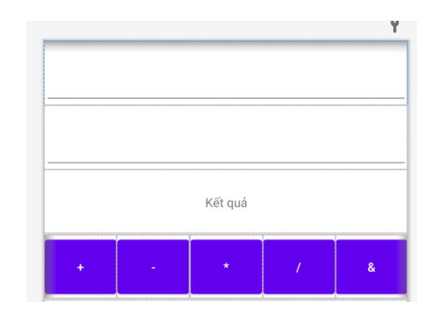

**Bước 1 : Tạo project với Empty View Activity với tên là Lab1_TH1**

**Bước 2 : Viết giao diện trong activity_main.xml**

<?xml version="1.0" encoding="utf-8"?>

<LinearLayout

    xmlns:android="http://schemas.android.com/apk/res/android"

    xmlns:tools="http://schemas.android.com/tools"

    android:layout_width="match_parent"

    android:layout_height="match_parent"

    android:orientation="vertical"

    android:weightSum="10"

    android:id="@+id/main"

    tools:context=".MainActivity">

    <EditText

        android:id="@+id/txtX"

        android:layout_width="match_parent"

        android:layout_height="0dp"

        android:layout_weight="1"

        android:gravity="center"

        android:hint="Nhập X"

        android:inputType="numberDecimal" />

    <EditText

        android:id="@+id/txtY"

        android:layout_width="match_parent"

        android:layout_height="0dp"

        android:layout_weight="1"

        android:gravity="center"

        android:hint="Nhập Y"

        android:inputType="numberDecimal" />

    <TextView

        android:id="@+id/txtResult"

        android:layout_width="match_parent"

        android:layout_height="0dp"

        android:layout_weight="1"

        android:gravity="center"

        android:text="@string/result"

        android:textSize="24sp" />

    <LinearLayout

        android:layout_width="match_parent"

        android:layout_height="0dp"

        android:layout_weight="1"

        android:orientation="horizontal"

        android:weightSum="5">

        <Button

            android:id="@+id/btnPlus"

            android:layout_width="0dp"

            android:layout_height="match_parent"

            android:layout_weight="1"

            android:text="@string/plus" />

        <Button

            android:id="@+id/btnMinus"

            android:layout_width="0dp"

            android:layout_height="match_parent"

            android:layout_weight="1"

            android:text="@string/minus" />

        <Button

            android:id="@+id/btnMuti"

            android:layout_width="0dp"

            android:layout_height="match_parent"

            android:layout_weight="1"

            android:text="@string/muti" />

        <Button

            android:id="@+id/btnDivide"

            android:layout_width="0dp"

            android:layout_height="match_parent"

            android:layout_weight="1"

            android:text="@string/divide" />

        <Button

            android:id="@+id/btnBinary"

            android:layout_width="0dp"

            android:layout_height="match_parent"

            android:layout_weight="1"

            android:text="@string/binary" />

    </LinearLayout>

</LinearLayout>

**Bước 3 : Thêm các string value trong strings.xml, do cần dùng để truyền vào activity_main.xml**

<resources>

    <string name="app_name">Lab1_TH1</string>

    <string name="plus">+</string>

    <string name="minus">+</string>

    <string name="muti">*</string>

    <string name="divide">/</string>

    <string name="binary">&amp;</string>

    <string name="result">Kết quả: </string>

</resources>

**Bước 4 : Viết hàm initControl trong mainActivity, phân nhỏ ra các bước gồm**

**4.1 Import Button, EditText, TextView và View vào**

**4.2 Khai báo biến để thao tác tính toán**

**4.3 Viết hàm initControl để xử lý logic thao tác tính toán**

package com.example.lab1_th1;

import android.os.Bundle;

import androidx.activity.EdgeToEdge;

import androidx.appcompat.app.AppCompatActivity;

import androidx.core.graphics.Insets;

import androidx.core.view.ViewCompat;

import androidx.core.view.WindowInsetsCompat;

**Bước 4.1**

import android.view.View;

import android.widget.Button;

import android.widget.EditText;

import android.widget.TextView;

public class MainActivity extends AppCompatActivity {

**Bước 4.2**

    EditText txtX, txtY;

    TextView txtResult;

    Button btnPlus, btnMinus, btnMuti, btnDivide, btnBinary;

    @Override

    protected void onCreate(Bundle savedInstanceState) {

        super.onCreate(savedInstanceState);

        EdgeToEdge.enable(this);

        setContentView(R.layout.activity_main);

        initControl(); // Nhớ gọi lại hàm trong hàm khởi tạo

        ViewCompat.setOnApplyWindowInsetsListener(findViewById(R.id.main), (v, insets) -> {

            Insets systemBars = insets.getInsets(WindowInsetsCompat.Type.systemBars());

            v.setPadding(systemBars.left, systemBars.top, systemBars.right, systemBars.bottom);

            return insets;

        });

    }

**Bước 4.3**

    private void initControl() {

        txtX = findViewById(R.id.txtX);

        txtY = findViewById(R.id.txtY);

        txtResult = findViewById(R.id.txtResult);

        btnPlus = findViewById(R.id.btnPlus);

        btnPlus = findViewById(R.id.btnPlus);

        btnMinus = findViewById(R.id.btnMinus);

        btnMuti = findViewById(R.id.btnMuti);

        btnDivide = findViewById(R.id.btnDivide);

        btnBinary = findViewById(R.id.btnBinary);

        View.OnClickListener operationListener = new View.OnClickListener() {

            @Override

            public void onClick(View view) {

                // 1. Kiểm tra đầu vào

                String xStr = txtX.getText().toString();

                String yStr = txtY.getText().toString();

                if (xStr.isEmpty() || yStr.isEmpty()) {

                    txtResult.setText("Lỗi: Vui lòng nhập đủ X và Y.");

                    return;

                }

                try {

                    // 2. Chuyển đổi sang số (Dùng int theo tài liệu)

                    int x = Integer.parseInt(xStr);

                    int y = Integer.parseInt(yStr);

                    int result = 0;

                    // 3. Xác định phép toán dựa trên ID của nút được bấm

                    int id = view.getId();

                    if (id == R.id.btnPlus) {

                        result = x + y;

                    } else if (id == R.id.btnMinus) {

                        result = x - y;

                    } else if (id == R.id.btnMuti) {

                        result = x * y;

                    } else if (id == R.id.btnDivide) {

                        // Xử lý chia cho 0

                        if (y == 0) {

                            txtResult.setText("Lỗi: Không thể chia cho 0!");

                            return;

                        }

                        result = x / y;

                    } else if (id == R.id.btnBinary) {

                        result = x & y;

                    }

                    // 4. Hiển thị kết quả

                    txtResult.setText("Kết quả: " + String.valueOf(result));

                } catch (NumberFormatException e) {

                    txtResult.setText("Lỗi: Dữ liệu nhập không hợp lệ!");

                }

            }

       };

        // Xử lý nút để lắng nghe thao tác

        btnPlus.setOnClickListener(operationListener);

        btnMinus.setOnClickListener(operationListener);

        btnMuti.setOnClickListener(operationListener);

        btnDivide.setOnClickListener(operationListener);

        btnBinary.setOnClickListener(operationListener);

    }

}

**Kết quả + , - , *, / và &**

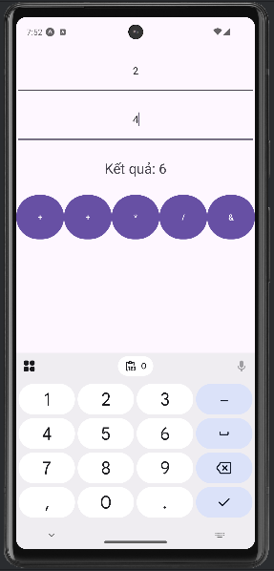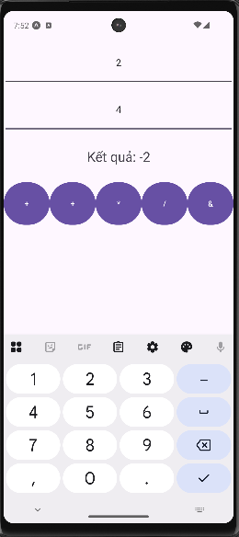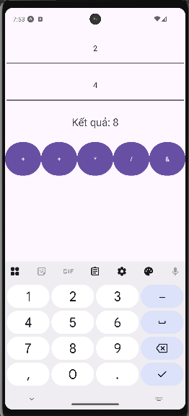

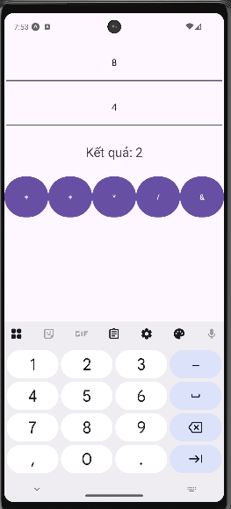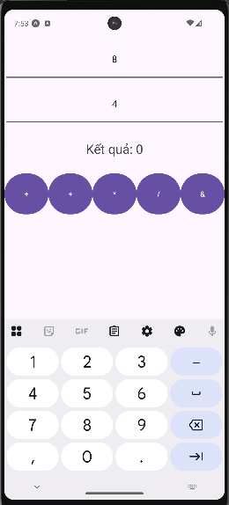

## Tung xúc xắc ngẫu nhiên

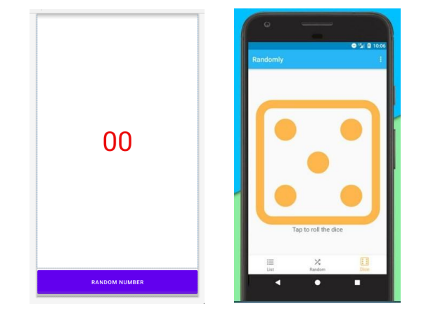

**Bước 1 : Tạo project empty view mới hoặc dùng lại file bài 1 để sửa**

**Bước 1.1 : Tải về trước 6 mặt xúc xắc png**

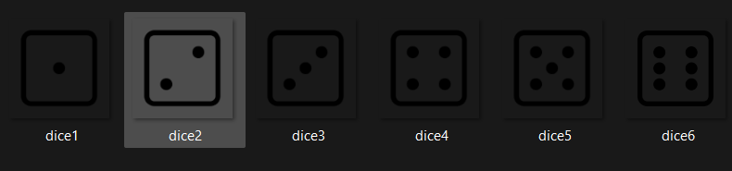

**Bước 2 : Viết giao diện để thao tác trong activity_main.xml, lấy xúc xắc 1 làm mặc định**

<?xml version="1.0" encoding="utf-8"?>

<LinearLayout

    xmlns:android="http://schemas.android.com/apk/res/android"

    xmlns:tools="http://schemas.android.com/tools"

    android:layout_width="match_parent"

    android:layout_height="match_parent"

    android:orientation="vertical"

    android:weightSum="10"

    android:id="@+id/main"

    tools:context=".MainActivity">

    <ImageView

        android:id="@+id/imgDice"

        android:layout_width="match_parent"

        android:layout_height="0dp"

        android:layout_weight="8"

        android:src="@drawable/dice1"

        android:contentDescription="Dice Image"

        android:scaleType="centerInside"/>

    <Button

        android:id="@+id/btnGenerate"

        android:layout_width="match_parent"

        android:layout_height="0dp"

        android:layout_weight="2"

        android:text="LẮC XÚC XẮC"

        android:textSize="24sp" />

</LinearLayout>

**Bước 3 : Trong res/drawable, copy và paste 6 ảnh xúc xắc mới tải vào**

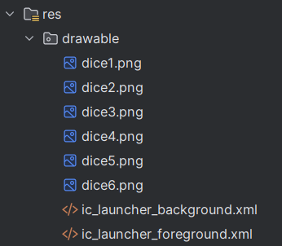

**Bước 4 : Viết hàm initControl trong main để xử lý thao tác xúc xắc**

package com.example.lab2_th1;

import android.os.Bundle;

import androidx.activity.EdgeToEdge;

import androidx.appcompat.app.AppCompatActivity;

import androidx.core.graphics.Insets;

import androidx.core.view.ViewCompat;

import androidx.core.view.WindowInsetsCompat;

**// 4.1 Import các widget cần thiết**

import android.view.View;

import android.widget.Button;

import android.widget.TextView;

import android.widget.ImageView;

public class MainActivity extends AppCompatActivity {

**// 4.2 Khai báo biến**

    ImageView imgDice;

    Button btnGenerate;

    @Override

    protected void onCreate(Bundle savedInstanceState) {

        super.onCreate(savedInstanceState);

        EdgeToEdge.enable(this);

        setContentView(R.layout.activity_main);

        initControl();

        ViewCompat.setOnApplyWindowInsetsListener(findViewById(R.id.main), (v, insets) -> {

            Insets systemBars = insets.getInsets(WindowInsetsCompat.Type.systemBars());

            v.setPadding(systemBars.left, systemBars.top, systemBars.right, systemBars.bottom);

            return insets;

        });

    }

**// 4.3 Viết hàm để xử lý tung xúc xắc**

    private void initControl() {

        imgDice = findViewById(R.id.imgDice);

        btnGenerate = findViewById(R.id.btnGenerate);

        final int[] diceImages = {

                R.drawable.dice1,

                R.drawable.dice2,

                R.drawable.dice3,

                R.drawable.dice4,

                R.drawable.dice5,

                R.drawable.dice6,

        };

        btnGenerate.setOnClickListener(new View.OnClickListener() {

            @Override

            public void onClick(View view) {

                java.util.Random random = new java.util.Random();

                int diceRoll = random.nextInt(6);

                imgDice.setImageResource(diceImages[diceRoll]);

            }

        });

    }

}

**Kết quả**

Mỗi khi nhấn lắc xúc xắc thì xúc xắc lật ngẫu nhiên

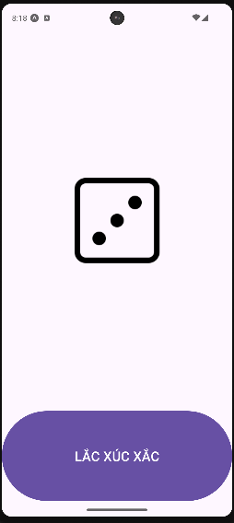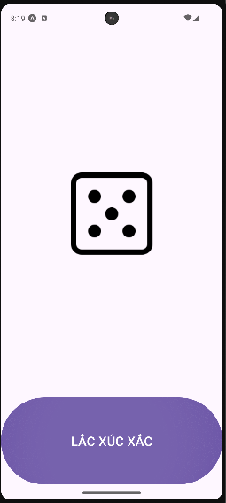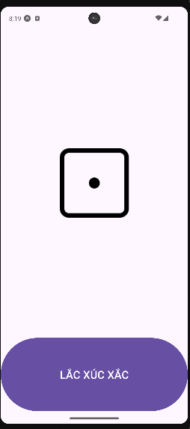

## Bài luyện tập 1

Trong bài luyện tập 1, viết code để mỗi khi chạy lên sẽ ra một màu nền khác nhau và 1 icon khác nhau.

**Bước 1: Tạo cấu trúc thư mục cho 4 bài tập Lab 2**

Tạo cấu trúc thư mục cho 4 bài lab

(thêm icon, hình, layout và chèn các value vào string, colors)

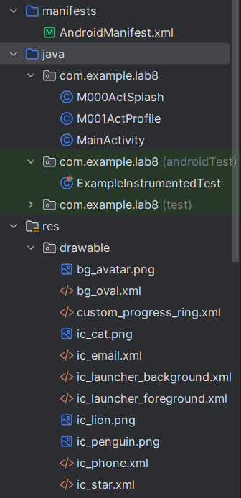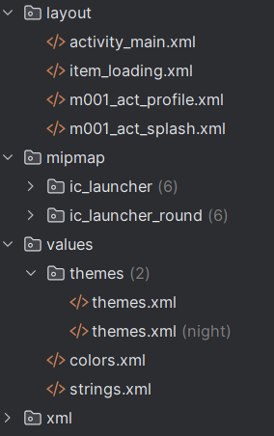

**Bước 2 : Thêm các value cho strings và colors**

**strings.xml**

Trong strings , ta thêm

<resources>

   <string name="app_name">Lab2</string>

   <string name="txt_loading">Loading...</string>

</resources>

**colors.xml**

Trong colors, ta thêm

<?xml version="1.0" encoding="utf-8"?>

<resources>

   <color name="black">#FF000000</color>

   <color name="white">#FFFFFFFF</color>

   <color name="purple">#FFA020F0</color>

   <color name="purple_200">#FFBB86FC</color>

   <color name="purple_500">#FF6200EE</color>

   <color name="bg_splash_blue">#FF03A9F4</color>

   <color name="bg_splash_green">#FF4CAF50</color>

   <color name="bg_splash_orange">#FF9800</color>

   <color name="bg_splash_red">#FFF44336</color>

   <color name="bg_splash_yellow">#FFFFEB3B</color>

</resources>

**Bước 4: Thiết kế giao diện cho bài tập 1, màn hình load ban đầu**

**File layout act_splash**

<?xml version="1.0" encoding="utf-8"?>

<LinearLayout xmlns:android="http://schemas.android.com/apk/res/android"

   xmlns:tools="http://schemas.android.com/tools"

   android:id="@+id/layout_splash" android:layout_width="match_parent"

   android:layout_height="match_parent"

   android:background="@color/design_default_color_primary_dark"

   android:gravity="center"

   android:orientation="vertical">

   <ImageView

       android:id="@+id/iv_animal_icon" android:layout_width="128dp"

       android:layout_height="128dp"

       android:src="@drawable/ic_penguin"

       tools:ignore="ContentDescription" />

   <TextView

       android:layout_width="wrap_content"

       android:layout_height="wrap_content"

       android:layout_marginTop="10dp"

       android:fontFamily="sans-serif-light"

       android:text="@string/app_name"

       android:textColor="@color/white"

       android:textSize="24sp" />

</LinearLayout>

Bước 5: Xử lý

**File mainActSplash**

package com.example.lab2;

import android.os.Bundle;

import android.widget.ImageView;

import android.widget.LinearLayout;

import androidx.appcompat.app.AppCompatActivity;

import androidx.core.content.ContextCompat;

import java.util.Random;

public class M000ActSplash extends AppCompatActivity {

   @Override

   protected void onCreate(Bundle savedInstanceState) {

       super.onCreate(savedInstanceState);

       setContentView(R.layout.m001_act_splash);

       // View từ layout

       LinearLayout layoutSplash = findViewById(R.id.layout_splash);

       ImageView ivAnimalIcon = findViewById(R.id.iv_animal_icon);

       // Tạo danh sách tài nguyên (icon và màu)

       int[] icons = {

               R.drawable.ic_penguin,

               R.drawable.ic_lion,

               R.drawable.ic_cat

       };

       int[] colors = {

               R.color.bg_splash_blue,

               R.color.bg_splash_green,

               R.color.bg_splash_orange

       };

       // 3. Lấy số ngẫu nhiên

       Random rand = new Random();

       // Random một số từ 0 đến (số_lượng_icon - 1)

       int randomIndex = rand.nextInt(icons.length);

       // 4. Gán tài nguyên ngẫu nhiên cho View

       ivAnimalIcon.setImageResource(icons[randomIndex]);

       layoutSplash.setBackgroundColor(ContextCompat.getColor(this, colors[randomIndex]));

   }

}

**Trong manifest**

<?xml version="1.0" encoding="utf-8"?>

<manifest xmlns:android="http://schemas.android.com/apk/res/android"

   xmlns:tools="http://schemas.android.com/tools">

   <application

       android:allowBackup="true"

       android:dataExtractionRules="@xml/data_extraction_rules"

       android:fullBackupContent="@xml/backup_rules"

       android:icon="@mipmap/ic_launcher"

       android:label="@string/app_name"

       android:roundIcon="@mipmap/ic_launcher_round"

       android:supportsRtl="true"

       android:theme="@style/Theme.Lab2"> <activity

       android:name=".MainActivity"

       android:exported="true">

       <intent-filter>

           <action android:name="android.intent.action.MAIN" />

           <category android:name="android.intent.category.LAUNCHER" />

       </intent-filter>

   </activity>

       <activity

           android:name=".M000ActSplash"

           android:noHistory="true"

           android:theme="@style/Full_Screen">

       </activity>

       <activity

           android:name=".M001ActProfile"

           android:theme="@style/Theme.MaterialComponents.DayNight.NoActionBar" />

   </application>

</manifest>

Ở theme ta thêm style Full_Screen

<resources xmlns:tools="http://schemas.android.com/tools">

   <style name="Base.Theme.Lab8" parent="Theme.Material3.DayNight.NoActionBar">

   </style>

   <style name="Theme.Lab8" parent="Base.Theme.Lab8" />

   <style name="Full_Screen" parent="Theme.MaterialComponents.DayNight.NoActionBar"/>

</resources>

Kết quả khi chạy lên giao diện thì ra màu bg và icon thú khác nhau

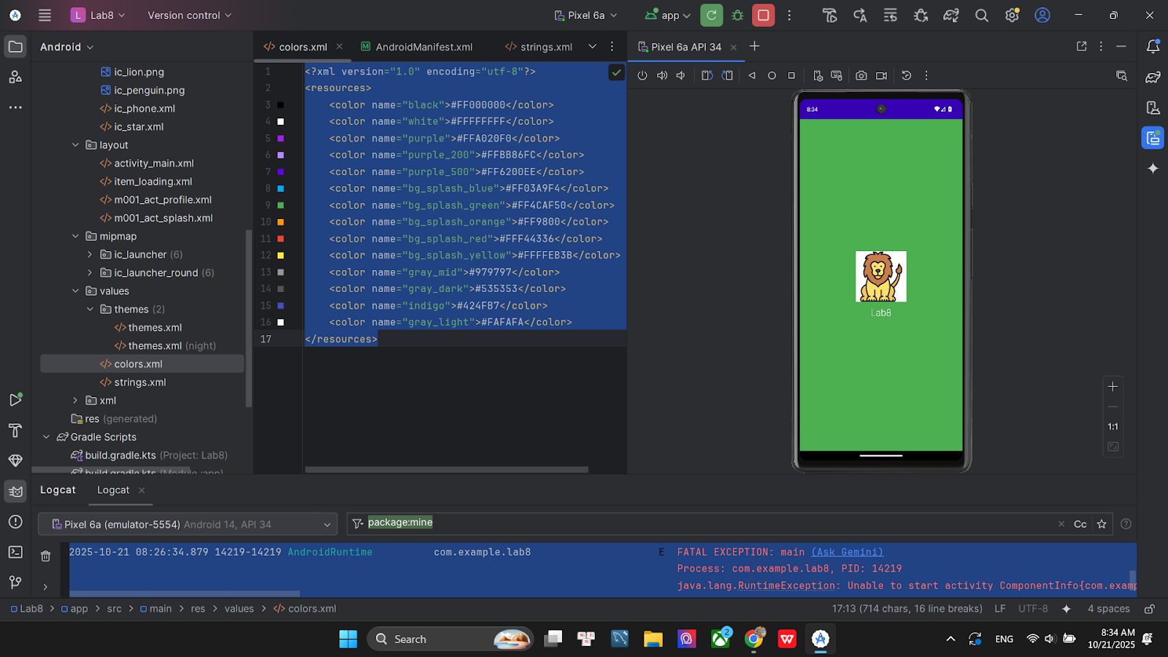

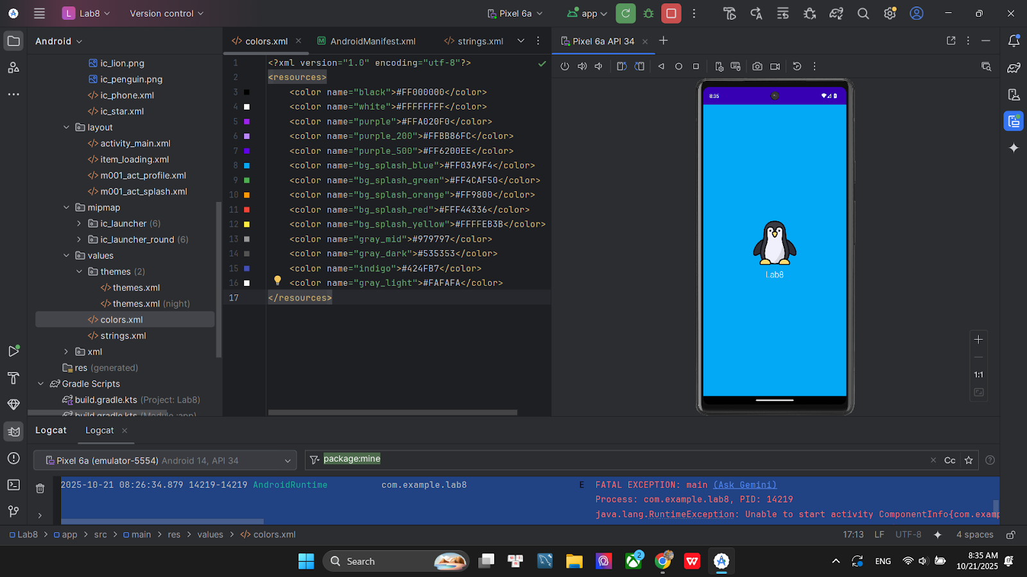

## Bài luyện tập 2

Trong bài luyện tập 2, sử dụng Custom ProgressBar để làm giao diện đẹp hơn.

Để code thanh tiến tiến trình hoặc vòng tiến trình ta thêm file item_loading và code như sau

<?xml version="1.0" encoding="utf-8"?>

<LinearLayout xmlns:android="http://schemas.android.com/apk/res/android"

   android:layout_width="match_parent"

   android:layout_height="match_parent"

   android:background="#BF000000"

   android:gravity="center"

   android:orientation="vertical">

   <ProgressBar

       android:layout_width="60dp"

       android:layout_height="60dp"

       android:indeterminateDrawable="@drawable/custom_progress_ring" /> <TextView

   android:layout_width="wrap_content"

   android:layout_height="wrap_content"

   android:fontFamily="sans-serif-light"

   android:text="@string/txt_loading"

   android:textColor="@color/white"

   android:textSize="24sp" />

</LinearLayout>

Sau đó thêm trang item_loading vào trong trang act_splash để trang act_splash có tiến trình

<?xml version="1.0" encoding="utf-8"?>

<FrameLayout xmlns:android="http://schemas.android.com/apk/res/android"

   xmlns:tools="http://schemas.android.com/tools"

   android:layout_width="match_parent"

   android:layout_height="match_parent"

   android:background="@color/design_default_color_primary_dark">

   <LinearLayout

       android:id="@+id/layout_splash"

       android:layout_width="match_parent"

       android:layout_height="match_parent"

       android:background="@color/design_default_color_primary_dark"

       android:gravity="center"

       android:orientation="vertical">

       <ImageView

           android:id="@+id/iv_animal_icon"

           android:layout_width="128dp"

           android:layout_height="128dp"

           android:src="@drawable/ic_penguin"

           tools:ignore="ContentDescription" />

       <TextView

           android:layout_width="wrap_content"

           android:layout_height="wrap_content"

           android:layout_marginTop="10dp"

           android:fontFamily="sans-serif-light"

           android:text="@string/app_name"

           android:textColor="@color/white"

           android:textSize="24sp" />

   </LinearLayout>

   <include layout="@layout/item_loading" /> # Thêm dòng này để gọi

</FrameLayout>

Kết quả khi chạy thì nó sẽ có thanh tiến trình loading

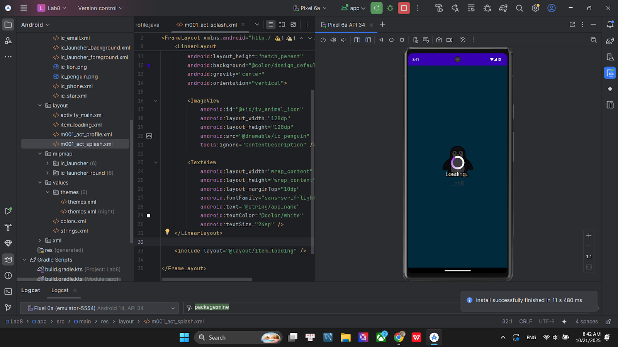

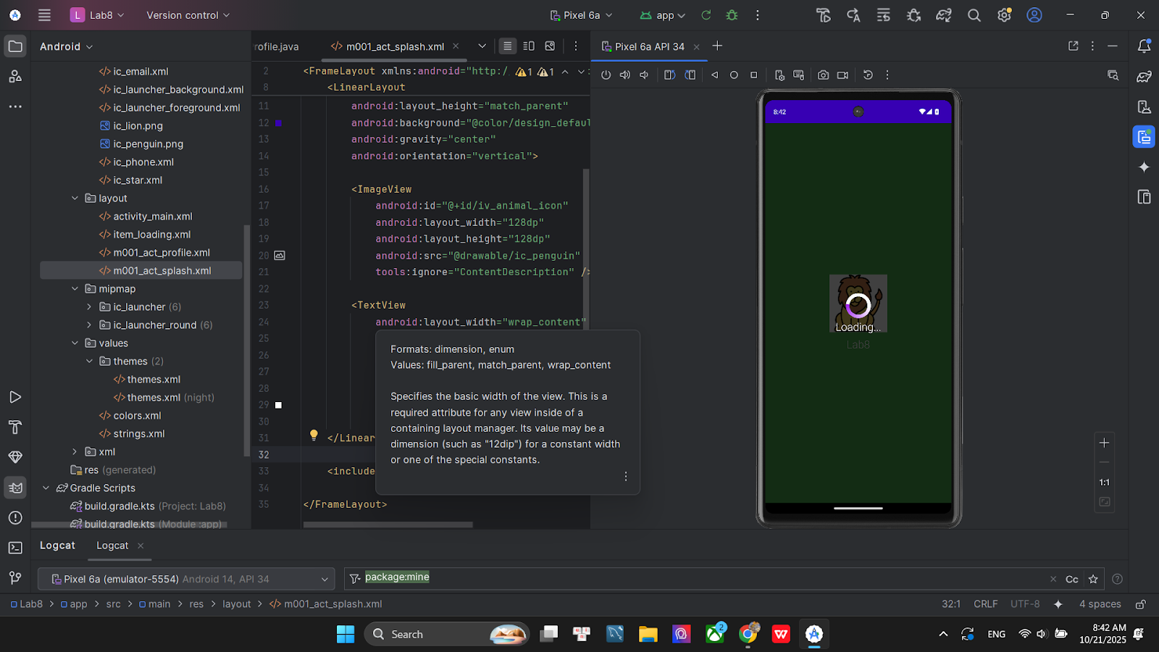

## Bài luyện tập 3

 Lập trình để khi bấm vào icon thì chuyển về cuộc gọi, sử dụng Intent.

**Bước 1: Thêm các value vào string và colors xml**

File string và colors thêm vào các value để đẹp hơn như sau

**String.xml**

<resources>

   <string name="app_name">Lab8</string>

   <string name="txt_loading">Loading...</string>

   <string name="txt_name">luc day</string>

   <string name="txt_phone1">(650) 555-1234</string>

   <string name="txt_title_mobile">Mobile</string>

   <string name="txt_phone2">(323) 555-6789</string>

   <string name="txt_email">luc@example.com</string>

</resources>

**Colors.xml**

<?xml version="1.0" encoding="utf-8"?>

<resources>

   <color name="black">#FF000000</color>

   <color name="white">#FFFFFFFF</color>

   <color name="purple">#FFA020F0</color>

   <color name="purple_200">#FFBB86FC</color>

   <color name="purple_500">#FF6200EE</color>

   <color name="bg_splash_blue">#FF03A9F4</color>

   <color name="bg_splash_green">#FF4CAF50</color>

   <color name="bg_splash_orange">#FF9800</color>

   <color name="bg_splash_red">#FFF44336</color>

   <color name="bg_splash_yellow">#FFFFEB3B</color>

   <color name="gray_mid">#979797</color>

   <color name="gray_dark">#535353</color>

   <color name="indigo">#424FB7</color>

   <color name="gray_light">#FAFAFA</color>

</resources>

**Bước 2: Thiết kế giao diện**

Trong file Layout act_profile, thiết kế giao diện trang profile

<?xml version="1.0" encoding="utf-8"?>

<LinearLayout xmlns:android="http://schemas.android.com/apk/res/android"

   xmlns:app="http://schemas.android.com/apk/res-auto"

   xmlns:tools="http://schemas.android.com/tools"

   android:layout_width="match_parent"

   android:layout_height="match_parent"

   android:background="@color/gray_light"

   android:orientation="vertical">

   <FrameLayout

       android:layout_width="match_parent"

       android:layout_height="350dp">

       <ImageView

           android:layout_width="match_parent"

           android:layout_height="300dp"

           android:scaleType="centerCrop"

           android:src="@drawable/bg_avatar"

           tools:ignore="ContentDescription" />

       <TextView

           android:layout_width="wrap_content"

           android:layout_height="wrap_content"

           android:layout_gravity="bottom"

           android:layout_marginStart="70dp"

           android:layout_marginBottom="90dp"

           android:fontFamily="sans-serif"

           android:text="@string/txt_name"

           android:textColor="@color/white"

           android:textSize="40sp" />

       <ImageView

           android:id="@+id/iv_phone_call"

           android:layout_width="80dp"

           android:layout_height="80dp"

           android:layout_gravity="end|bottom"

           android:layout_marginEnd="20dp"

           android:layout_marginBottom="10dp"

           android:background="@drawable/bg_oval"

           android:padding="20dp"

           android:src="@drawable/ic_star"

           app:tint="@color/white"

           tools:ignore="ContentDescription" />

   </FrameLayout>

   <TableRow

       android:layout_width="match_parent"

       android:layout_height="wrap_content"

       android:padding="20dp">

       <ImageView

           android:layout_width="60dp"

           android:layout_height="60dp"

           android:padding="10dp"

           android:src="@drawable/ic_phone"

           app:tint="@color/indigo"

           tools:ignore="ContentDescription" />

       <LinearLayout

           android:layout_width="match_parent"

           android:layout_height="wrap_content"

           android:layout_marginStart="30dp"

           android:orientation="vertical">

           <TextView

               android:id="@+id/tv_phone_number_1"

               android:layout_width="match_parent"

               android:layout_height="wrap_content"

               android:text="@string/txt_phone1"

               android:textColor="@color/gray_dark"

               android:textSize="20sp" />

           <TextView

               android:layout_width="match_parent"

               android:layout_height="wrap_content"

               android:layout_marginTop="5dp"

               android:text="@string/txt_title_mobile"

               android:textColor="@color/gray_mid"

               android:textSize="18sp" />

           <TextView

               android:layout_width="match_parent"

               android:layout_height="wrap_content"

               android:layout_marginTop="30dp"

               android:text="@string/txt_phone2"

               android:textColor="@color/gray_dark"

               android:textSize="20sp" />

           <TextView

               android:layout_width="match_parent"

               android:layout_height="wrap_content"

               android:layout_marginTop="5dp"

               android:text="@string/txt_title_mobile"

               android:textColor="@color/gray_mid"

               android:textSize="18sp" />

           <View

               android:layout_width="match_parent"

               android:layout_height="0.5dp"

               android:layout_marginTop="30dp"

               android:background="@color/gray_mid" />

       </LinearLayout>

   </TableRow>

   <TableRow

       android:layout_width="match_parent"

       android:layout_height="wrap_content"

       android:padding="20dp">

       <ImageView

           android:layout_width="60dp"

           android:layout_height="60dp"

           android:padding="10dp"

           android:src="@drawable/ic_email"

           app:tint="@color/indigo"

           tools:ignore="ContentDescription" />

       <LinearLayout

           android:layout_width="match_parent"

           android:layout_height="match_parent"

           android:layout_marginStart="30dp"

           android:orientation="vertical">

           <TextView

               android:layout_width="match_parent"

               android:layout_height="wrap_content"

               android:text="@string/txt_email"

               android:textColor="@color/gray_dark"

               android:textSize="20sp" />

           <TextView

               android:layout_width="match_parent"

               android:layout_height="wrap_content"

               android:layout_marginTop="5dp"

               android:text="@string/txt_title_mobile"

               android:textColor="@color/gray_mid"

               android:textSize="18sp" />

       </LinearLayout>

   </TableRow>

</LinearLayout>

**Bước 3: Viết hàm mới cho bài tập 3**

Trong M001ActProfile, tạo ra 1 intent để khi click vào sdt thì sẽ chuyển qua màn hình cuộc gọi

package com.example.lab2;

import android.content.Intent;

import android.net.Uri;

import android.os.Bundle;

import android.widget.ImageView;

import android.widget.TextView;

import androidx.appcompat.app.AppCompatActivity;

public class M001ActProfile extends AppCompatActivity {

   @Override

   protected void onCreate(Bundle savedInstanceState) {

       super.onCreate(savedInstanceState);

       setContentView(R.layout.m001_act_profile);

       ImageView ivPhoneCall = findViewById(R.id.iv_phone_call);

       TextView tvPhoneNumber1 = findViewById(R.id.tv_phone_number_1);

       ivPhoneCall.setOnClickListener(v -> {

           String phoneNumber = tvPhoneNumber1.getText().toString();

           Intent intent = new Intent(Intent.ACTION_DIAL);

           intent.setData(Uri.parse("tel:" + phoneNumber));

           startActivity(intent);

       });

   }

}

**Kết quả**

Màn hình giao diện và kết quả khi click vào icon điện thoại

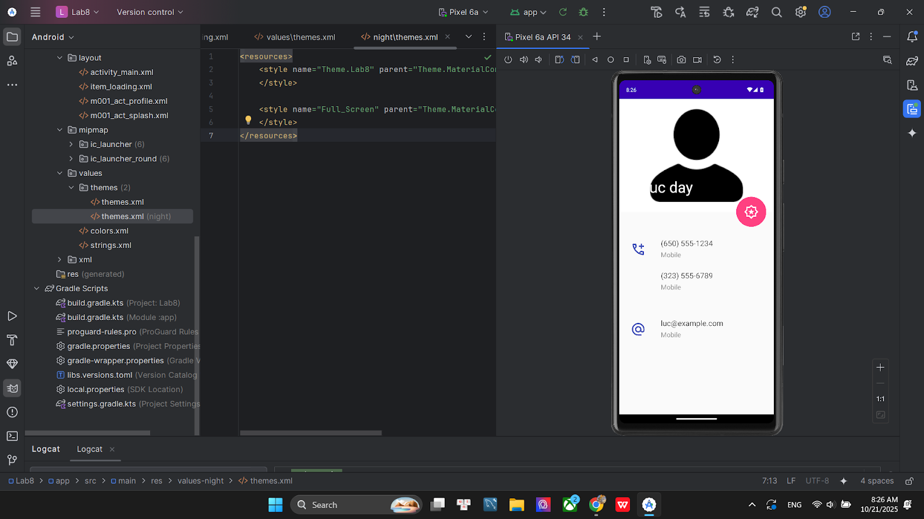

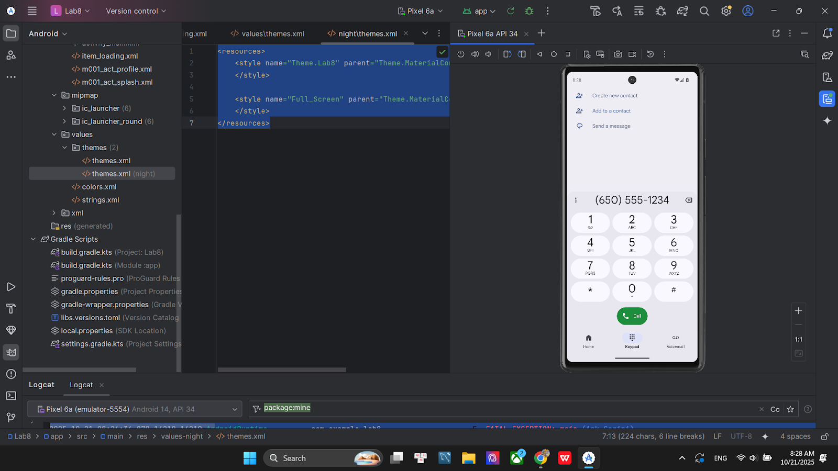

## Bài luyện tập 4

Tạo màn hình chính MainActivity để chuyển qua và chuyển về giữa các màn hình ở các phần luyện tập.

**Bước 1 : Sửa lại giao diện activity_main**

Trong file layout activity_main ta code như sau :

<?xml version="1.0" encoding="utf-8"?>

<LinearLayout xmlns:android="http://schemas.android.com/apk/res/android"

   xmlns:tools="http://schemas.android.com/tools"

   android:layout_width="match_parent"

   android:layout_height="match_parent"

   android:gravity="center"

   android:orientation="vertical"

   android:padding="20dp"

   tools:context=".MainActivity">

   <Button

       android:id="@+id/btn_go_to_splash"

       android:layout_width="match_parent"

       android:layout_height="wrap_content"

       android:text="Mở Splash (Bài 1 và 2)" />

   <Button

       android:id="@+id/btn_go_to_profile"

       android:layout_width="match_parent"

       android:layout_height="wrap_content"

       android:layout_marginTop="20dp"

       android:text="Mở Profile (Bài 3)" />

</LinearLayout>

**Bước 2: Trong main sửa lại để xử lý nút chuyển qua màn hình 2 bài tập trước**

Trong MainActivity ta code xử lý click để chuyển qua 2 màn hình splash và profile như sau

package com.example.lab8;

import android.content.Intent;

import android.os.Bundle;

import android.widget.Button;

import androidx.appcompat.app.AppCompatActivity;

public class MainActivity extends AppCompatActivity {

   @Override

   protected void onCreate(Bundle savedInstanceState) {

       super.onCreate(savedInstanceState);

       setContentView(R.layout.*activity_main*);

       Button btnGoToSplash = findViewById(R.id.*btn_go_to_splash*);

       Button btnGoToProfile = findViewById(R.id.*btn_go_to_profile*);

       // Nút 1: Chuyển đến M000ActSplash

       btnGoToSplash.setOnClickListener(v -> {

           Intent intent = new Intent(MainActivity.this, M000ActSplash.class);

           startActivity(intent);

       });

       // Nút 2: Chuyển đến M001ActProfile

       btnGoToProfile.setOnClickListener(v -> {

           Intent intent = new Intent(MainActivity.this, M001ActProfile.class);

           startActivity(intent);

       });

   }

}

**Kết quả**

Khi click vào button 1 thì sẽ mở ra bài 1 và 2 , button 2 thì sẽ mở ra bài 3

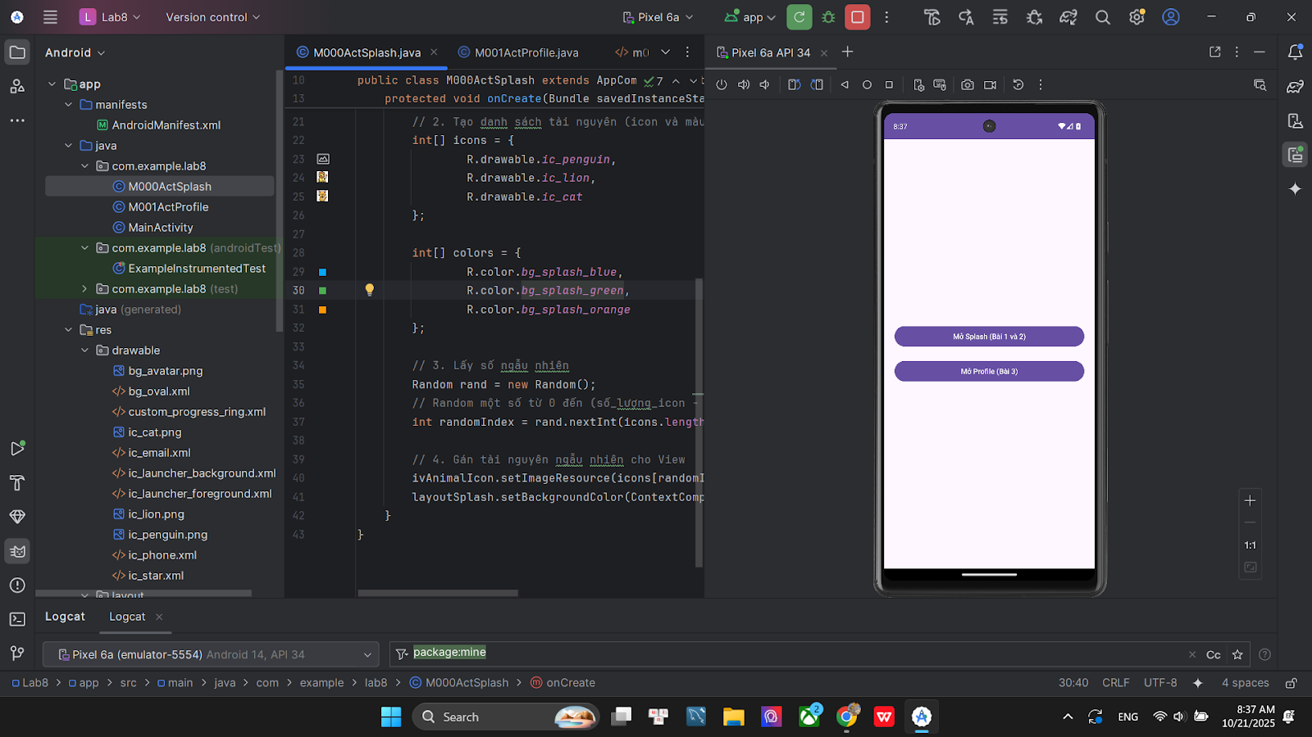

# BÀI THỰC HÀNH 2

## Xây dựng ứng dụng Truyện Cười (P1) cho phép xoay màn hình

**Kết quả ứng dụng truyện cười**

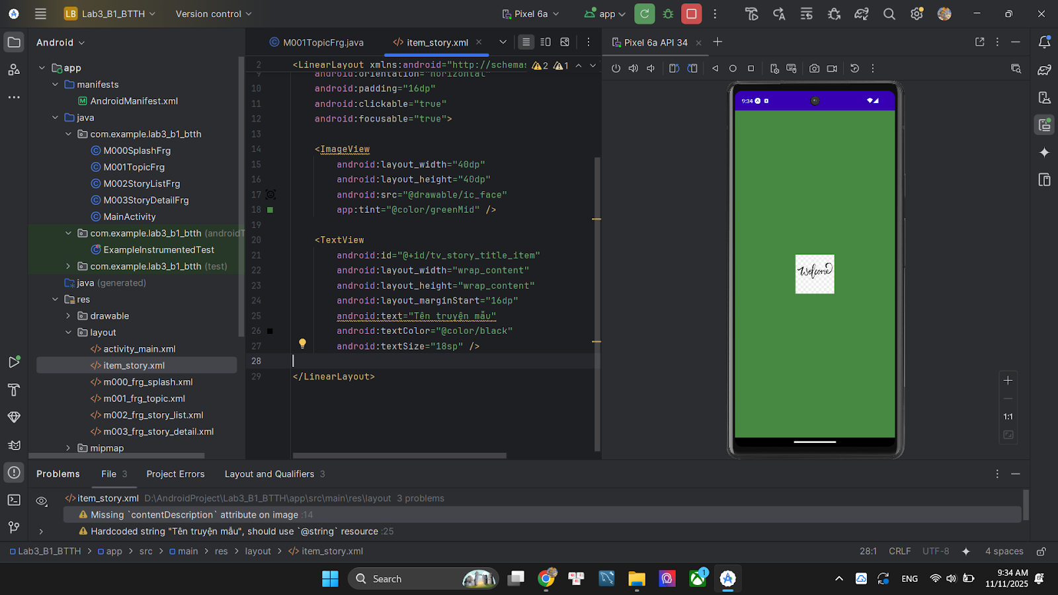

Tạo 1 màn hình chờ có độ trễ khoảng 2s trước khi vào màn hình chính của truyện cười

public class M000SplashFrg extends Fragment {

    @Override

    public View onCreateView(LayoutInflater inflater, ViewGroup container, Bundle savedInstanceState) {

        View view = inflater.inflate(R.layout.m000_frg_splash, container, false);

        initViews(view);

        return view;

    }

    private void initViews(View view) {

        new Handler().postDelayed(new Runnable() {

            @Override

            public void run() {

                // Kiểm tra getActivity() != null để tránh crash

                if (getActivity() != null) { // kiểm tra có tồn tại screen không

                    ((MainActivity) getActivity()).gotoM001Screen(); // đoạn để chuyển screen

                }

            }

        }, 2000); // 2 giây

    }

}

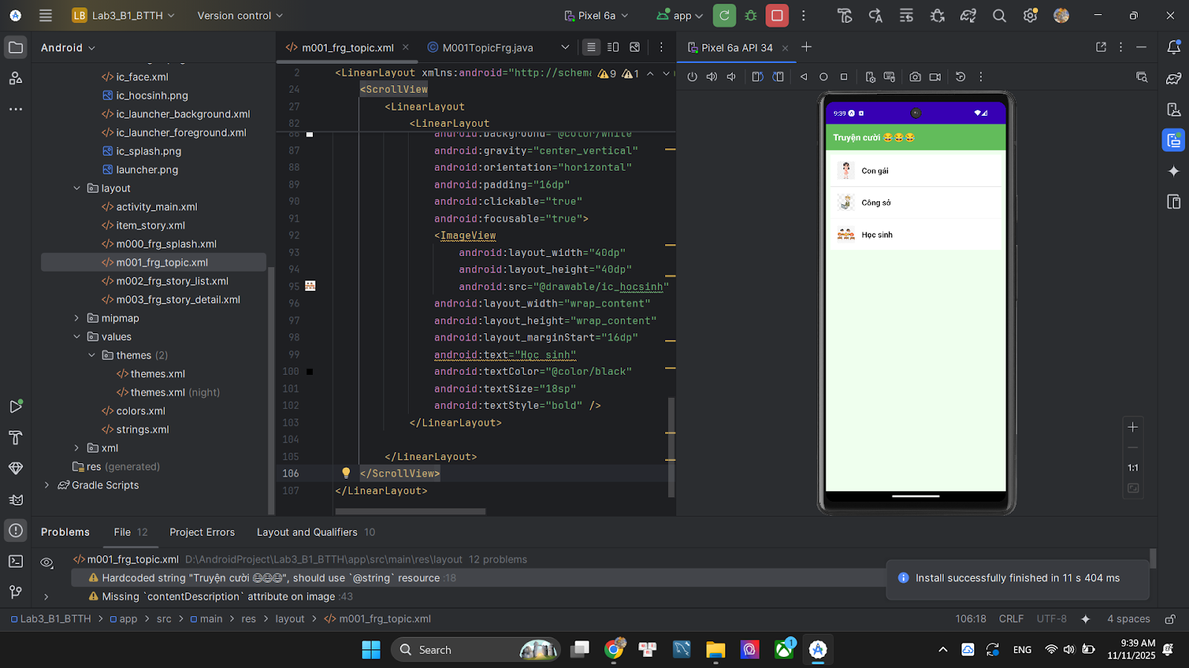

**Giao diện màn hình chính của truyện cười khi vào**

public class M001TopicFrg extends Fragment implements View.OnClickListener {

    @Override

    public View onCreateView(LayoutInflater inflater, ViewGroup container, Bundle savedInstanceState) {

        View view = inflater.inflate(R.layout.m001_frg_topic, container, false);

        // Tìm cả 3 View trong layout m001

        View itemConGai = view.findViewById(R.id.item_con_gai);

        View itemCongSo = view.findViewById(R.id.item_cong_so);

        View itemHocSinh = view.findViewById(R.id.item_hoc_sinh);

        // Gán sự kiện click cho nó

        itemConGai.setOnClickListener(this);

        itemCongSo.setOnClickListener(this);

        itemHocSinh.setOnClickListener(this);

        return view;

    }

    @Override

    public void onClick(View v) {

        if (getActivity() == null) return;

        // Dùng ID để phân biệt xem đã click vào đâu

        int id = v.getId();

        if (id == R.id.item_con_gai) {

            ((MainActivity) getActivity()).gotoM002Screen("Con gái");

        } else if (id == R.id.item_cong_so) {

            ((MainActivity) getActivity()).gotoM002Screen("Công sở");

        } else if (id == R.id.item_hoc_sinh) {

            ((MainActivity) getActivity()).gotoM002Screen("Học sinh");

        }

    }

}

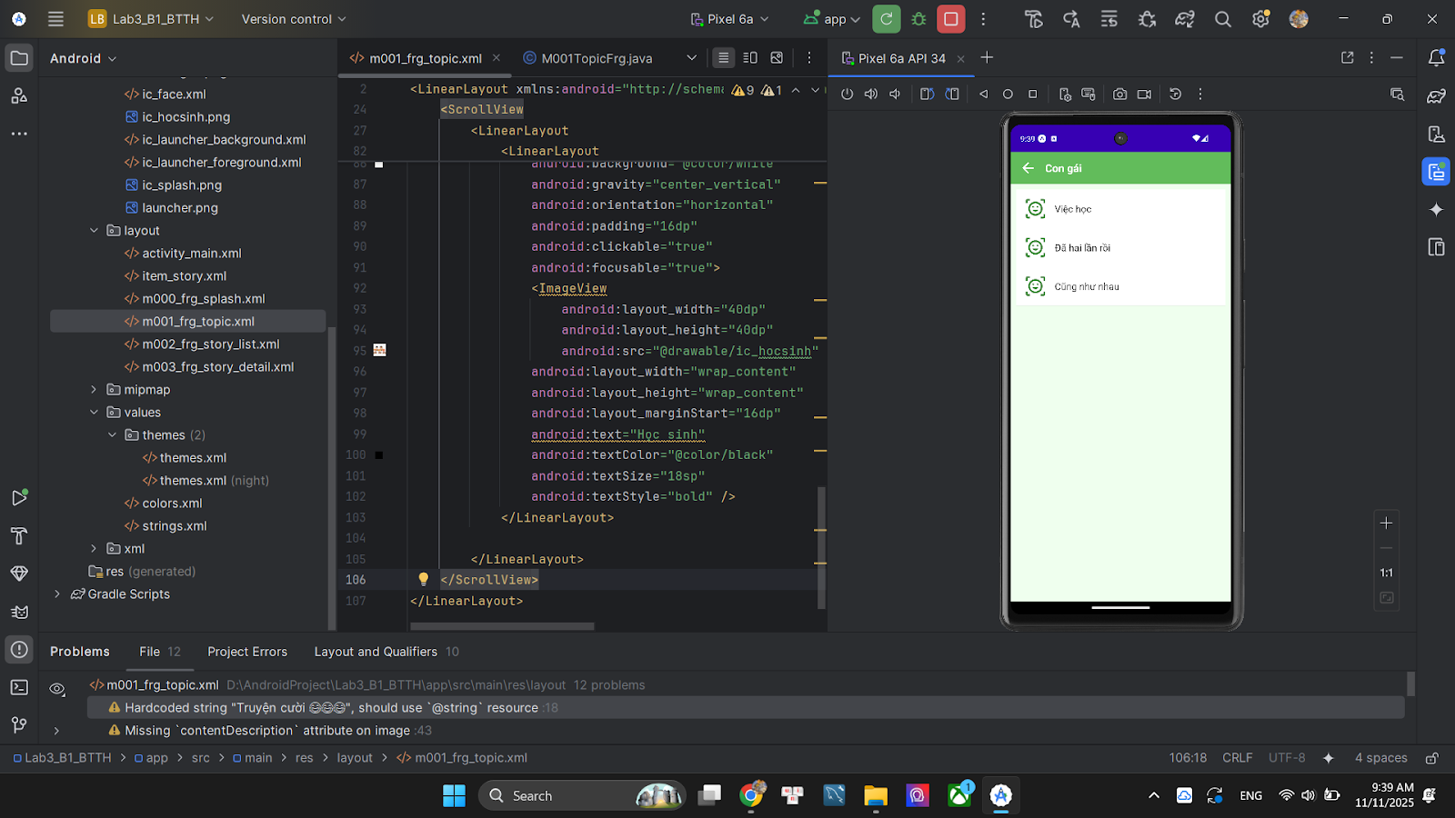

**Khi click vào topic truyện cười, sẽ mở ra danh sách truyện cụ thể trong mỗi topic**

public class M002StoryListFrg extends Fragment {

    private String topicName;

    private LinearLayout storyListContainer;

    private LayoutInflater inflater;

    public static M002StoryListFrg newInstance(String topicName) {

        M002StoryListFrg fragment = new M002StoryListFrg();

        Bundle args = new Bundle();

        args.putString("TOPIC_NAME", topicName);

        fragment.setArguments(args);

        return fragment;

    }

    @Override

    public View onCreateView(LayoutInflater inflater, ViewGroup container, Bundle savedInstanceState) {

        this.inflater = inflater; // Lưu lại inflater để dùng

        View view = inflater.inflate(R.layout.m002_frg_story_list, container, false);

        if (getArguments() != null) {

  topicName = getArguments().getString("TOPIC_NAME");

        }

        // Tìm id bên layout và gán vào biến để xử lý thao tác

        TextView tvTopicName = view.findViewById(R.id.tv_topic_name_m002);

        ImageView ivBack = view.findViewById(R.id.iv_back_m002);

        storyListContainer = view.findViewById(R.id.story_list_container); // "Thùng chứa" rỗng

        // Gán dữ liệu

        tvTopicName.setText(topicName);

        // Bắt sự kiện click

        ivBack.setOnClickListener(v -> {

            if (getActivity() != null) {

                getActivity().getOnBackPressedDispatcher().onBackPressed();

            }

        });

        // Gọi hàm tải các truyện dựa trên tên chủ đề

        loadStories();

        return view;

    }

    /**

     * Tự động thêm truyện dựa trên topicName

     */

    private void loadStories() {

        storyListContainer.removeAllViews(); // Xóa hết truyện cũ (nếu có)

// Nếu chọn truyện con gái

        if (topicName.equals("Con gái")) {

            addStoryItem("Việc học", "Lúc bé, nghỉ học là chuyện lớn. Lớn lên mới biết...");

            addStoryItem("Đã hai lần rồi", "Một cô gái xinh đẹp về ra mắt nhà người yêu...");

            addStoryItem("Cũng như nhau", "Vợ hỏi chồng: 'Anh yêu, anh thấy em và mặt trăng...'");

// Nếu chọn truyện công sở

        } else if (topicName.equals("Công sở")) {

            addStoryItem("Chuyện sếp", "Sếp nói với nhân viên mới: 'Ở đây chúng ta làm việc như gia đình'.");

            addStoryItem("Tăng lương", "Nhân viên: 'Sếp ơi, em muốn tăng lương'. Sếp: 'Em muốn là một chuyện...'");

            addStoryItem("Họp", "Họp là khi nhiều người nói, chẳng ai nghe, và cuối cùng mọi người đồng ý...");

// Nếu chọn truyện học sinh

        } else if (topicName.equals("Học sinh")) {

            addStoryItem("Thi cử", "Giám thị: 'Em chép bài của bạn bên cạnh à?'. Trò: 'Dạ đâu, em xem bạn ấy chép...'");

            addStoryItem("Hỏi bài", "Bạn: 'Bài này làm sao?'. Tôi: 'Tao cũng không biết'. Bạn: 'OK, vậy tao làm thế này...'");

        }

    }

    /**

     * Hàm này tạo ra 1 mục truyện (từ file item_story.xml) và thêm vào "thùng chứa"

     */

    private void addStoryItem(String title, String content) {

        // 1. Lấy layout mẫu

        View storyItemView = inflater.inflate(R.layout.item_story, storyListContainer, false);

        // 2. Tìm TextView bên trong

        TextView tvTitle = storyItemView.findViewById(R.id.tv_story_title_item);

        tvTitle.setText(title);

        // 3. Gán sự kiện click

        storyItemView.setOnClickListener(v -> {

            if (getActivity() != null) {

                ((MainActivity) getActivity()).gotoM003Screen(topicName, title, content);

            }

        });

        // 4. Thêm vào "thùng chứa"

        storyListContainer.addView(storyItemView);

        // 5. Thêm 1 đường kẻ phân cách (cho đẹp)

        View divider = new View(getContext());

        divider.setLayoutParams(new LinearLayout.LayoutParams(

                ViewGroup.LayoutParams.MATCH_PARENT, 1 // Rộng match_parent, cao 1dp

        ));

        divider.setBackgroundColor(0xFFE0E0E0); // Màu xám nhạt

        storyListContainer.addView(divider);

    }

}

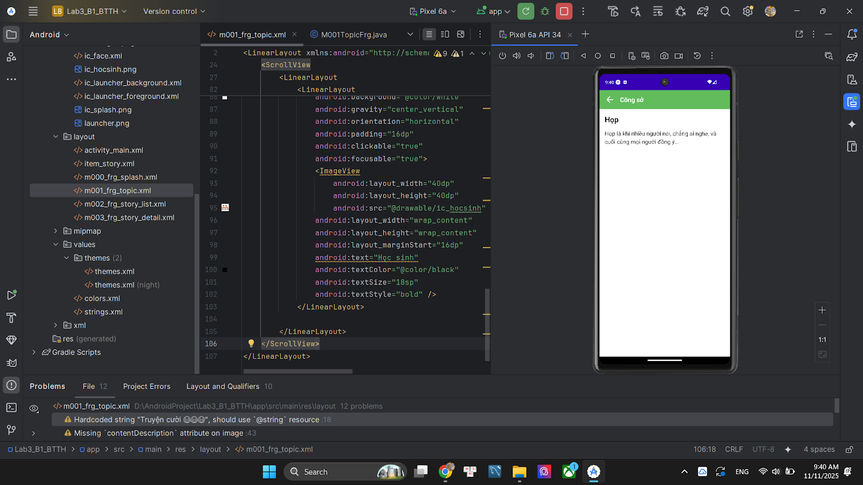

Khi chọn truyện cụ thể như màn hình đang chọn là truyện Họp bên trong tập truyện Công Sở

**Quay ngang màn hình ứng dụng**

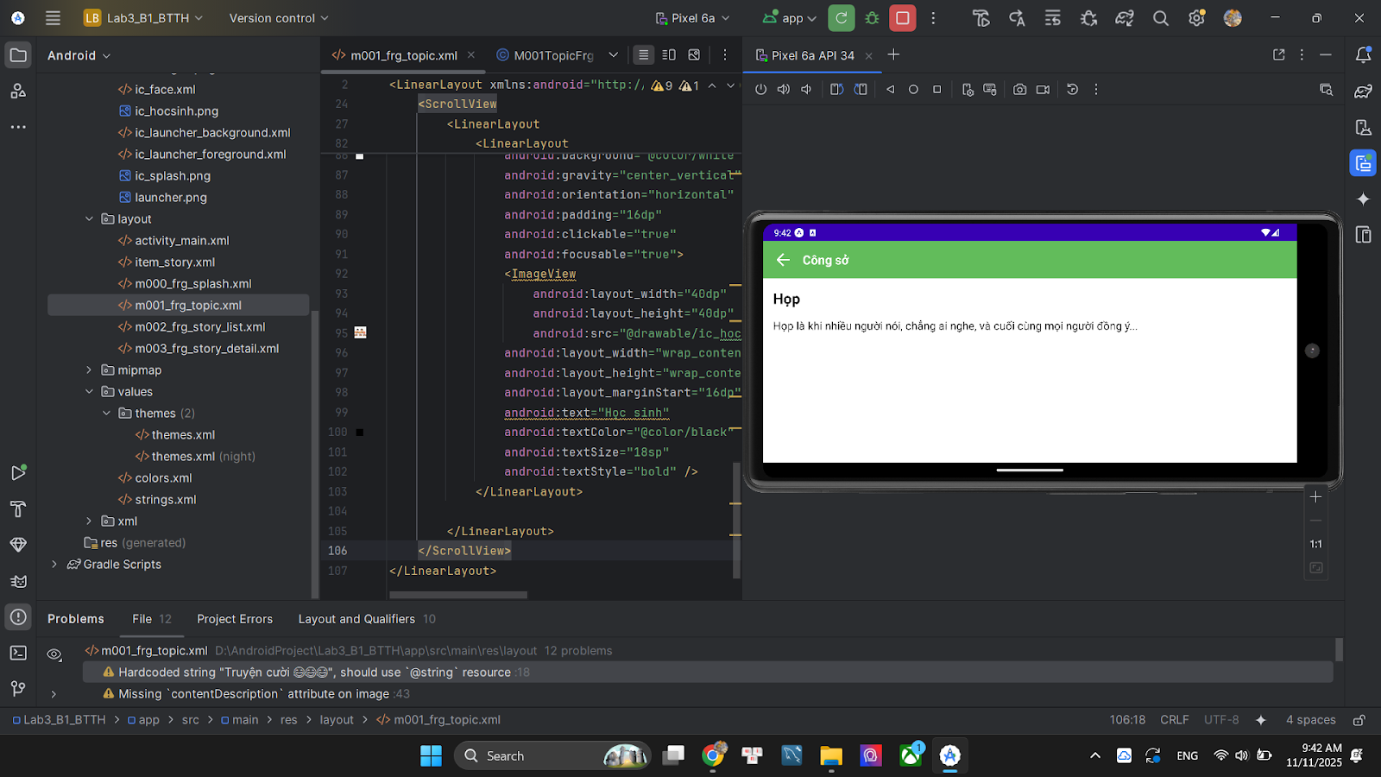

## **Xây dựng chức năng đa ngôn ngữ**

**Sử dụng các kiến thức đã giới thiệu ở phần đa ngữ ở trên, thiết kế chương trình cho phép chọn các ngôn ngữ như sau**

**Cách làm :** đầu tiên thêm 3 file string đại diện cho 3 ngôn ngữ : Việt - Anh - Pháp, chọn locale và chọn vào ngôn ngữ sử dụng trong string, dưới hình là strings sẽ là mặc định ngôn ngữ Anh còn ta tạo thêm 2 file Việt và Pháp

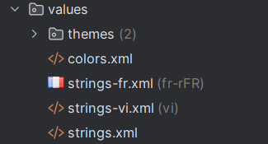

Sau đó tạo trang layout đăng nhập, đăng ký có nút chuyển giữa 3 ngôn ngữ :

<LinearLayout

        android:layout_width="match_parent"

        android:layout_height="wrap_content"

        android:orientation="horizontal"

        android:gravity="center">

        <TextView

            android:id="@+id/tvVietnamese"

            android:layout_width="wrap_content"

            android:layout_height="wrap_content"

            android:text="@string/lang_vi"

            android:padding="8dp"

            android:textStyle="bold"

            android:clickable="true"

            android:focusable="true"

            android:layout_marginEnd="16dp"/>

        <TextView

            android:id="@+id/tvEnglish"

            android:layout_width="wrap_content"

            android:layout_height="wrap_content"

            android:text="@string/lang_en"

            android:padding="8dp"

            android:textStyle="bold"

            android:clickable="true"

            android:focusable="true"

            android:layout_marginEnd="16dp"/>

        <TextView

            android:id="@+id/tvFrench"

            android:layout_width="wrap_content"

            android:layout_height="wrap_content"

            android:text="@string/lang_fr"

            android:padding="8dp"

            android:textStyle="bold"

            android:clickable="true"

            android:focusable="true"/>

    </LinearLayout>

**Hàm MainActivity**

 public class MainActivity extends AppCompatActivity {

    TextView tvVietnamese, tvEnglish, tvFrench;

    @Override

    protected void onCreate(Bundle savedInstanceState) {

        // Loadlocale

        loadLocale();

        super.onCreate(savedInstanceState);

        setContentView(R.layout.activity_main);

        // Đặt tiêu đề cho Action Bar (nếu có)

        // Dòng này có thể gây lỗi nếu bạn dùng NoActionBar, có thể xóa đi

        if (getSupportActionBar() != null) {

            getSupportActionBar().setTitle(R.string.app_name);

        }

        // Ánh xạ các view

        tvVietnamese = findViewById(R.id.tvVietnamese);

        tvEnglish = findViewById(R.id.tvEnglish);

        tvFrench = findViewById(R.id.tvFrench);

        // Gán sự kiện click

        tvVietnamese.setOnClickListener(new View.OnClickListener() {

            @Override

            public void onClick(View v) {

                changeLanguage("vi");

            }

        });

        tvEnglish.setOnClickListener(new View.OnClickListener() {

            @Override

            public void onClick(View v) {

                changeLanguage("en");

            }

        });

        tvFrench.setOnClickListener(new View.OnClickListener() {

            @Override

            public void onClick(View v) {

                changeLanguage("fr");

            }

        });

    }

    /**

     * Phương thức này dùng để thay đổi ngôn ngữ

     * @param langCode Mã ngôn ngữ (ví dụ: "vi", "en", "fr")

     */

    private void changeLanguage(String langCode) {

        // 1. Lưu ngôn ngữ người dùng chọn vào SharedPreferences

        SharedPreferences.Editor editor = getSharedPreferences("Settings", MODE_PRIVATE).edit();

        editor.putString("My_Lang", langCode);

        editor.apply();

        // 2. Tải lại Activity để áp dụng thay đổi

        // (Cách đơn giản và hiệu quả nhất)

        recreate();

    }

    /**

     * Phương thức này dùng để tải ngôn ngữ đã lưu và áp dụng

     * PHẢI được gọi trước super.onCreate() và setContentView()

     */

    private void loadLocale() {

        SharedPreferences prefs = getSharedPreferences("Settings", MODE_PRIVATE);

        String language = prefs.getString("My_Lang", ""); // Lấy ngôn ngữ đã lưu, "" là mặc định

        if (!language.isEmpty()) {

            updateAppLocale(language);

        }

    }

    /**

     * Cập nhật cấu hình ứng dụng với Locale (ngôn ngữ) mới

     * @param langCode Mã ngôn ngữ

     */

    private void updateAppLocale(String langCode) {

        Locale locale = new Locale(langCode);

        Locale.setDefault(locale);

        Resources res = getResources();

        Configuration config = res.getConfiguration();

        config.setLocale(locale);

        // Cập nhật cấu hình cho resources

        res.updateConfiguration(config, res.getDisplayMetrics());

    }

}

**Tiếng Việt**

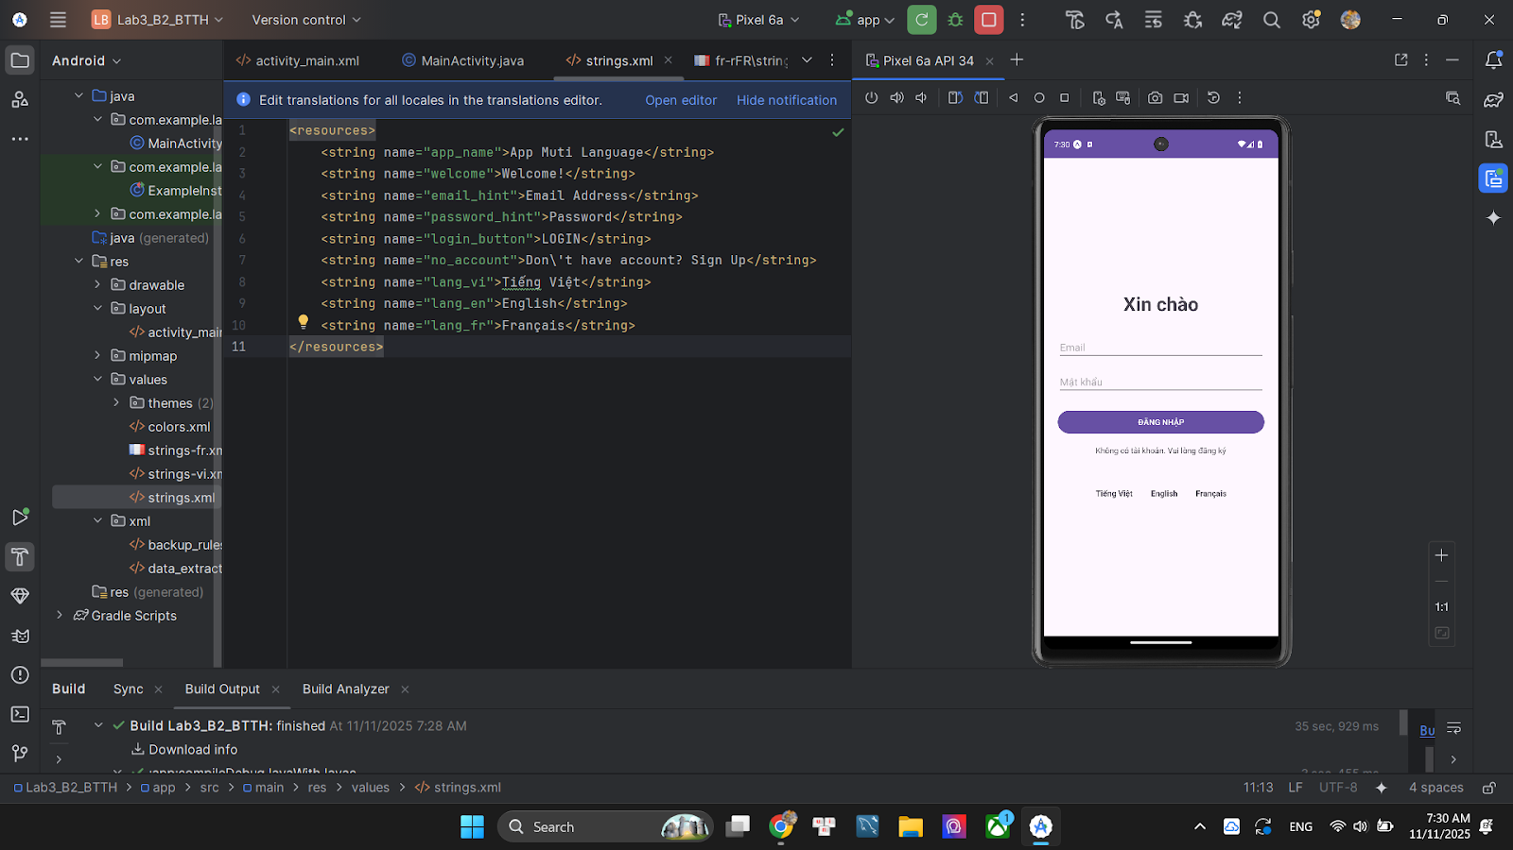

**Tiếng Anh**

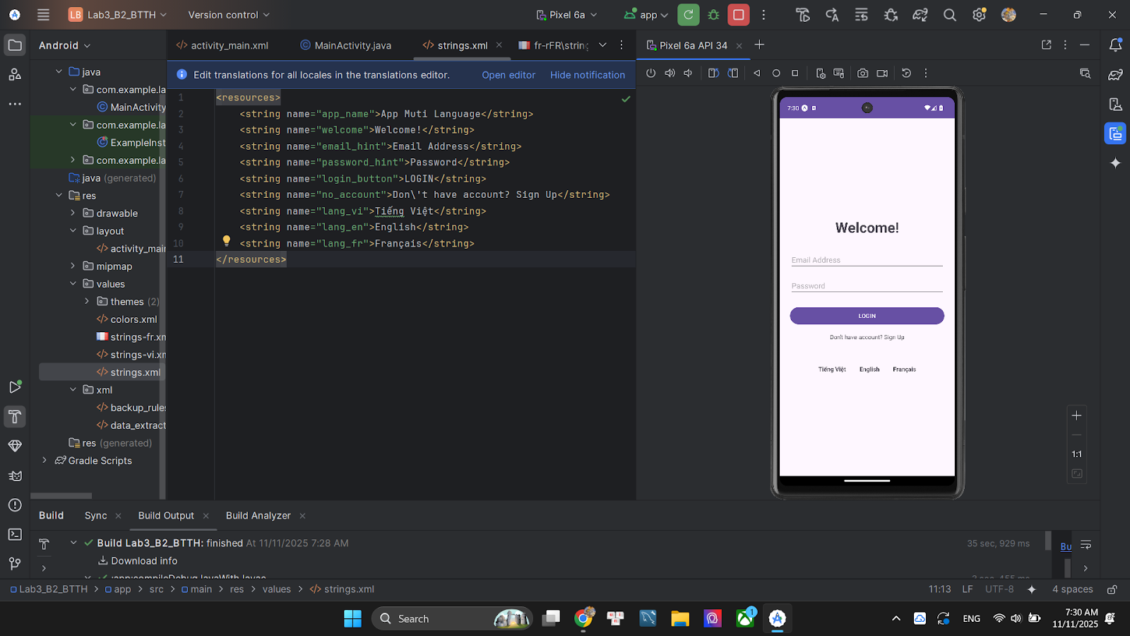

**Tiếng Pháp**

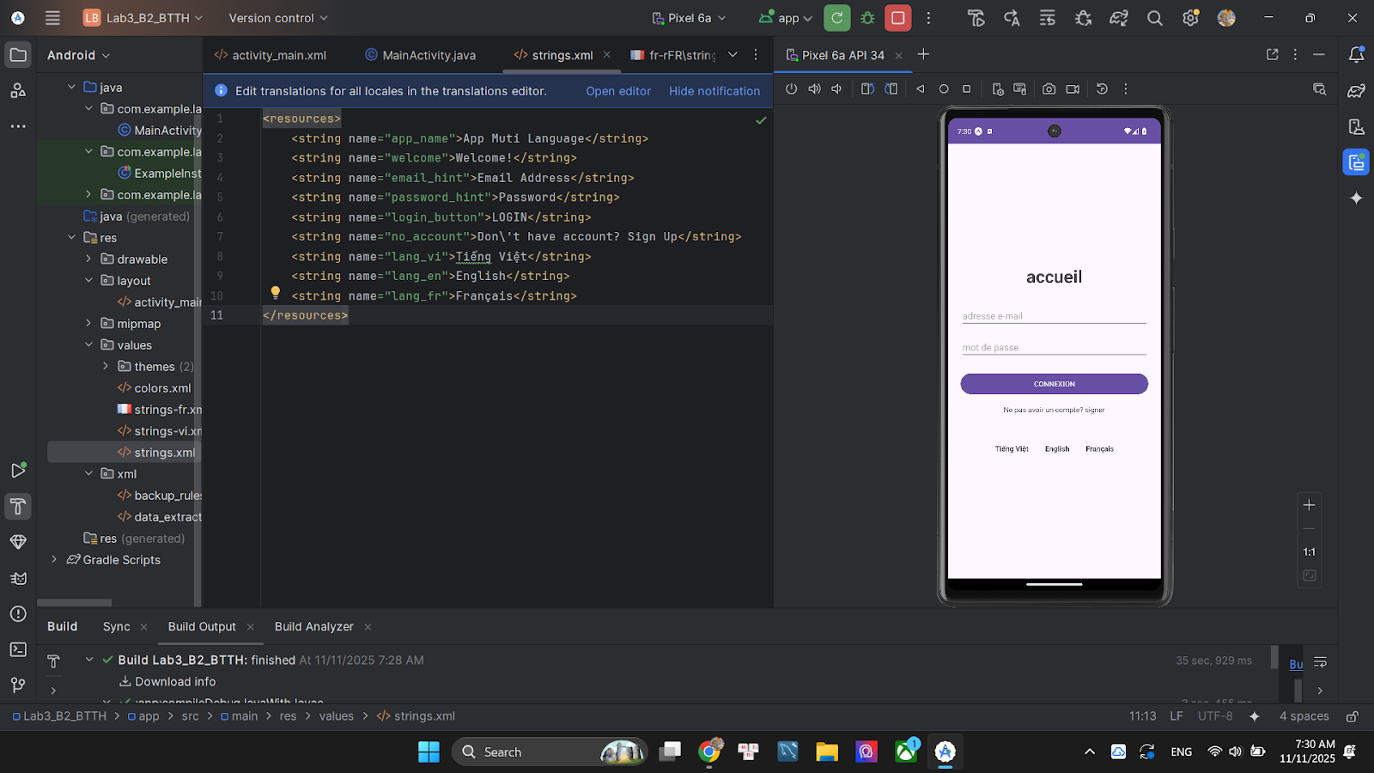

## Bài luyện tập 1

Trong bài luyện tập 1, viết code cho phép khi nhấn nút Login thì sẽ hiện Toast:

“Bạn đã đăng nhập thành công với email: ... và mật khẩu ....”.

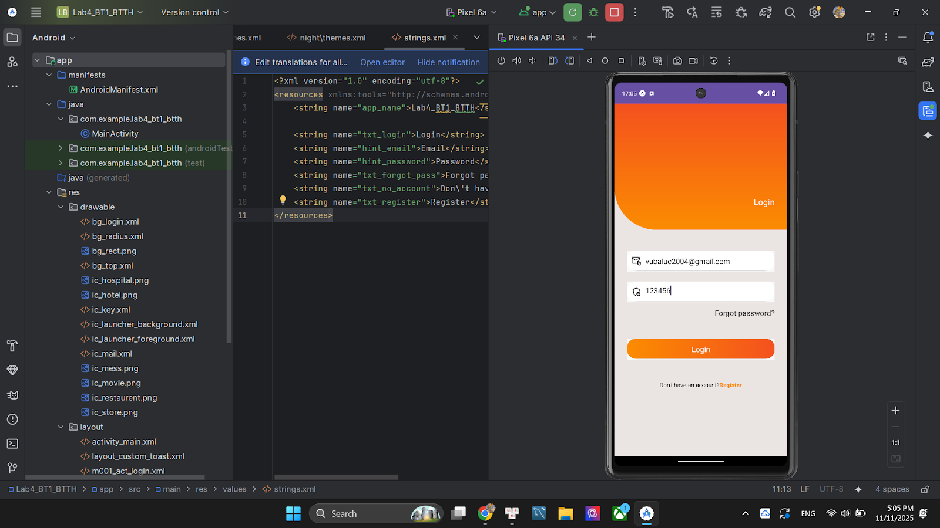

Khi nhấn vào login toast sẽ lấy giá trị 2 ô input email và password hiện lên

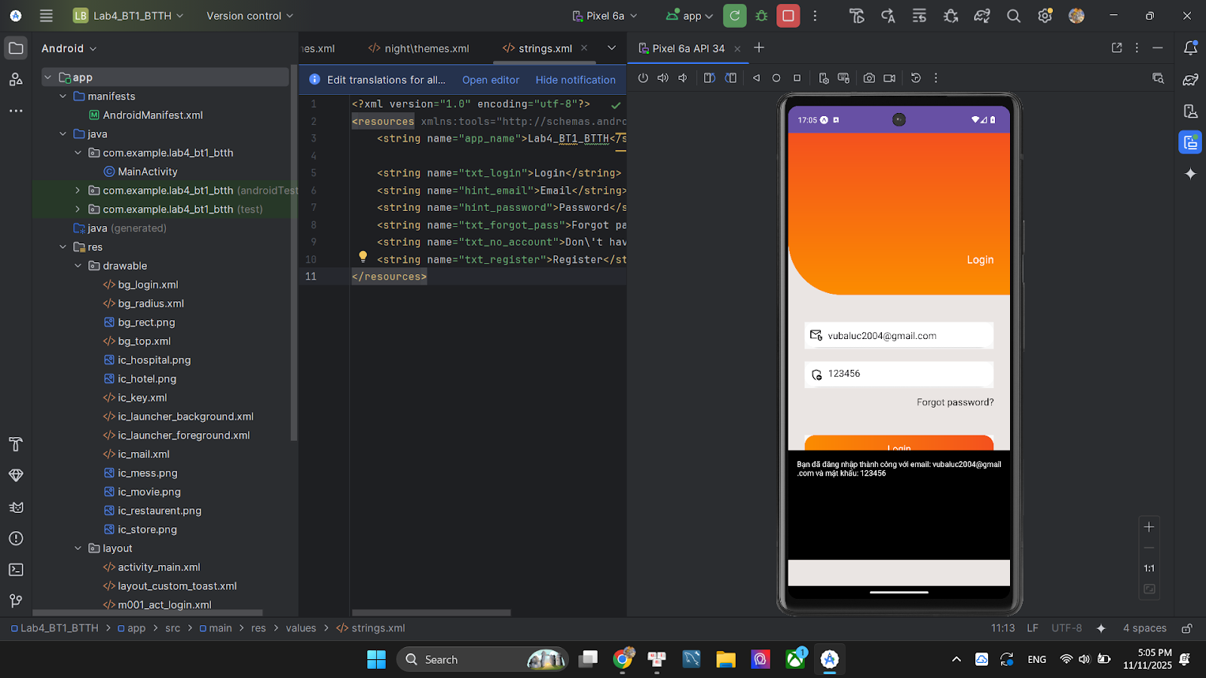

## **Bài luyện tập 2**

Trong bài Luyện tập 2, viết code để khi nhấn vào chủ đề từ vựng thì hiển thị mổ số từ vựng theo chủ đề bằng Toast. *Cải tiến để bật lên 1 Activity khác chứa ListView, có các từ trong ListView đó.

Kết quả hiện ra view giao diện từ vựng

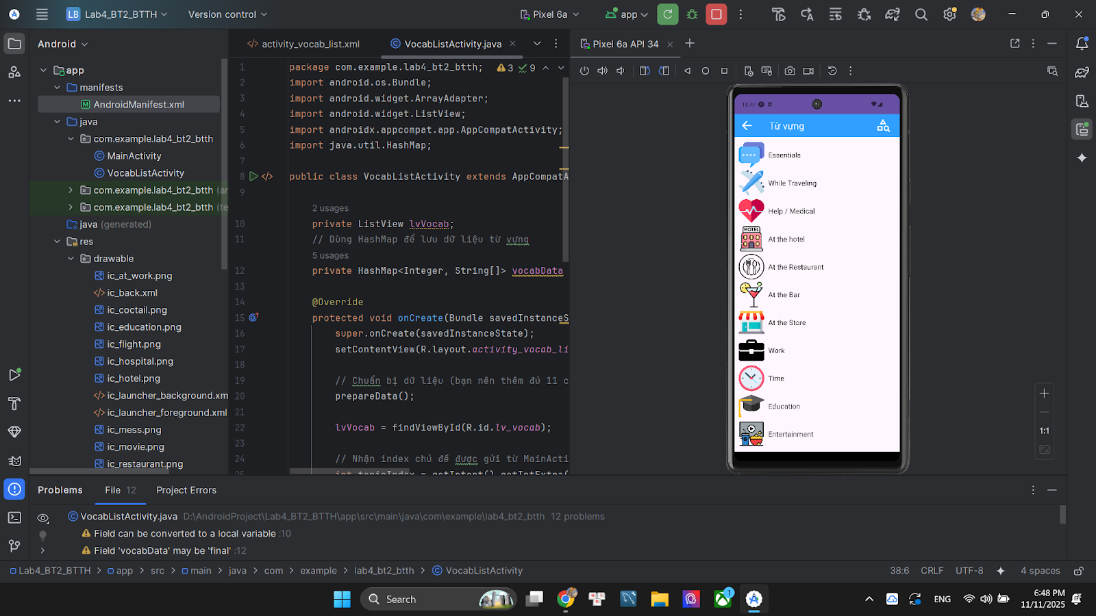

package com.example.lab4_bt2_btth;

import android.os.Bundle;

import android.view.LayoutInflater;

import android.view.View;

import android.widget.ImageView;

import android.widget.LinearLayout;

import android.widget.TextView;

import android.widget.Toast;

import androidx.appcompat.app.AppCompatActivity;

public class MainActivity extends AppCompatActivity {

    // Sửa lại R.drawable.ic_at work -> R.drawable.ic_at_work

    private static final int[] ID_DRAWABLES = {

            R.drawable.ic_mess, R.drawable.ic_flight, R.drawable.ic_hospital,

            R.drawable.ic_hotel, R.drawable.ic_restaurant, R.drawable.ic_coctail,

            R.drawable.ic_store, R.drawable.ic_at_work, R.drawable.ic_time, R.drawable.ic_education,

            R.drawable.ic_movie

    }; // [cite: 433-435]

    private static final int[] ID_TEXTS = {

            R.string.txt_mess, R.string.txt_flight, R.string.txt_hospital,

            R.string.txt_hotel, R.string.txt_restaurant, R.string.txt_coctail,

            R.string.txt_store, R.string.txt_work, R.string.txt_time, R.string.txt_education, R.string.txt_movie

    }; // [cite: 436-438]

    @Override

    protected void onCreate(Bundle savedInstanceState) {

        // Đưa 2 dòng này vào BÊN TRONG onCreate

        super.onCreate(savedInstanceState); //

        setContentView(R.layout.activity_main); //

        initView(); // [cite: 443]

    }

    private void initView() {

        LinearLayout InMain = findViewById(R.id.ln_main); // [cite: 445]

        InMain.removeAllViews(); // [cite: 446]

        for (int i = 0; i < ID_DRAWABLES.length; i++) { //

            View v = LayoutInflater.from(this).inflate(R.layout.item_topic, null); // [cite: 449]

            ImageView ivTopic = v.findViewById(R.id.iv_topic); // [cite: 450]

            TextView tvTopic = v.findViewById(R.id.tv_topic); // [cite: 451]

            ivTopic.setImageResource(ID_DRAWABLES[i]); // [cite: 451]

            tvTopic.setText(ID_TEXTS[i]); // [cite: 451]

            // --- BẮT ĐẦU PHẦN THÊM MỚI (Bài tập 2) ---

            final int index = i; // Cần biến final để dùng trong listener

            v.setOnClickListener(new View.OnClickListener() {

                @Override

                public void onClick(View view) {

                    showVocabToast(index); // Gọi hàm hiển thị Toast

                }

            });

            LinearLayout.LayoutParams param = new LinearLayout.LayoutParams(

                    LinearLayout.LayoutParams.MATCH_PARENT,

                    LinearLayout.LayoutParams.MATCH_PARENT,

                    1.0f

            ); // [cite: 453-456]

            v.setLayoutParams(param); // [cite: 457]

            InMain.addView(v); //

        }

    }

    private void showVocabToast(int index) {

        String[] vocabExamples = {

                "Essentials: Hello, Thank you", // index 0

                "While Traveling: Plane, Train", // index 1

                "Help / Medical: Help, Doctor", // index 2

                "At the hotel: Room, Key", // index 3

                // ... (thêm cho các chủ đề khác)

        };

        if (index >= 0 && index < vocabExamples.length) {

            Toast.makeText(this, vocabExamples[index], Toast.LENGTH_SHORT).show();

        } else {

            // Hiển thị tên chủ đề nếu lười thêm ví dụ

            Toast.makeText(this, "Bạn đã chọn: " + getString(ID_TEXTS[index]), Toast.LENGTH_SHORT).show();

        }

    }

}

Kết quả hiện ra view giao diện từ vựng và khi bấm vào mục nào sẽ hiện toast lên danh sách từ trong mục đó

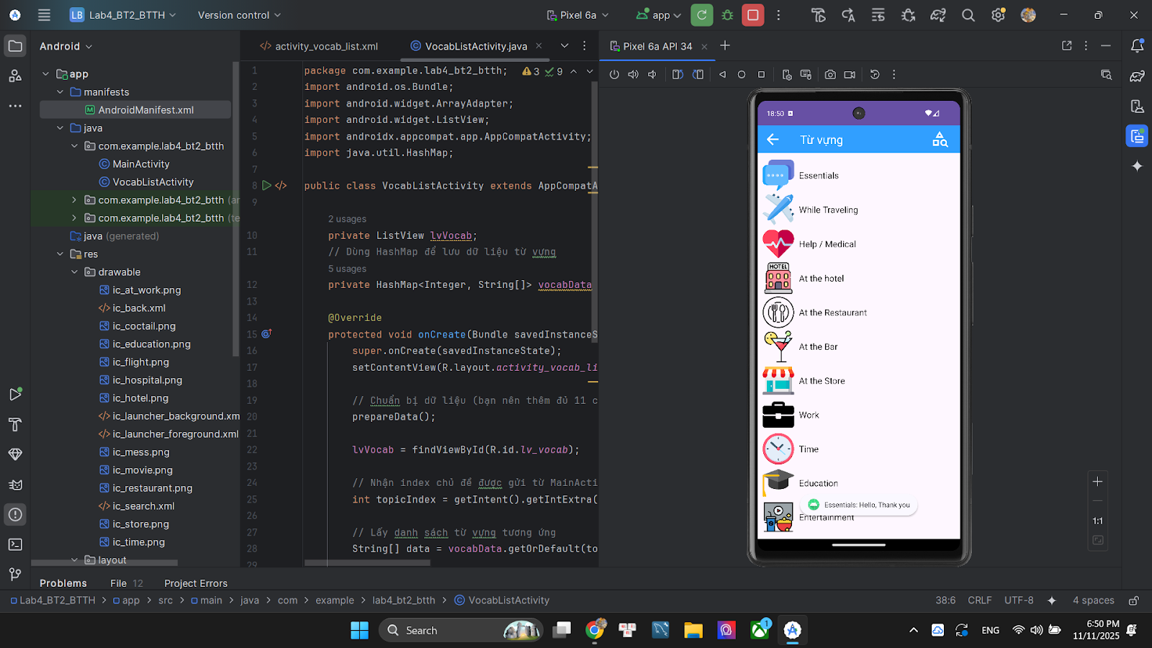

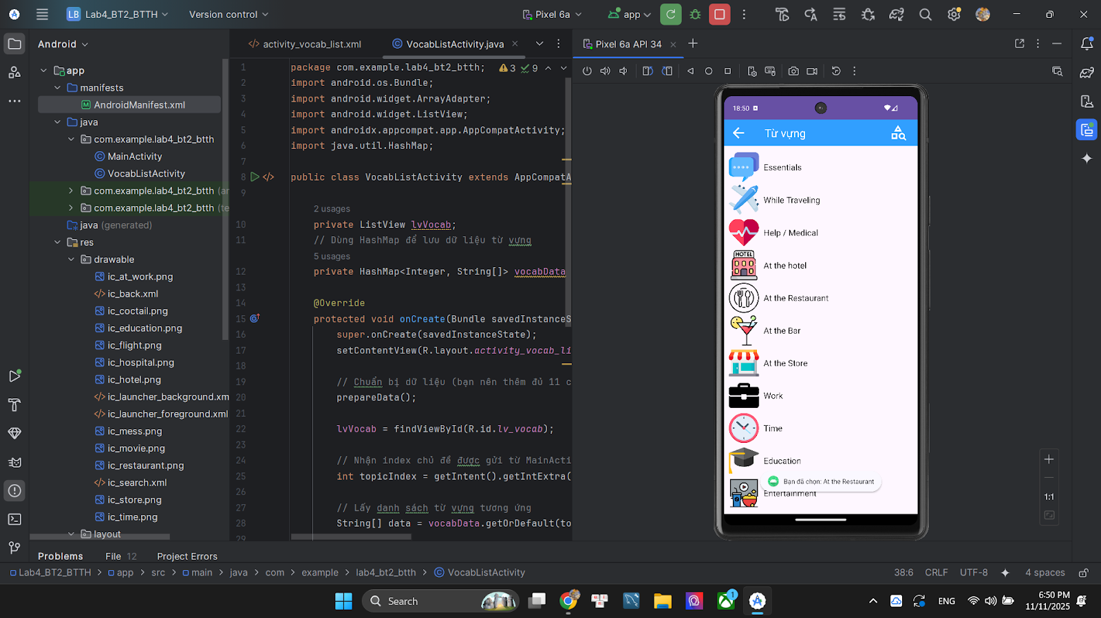

## Bài luyện tập 3

Trong bài Luyện tập 3, xây dựng thêm 1 nút để mỗi lần bấm bút, các Icon được lấy ngẫu nhiên trong 10 icon và hiển thị lên màn hình.

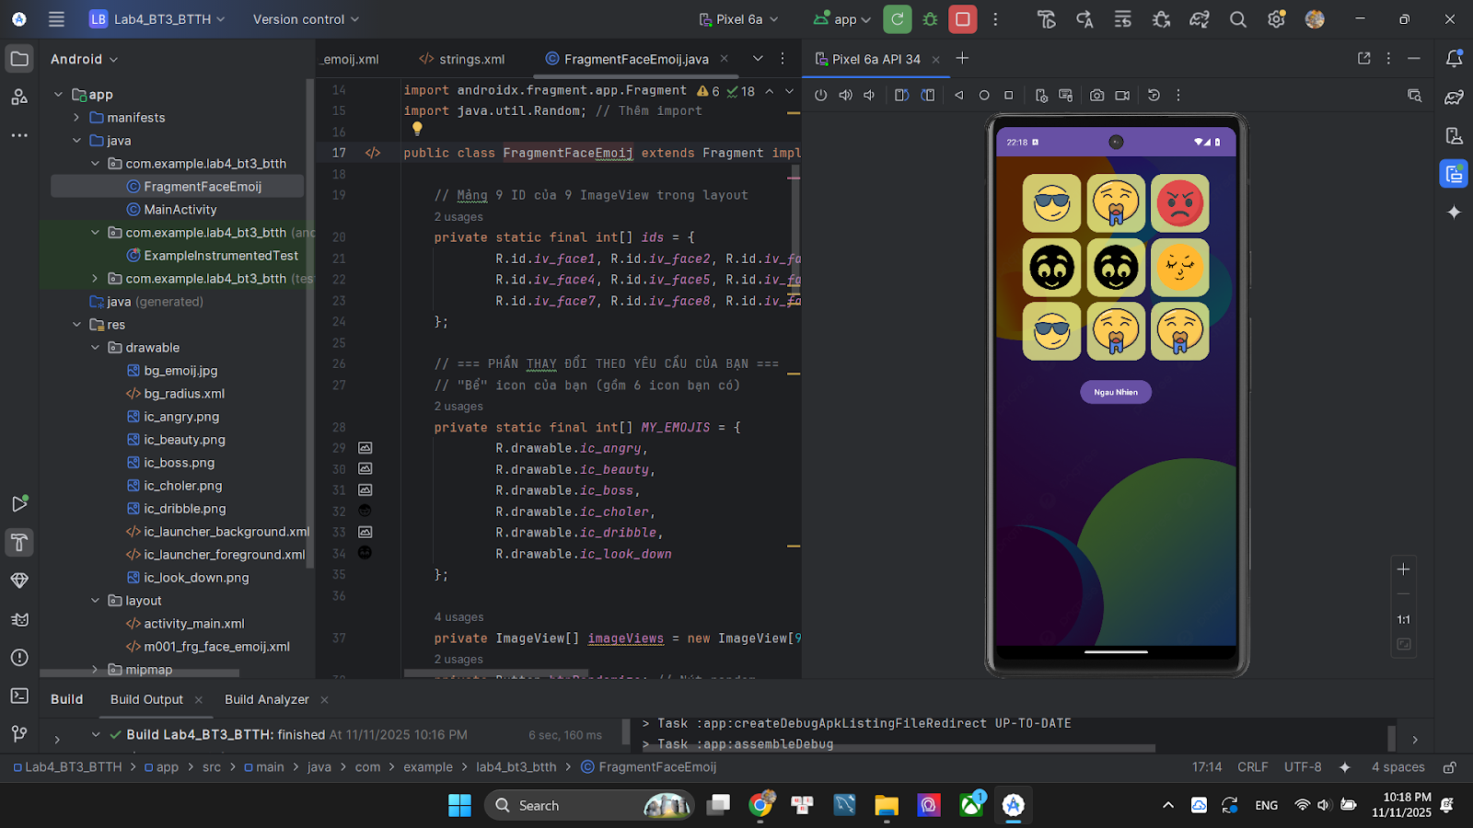

Giao diện đổ 6 icon từ drawlayout (do em chỉ lấy 6 icon)

Khi bấm nút ngẫu nhiên thì sẽ random 6 icon khác nhau

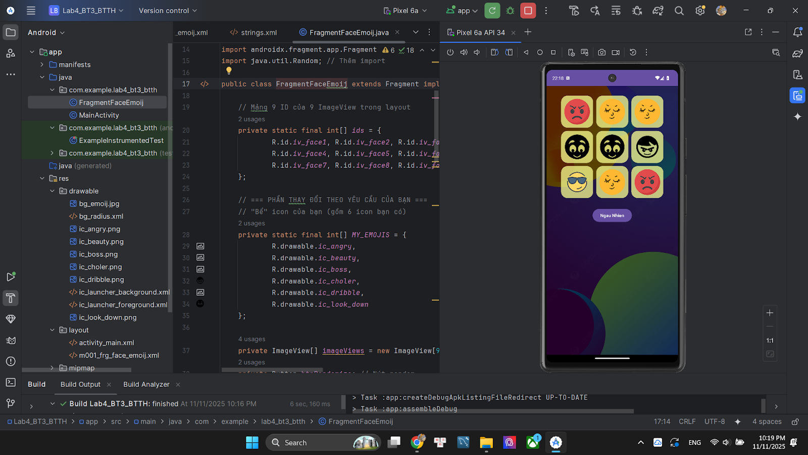

import android.content.Context;

import android.graphics.drawable.Drawable;

import android.os.Bundle;

import android.view.LayoutInflater;

import android.view.View;

import android.view.ViewGroup;

import android.widget.Button; // Thêm import

import android.widget.ImageView;

import android.widget.Toast;

import androidx.fragment.app.Fragment;

import java.util.Random; // Thêm import

public class FragmentFaceEmoij extends Fragment implements View.OnClickListener {

    // Mảng 9 ID của 9 ImageView trong layout

    private static final int[] ids = {

            R.id.iv_face1, R.id.iv_face2, R.id.iv_face3,

            R.id.iv_face4, R.id.iv_face5, R.id.iv_face6,

            R.id.iv_face7, R.id.iv_face8, R.id.iv_face9

    };

    // === PHẦN THAY ĐỔI THEO YÊU CẦU CỦA BẠN ===

    // "Bể" icon của bạn (gồm 6 icon bạn có)

    private static final int[] MY_EMOJIS = {

            R.drawable.ic_angry,

            R.drawable.ic_beauty,

            R.drawable.ic_boss,

            R.drawable.ic_choler,

            R.drawable.ic_dribble,

            R.drawable.ic_look_down

    };

    private ImageView[] imageViews = new ImageView[9]; // Mảng lưu 9 ImageView

    private Button btnRandomize; // Nút random

    private Random random = new Random(); // Đối tượng để random

    private Context mContext;

    @Override

    public View onCreateView(LayoutInflater inflater, ViewGroup container,

                             Bundle savedInstanceState) {

        View rootView = inflater.inflate(R.layout.m001_frg_face_emoij, container, false);

        initViews(rootView);

        return rootView;

    }

    @Override

    public void onAttach(Context context) {

        mContext = context;

        super.onAttach(context);

    }

    private void initViews(View v) {

        // Ánh xạ 9 ImageView và lưu vào mảng

        for (int i = 0; i < ids.length; i++) {

            imageViews[i] = v.findViewById(ids[i]);

            imageViews[i].setOnClickListener(this); // Gán click cho từng emoji

        }

        // Ánh xạ nút Random và gán click

        btnRandomize = v.findViewById(R.id.btn_randomize);

        btnRandomize.setOnClickListener(this); // Gán click cho nút Random

        // Random lần đầu khi mở Fragment

        randomizeEmojis();

    }

    @Override

    public void onClick(View v) {

        // Kiểm tra xem có phải nút random được click không

        if (v.getId() == R.id.btn_randomize) {

            randomizeEmojis(); // Nếu đúng, gọi hàm random

        } else {

            // Nếu không phải, thì đó là 1 emoji -> hiển thị toast

            ImageView ivFace = (ImageView) v;

            showToast(ivFace.getDrawable());

        }

    }

    // === HÀM RANDOM ĐÃ SỬA ĐỔI (Bài tập 3) ===

    private void randomizeEmojis() {

        // Lặp qua 9 ô ImageView

        for (int i = 0; i < imageViews.length; i++) {

            // Lấy 1 vị trí ngẫu nhiên từ "bể" 6 icon (từ 0 đến 5)

            int randomIndex = random.nextInt(MY_EMOJIS.length); // MY_EMOJIS.length là 6

            // Lấy ID của icon ngẫu nhiên đó

            int randomEmojiId = MY_EMOJIS[randomIndex];

            // Gán icon đó cho ImageView thứ i

            imageViews[i].setImageResource(randomEmojiId);

        }

    }

    // Hàm showToast giữ nguyên như trong PDF [cite: 680-686]

    private void showToast(Drawable drawable) {

        Toast toast = new Toast(mContext);

        ImageView ivEmoij = new ImageView(mContext);

        ivEmoij.setImageDrawable(drawable);

        toast.setView(ivEmoij);

        toast.show();

    }

}

# BÀI THỰC HÀNH 3

## Chương trình đổi tiền lẻ

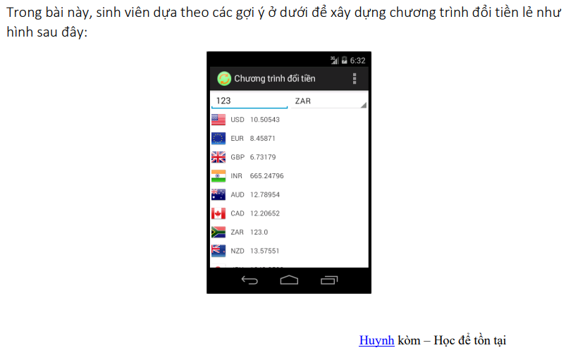

**Bước 1 :** 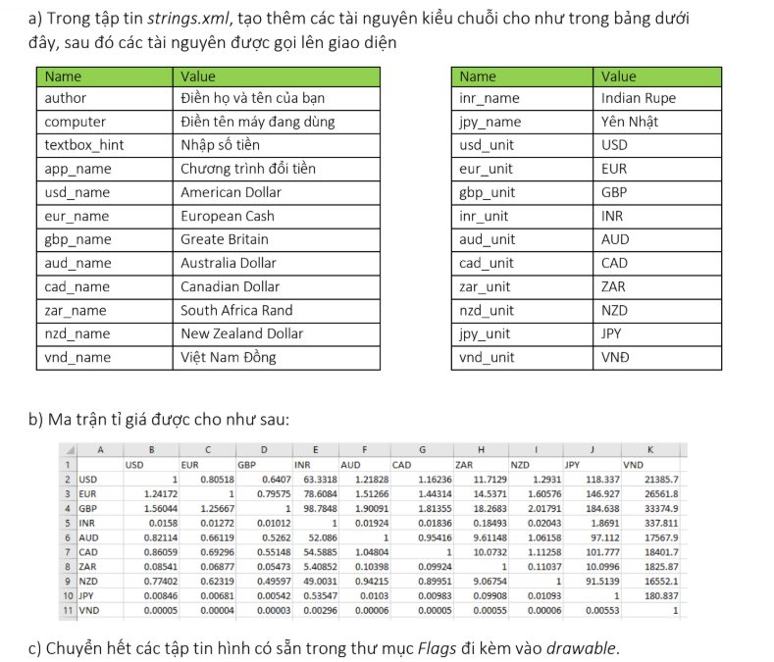

Chuyển các giá trị tiền tệ các nước trong bảng vào string.xml như sau :

<resources>

    <string name="author">Điền họ và tên của bạn</string>

    <string name="computer">Điền tên máy đang dùng</string>

    <string name="textbox_hint">Nhập số tiền</string>

    <string name="app_name">Chương trình đổi tiền</string>

    <string name="usd_name">American Dollar</string>

    <string name="eur_name">European Cash</string>

    <string name="gbp_name">Greate Britain</string>

    <string name="inr_name">Indian Rupe</string>

    <string name="aud_name">Australia Dollar</string>

    <string name="cad_name">Canadian Dollar</string>

    <string name="zar_name">South Africa Rand</string>

    <string name="nzd_name">New Zealand Dollar</string>

    <string name="jpy_name">Yên Nhật</string>

    <string name="vnd_name">Việt Nam Đồng</string>

    <string name="usd_unit">USD</string>

    <string name="eur_unit">EUR</string>

    <string name="gbp_unit">GBP</string>

    <string name="inr_unit">INR</string>

    <string name="aud_unit">AUD</string>

    <string name="cad_unit">CAD</string>

    <string name="zar_unit">ZAR</string>

    <string name="nzd_unit">NZD</string>

    <string name="jpy_unit">JPY</string>

    <string name="vnd_unit">VND</string>

</resources>

**Bước 2 : Tải các icon cờ các nước sau về và gán vào drawable**

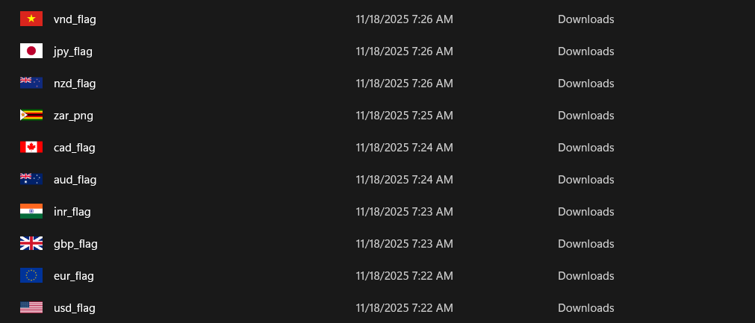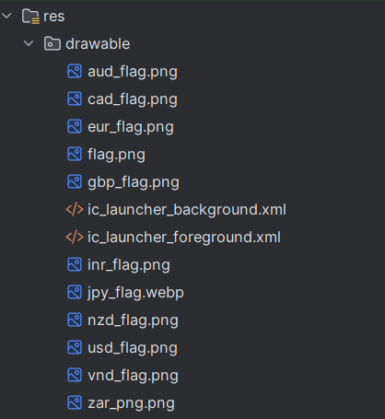

**Bước 3 : Thiết kế giao diện**

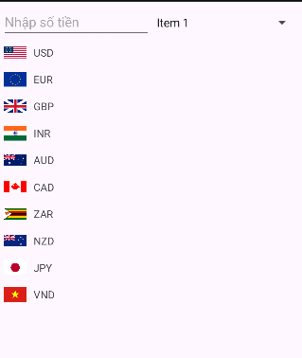

<?xml version="1.0" encoding="utf-8"?>

<LinearLayout

    xmlns:android="http://schemas.android.com/apk/res/android"

    android:layout_width="match_parent"

    android:layout_height="match_parent"

    android:orientation="vertical"

    android:padding="5dp">

**Trong giao diện tạo 1 linear layout có ô nhập số tiền cần đổi và ô chọn loại tiền tệ**

    <LinearLayout

        android:layout_width="match_parent"

        android:layout_height="wrap_content"

        android:orientation="horizontal">

        <EditText

            android:id="@+id/txtNumber"

            android:layout_width="0dip"

            android:layout_height="wrap_content"

            android:layout_weight="1"

            android:ems="10"

            android:hint="@string/textbox_hint"

            android:inputType="numberDecimal"/>

        <Spinner

            android:id="@+id/spnUnit"

            android:layout_width="0dip"

            android:layout_height="wrap_content"

            android:layout_weight="1"/>

    </LinearLayout>

**Tiếp đến tạo các row chứa cờ của quốc gia thuộc tiền tệ đó và có 1 ô hiển thị mệnh giá tiền được chuyển đổi qua là bao nhiêu**

**Mỗi TableRow là chứa một thông tin tiền tệ riêng theo từng quốc gia, file cờ trong drawable được truyền vào từng item, và bên phải là ô chứa giá trị tiền được chuyển ra từ ô nhập theo mệnh giá tiền tệ là bao nhiêu**

    <ScrollView

        android:layout_width="match_parent"

        android:layout_height="wrap_content">

        <TableLayout

            android:layout_width="match_parent"

            android:layout_height="wrap_content"

            android:stretchColumns="*">

            <TableRow android:padding="3dp" android:gravity="center_vertical">

                <LinearLayout android:orientation="horizontal" android:gravity="center_vertical">

                    <ImageView android:layout_width="30dp" android:layout_height="30dp"

                        android:src="@drawable/usd_flag" android:contentDescription="@string/usd_name"/>

                    <TextView android:layout_width="wrap_content" android:layout_height="wrap_content"

                        android:text="@string/usd_unit" android:paddingLeft="10dp"/>

                </LinearLayout>

                <TextView android:id="@+id/lblUsd" android:layout_width="wrap_content" android:layout_height="wrap_content"

                    android:paddingRight="5dp" android:gravity="right"/>

            </TableRow>

            <TableRow android:padding="3dp" android:gravity="center_vertical">

                <LinearLayout android:orientation="horizontal" android:gravity="center_vertical">

                    <ImageView android:layout_width="30dp" android:layout_height="30dp"

                        android:src="@drawable/eur_flag" android:contentDescription="@string/eur_name"/>

                    <TextView android:layout_width="wrap_content" android:layout_height="wrap_content"

                        android:text="@string/eur_unit" android:paddingLeft="10dp"/>

                </LinearLayout>

                <TextView android:id="@+id/lblEur" android:layout_width="wrap_content" android:layout_height="wrap_content"

                    android:paddingRight="5dp" android:gravity="right"/>

            </TableRow>

            <TableRow android:padding="3dp" android:gravity="center_vertical">

                <LinearLayout android:orientation="horizontal" android:gravity="center_vertical">

                    <ImageView android:layout_width="30dp" android:layout_height="30dp"

                        android:src="@drawable/gbp_flag" android:contentDescription="@string/gbp_name"/>

                    <TextView android:layout_width="wrap_content" android:layout_height="wrap_content"

                        android:text="@string/gbp_unit" android:paddingLeft="10dp"/>

                </LinearLayout>

                <TextView android:id="@+id/lblGbp" android:layout_width="wrap_content" android:layout_height="wrap_content"

                    android:paddingRight="5dp" android:gravity="right"/>

            </TableRow>

            <TableRow android:padding="3dp" android:gravity="center_vertical">

                <LinearLayout android:orientation="horizontal" android:gravity="center_vertical">

                    <ImageView android:layout_width="30dp" android:layout_height="30dp"

                        android:src="@drawable/inr_flag" android:contentDescription="@string/inr_name"/>

                    <TextView android:layout_width="wrap_content" android:layout_height="wrap_content"

                        android:text="@string/inr_unit" android:paddingLeft="10dp"/>

                </LinearLayout>

                <TextView android:id="@+id/lblInr" android:layout_width="wrap_content" android:layout_height="wrap_content"

                    android:paddingRight="5dp" android:gravity="right"/>

            </TableRow>

            <TableRow android:padding="3dp" android:gravity="center_vertical">

                <LinearLayout android:orientation="horizontal" android:gravity="center_vertical">

                    <ImageView android:layout_width="30dp" android:layout_height="30dp"

                        android:src="@drawable/aud_flag" android:contentDescription="@string/aud_name"/>

                    <TextView android:layout_width="wrap_content" android:layout_height="wrap_content"

                        android:text="@string/aud_unit" android:paddingLeft="10dp"/>

                </LinearLayout>

                <TextView android:id="@+id/lblAud" android:layout_width="wrap_content" android:layout_height="wrap_content"

                    android:paddingRight="5dp" android:gravity="right"/>

            </TableRow>

            <TableRow android:padding="3dp" android:gravity="center_vertical">

                <LinearLayout android:orientation="horizontal" android:gravity="center_vertical">

                    <ImageView android:layout_width="30dp" android:layout_height="30dp"

                        android:src="@drawable/cad_flag" android:contentDescription="@string/cad_name"/>

                    <TextView android:layout_width="wrap_content" android:layout_height="wrap_content"

                        android:text="@string/cad_unit" android:paddingLeft="10dp"/>

                </LinearLayout>

                <TextView android:id="@+id/lblCad" android:layout_width="wrap_content" android:layout_height="wrap_content"

                    android:paddingRight="5dp" android:gravity="right"/>

            </TableRow>

            <TableRow android:padding="3dp" android:gravity="center_vertical">

                <LinearLayout android:orientation="horizontal" android:gravity="center_vertical">

                    <ImageView android:layout_width="30dp" android:layout_height="30dp"

                        android:src="@drawable/zar_png" android:contentDescription="@string/zar_name"/>

                    <TextView android:layout_width="wrap_content" android:layout_height="wrap_content"

                        android:text="@string/zar_unit" android:paddingLeft="10dp"/>

                </LinearLayout>

                <TextView android:id="@+id/lblZar" android:layout_width="wrap_content" android:layout_height="wrap_content"

                    android:paddingRight="5dp" android:gravity="right"/>

            </TableRow>

            <TableRow android:padding="3dp" android:gravity="center_vertical">

                <LinearLayout android:orientation="horizontal" android:gravity="center_vertical">

                    <ImageView android:layout_width="30dp" android:layout_height="30dp"

                        android:src="@drawable/nzd_flag" android:contentDescription="@string/nzd_name"/>

                    <TextView android:layout_width="wrap_content" android:layout_height="wrap_content"

                        android:text="@string/nzd_unit" android:paddingLeft="10dp"/>

                </LinearLayout>

                <TextView android:id="@+id/lblNzd" android:layout_width="wrap_content" android:layout_height="wrap_content"

                    android:paddingRight="5dp" android:gravity="right"/>

            </TableRow>

            <TableRow android:padding="3dp" android:gravity="center_vertical">

                <LinearLayout android:orientation="horizontal" android:gravity="center_vertical">

                    <ImageView android:layout_width="30dp" android:layout_height="30dp"

                        android:src="@drawable/jpy_flag" android:contentDescription="@string/jpy_name"/>

                    <TextView android:layout_width="wrap_content" android:layout_height="wrap_content"

                        android:text="@string/jpy_unit" android:paddingLeft="10dp"/>

                </LinearLayout>

                <TextView android:id="@+id/lblJpy" android:layout_width="wrap_content" android:layout_height="wrap_content"

                    android:paddingRight="5dp" android:gravity="right"/>

            </TableRow>

            <TableRow android:padding="3dp" android:gravity="center_vertical">

                <LinearLayout android:orientation="horizontal" android:gravity="center_vertical">

                    <ImageView android:layout_width="30dp" android:layout_height="30dp"

                        android:src="@drawable/vnd_flag" android:contentDescription="@string/vnd_name"/>

                    <TextView android:layout_width="wrap_content" android:layout_height="wrap_content"

                        android:text="@string/vnd_unit" android:paddingLeft="10dp"/>

                </LinearLayout>

                <TextView android:id="@+id/lblVnd" android:layout_width="wrap_content" android:layout_height="wrap_content"

                    android:paddingRight="5dp" android:gravity="right"/>

            </TableRow>

        </TableLayout>

    </ScrollView>

</LinearLayout>

**Bước 4 : Hàm xử lý tiền tệ**

**package com.example.lab6_b3;**

import android.app.Activity;

import android.os.Bundle;

import android.text.Editable;

import android.text.TextWatcher;

import android.view.View;

import android.widget.AdapterView;

import android.widget.ArrayAdapter;

import android.widget.EditText;

import android.widget.Spinner;

import android.widget.TextView;

**Hàm Main**

public class MainActivity extends Activity {

    // Khai báo các đối tượng View

    private EditText txtNumber; **– ô nhập giá trị cần quy đổi**

    private Spinner spnUnits; **– ô chọn tiền tệ cần quy đổi**

    private TextView[] lblResults; **– kết quả tiền tệ được quy đổi**

    // Khai báo mảng đơn vị tiền tệ

    private String[] units = {

            "USD", "EUR", "GBP", "INR", "AUD",

            "CAD", "ZAR", "NZD", "JPY", "VND"

    };

**– Ma trận tỉ giá được chuyển từ bảng trong tài liệu vào**

    // Khai báo Ma trận tỉ giá

    private double[][] ratio = {

            // Dòng/Cột:  USD         EUR         GBP         INR         AUD         CAD         ZAR         NZD         JPY         VND

            // USD

            {1.00000, 0.80518, 0.64070, 63.3318, 1.21828, 1.16236, 11.7129, 1.29310, 118.337, 21385.7},

            // EUR

            {1.24172, 1.00000, 0.79575, 78.6084, 1.51266, 1.44314, 14.5371, 1.60576, 146.927, 26561.8},

            // GBP

            {1.56044, 1.25667, 1.00000, 98.7848, 1.90091, 1.81355, 18.2683, 2.01791, 184.638, 33374.9},

            // INR

            {0.01580, 0.01272, 0.01012, 1.00000, 0.01924, 0.01836, 0.18493, 0.02043, 1.86910, 337.811},

            // AUD

            {0.82114, 0.66119, 0.52620, 52.0860, 1.00000, 0.95416, 9.61148, 1.06158, 97.1120, 17567.9},

            // CAD

            {0.86059, 0.69296, 0.55148, 54.5885, 1.04804, 1.00000, 10.0732, 1.11258, 101.777, 18401.7},

            // ZAR

            {0.08541, 0.06877, 0.05473, 5.40852, 0.10398, 0.09924, 1.00000, 0.11037, 10.0996, 1825.87},

            // NZD

            {0.77402, 0.62319, 0.49597, 49.0031, 0.94215, 0.89951, 9.06754, 1.00000, 91.5139, 16552.1},

            // JPY

            {0.00846, 0.00681, 0.00542, 0.53547, 0.01030, 0.00983, 0.09908, 0.01093, 1.00000, 180.837},

            // VND

            {0.00005, 0.00004, 0.00003, 0.00296, 0.00006, 0.00005, 0.00055, 0.00006, 0.00553, 1.00000}

    };

    @Override

    protected void onCreate(Bundle savedInstanceState) {

        super.onCreate(savedInstanceState);

        setContentView(R.layout.activity_main);

        // 1. Kết nối các đối tượng View

        txtNumber = (EditText) findViewById(R.id.txtNumber);

        spnUnits = (Spinner) findViewById(R.id.spnUnit);

        // Khởi tạo mảng TextView kết quả

**Mảng này là mảng kết quả được quy đổi từ ô nhập ánh xạ tới các id của TextView bên file activity_main.xml**

        lblResults = new TextView[] {

                (TextView) findViewById(R.id.lblUsd),

                (TextView) findViewById(R.id.lblEur),

                (TextView) findViewById(R.id.lblGbp),

                (TextView) findViewById(R.id.lblInr),

                (TextView) findViewById(R.id.lblAud),

                (TextView) findViewById(R.id.lblCad),

                (TextView) findViewById(R.id.lblZar),

                (TextView) findViewById(R.id.lblNzd),

                (TextView) findViewById(R.id.lblJpy),

                (TextView) findViewById(R.id.lblVnd)

        };

**// 2. Đưa dữ liệu vào Spinner, truyền mảng hàm units đã khai báo ở trên vào**

        ArrayAdapter<String> adapter = new ArrayAdapter<String>(

                this, android.R.layout.simple_spinner_item, units);

        adapter.setDropDownViewResource(android.R.layout.simple_list_item_1);

        spnUnits.setAdapter(adapter);

        // 3. Thiết lập các hàm xử lý sự kiện

**// Sự kiện khi item trong Spinner thay đổi**

        spnUnits.setOnItemSelectedListener(new AdapterView.OnItemSelectedListener() {

            @Override

            public void onItemSelected(AdapterView<?> argo, View arg1, int arg2, long arg3) {

                changeMoneyUnit();

            }

            @Override

            public void onNothingSelected (AdapterView<?> arg0) { }

        });

**// Sự kiện khi nội dung ô nhập thay đổi**

        txtNumber.addTextChangedListener(new TextWatcher() {

            @Override

            public void onTextChanged(CharSequence argo, int arg1, int arg2, int arg3) {

                changeMoneyUnit();

            }

            @Override

            public void beforeTextChanged (CharSequence argo, int arg1, int arg2, int arg3) { }

            @Override

            public void afterTextChanged(Editable arg) { }

        });

**// Gọi hàm đổi tiền lần đầu**

        changeMoneyUnit();

    }

**// Hàm đổi đơn vị tiền tệ**

    private void changeMoneyUnit() {

**// Lấy vị trí của đơn vị được chọn**

        int rowIdx = spnUnits.getSelectedItemPosition();

        if (rowIdx < 0) rowIdx = 0;

**// Lấy giá trị từ ô nhập**

        String input = txtNumber.getText().toString();

        if (input.isEmpty())

            input = "0";

**// Đổi giá trị nhập sang số thực**

        double number = Double.valueOf(input);

**// Tính giá trị quy đổi ứng với từng loại tiên**

        for (int i = 0; i < lblResults.length; i++) {

            double temp = number * ratio[rowIdx][i];

**// Hiển thị kết quả**

            lblResults[i].setText(String.valueOf(temp));

        }

    }

}

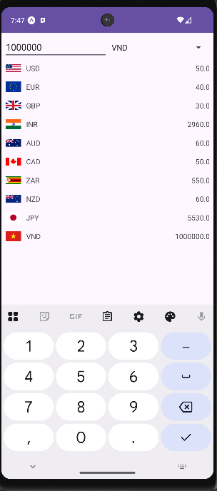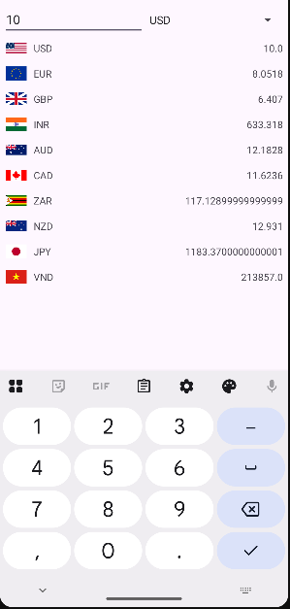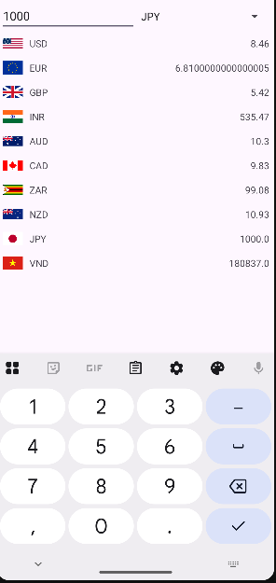

## Chương trình đổi độ dài

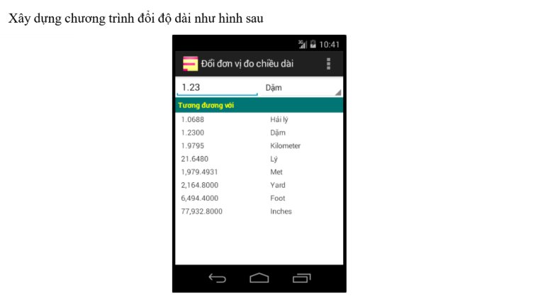

**Bước 1 : Chèn các giá trị vào string.xml**

<resources>

    <string name="app_name_length">Đổi đơn vị đo chiều dài</string>

    <string name="title_equivalent">Tương đương với</string>

    <string name="textbox_hint">Nhập số tiền</string>

    <string name="unit_nautical_mile">Hải lý</string>

    <string name="unit_mile">Dặm</string>

    <string name="unit_kilometer">Kilometer</string>

    <string name="unit_ly">Lý</string>

    <string name="unit_meter">Met</string>

    <string name="unit_yard">Yard</string>

    <string name="unit_foot">Foot</string>

    <string name="unit_inch">Inches</string>

</resources>

**Bước 2 : Thiết kế giao diện**

# Cũng như bài 1 , ta tạo ra các rows nhưng lần này không cần đến cờ nữa

<?xml version="1.0" encoding="utf-8"?>

<LinearLayout

    xmlns:android="http://schemas.android.com/apk/res/android"

    android:layout_width="match_parent"

    android:layout_height="match_parent"

    android:orientation="vertical"

    android:padding="5dp"

    android:id="@+id/main">

**# Tạo 1 linear layout có bố cục 2 ô là ô nhập giá trị và ô chọn thước đo giá trị**

    <LinearLayout

        android:layout_width="match_parent"

        android:layout_height="wrap_content"

        android:orientation="horizontal">

        <EditText

            android:id="@+id/txtNumber"

            android:layout_width="0dip"

            android:layout_height="wrap_content"

            android:layout_weight="1"

            android:ems="10"

            android:hint="@string/textbox_hint"

            android:inputType="numberDecimal"/>

        <Spinner

            android:id="@+id/spnUnit"

            android:layout_width="0dip"

            android:layout_height="wrap_content"

            android:layout_weight="1"/>

    </LinearLayout>

**TextView label có giá trị : “Tương đương với”**

    <TextView

        android:layout_width="match_parent"

        android:layout_height="wrap_content"

        android:text="@string/title_equivalent"

        android:background="#008B8B" android:textColor="#FFFFFF"

        android:padding="5dp"

        android:textStyle="bold"/>

**Sau đó là 1 scroll view gồm các rows chứa các giá trị thước đo từ string.xml và có ô giá trị được quy đổi ra từ ô nhập**

    <ScrollView

        android:layout_width="match_parent"

        android:layout_height="wrap_content">

        <TableLayout

            android:layout_width="match_parent"

            android:layout_height="wrap_content"

            android:stretchColumns="*">

            <TableRow android:padding="3dp" android:gravity="center_vertical">

                <TextView android:id="@+id/lblNauticalMile" android:paddingRight="10dp" android:gravity="right"/> **-- ô giá trị được quy đổi, mỗi ô có id riêng**

                <TextView android:text="@string/unit_nautical_mile" android:paddingLeft="10dp"/> **-- ô tên thước đo từ string**

            </TableRow>

            <TableRow android:padding="3dp" android:gravity="center_vertical">

                <TextView android:id="@+id/lblMile" android:paddingRight="10dp" android:gravity="right"/>

                <TextView android:text="@string/unit_mile" android:paddingLeft="10dp"/>

            </TableRow>

            <TableRow android:padding="3dp" android:gravity="center_vertical">

                <TextView android:id="@+id/lblKilometer" android:paddingRight="10dp" android:gravity="right"/>

                <TextView android:text="@string/unit_kilometer" android:paddingLeft="10dp"/>

            </TableRow>

            <TableRow android:padding="3dp" android:gravity="center_vertical">

                <TextView android:id="@+id/lblLy" android:paddingRight="10dp" android:gravity="right"/>

                <TextView android:text="@string/unit_ly" android:paddingLeft="10dp"/>

            </TableRow>

            <TableRow android:padding="3dp" android:gravity="center_vertical">

                <TextView android:id="@+id/lblMeter" android:paddingRight="10dp" android:gravity="right"/>

                <TextView android:text="@string/unit_meter" android:paddingLeft="10dp"/>

            </TableRow>

            <TableRow android:padding="3dp" android:gravity="center_vertical">

                <TextView android:id="@+id/lblYard" android:paddingRight="10dp" android:gravity="right"/>

                <TextView android:text="@string/unit_yard" android:paddingLeft="10dp"/>

            </TableRow>

            <TableRow android:padding="3dp" android:gravity="center_vertical">

                <TextView android:id="@+id/lblFoot" android:paddingRight="10dp" android:gravity="right"/>

                <TextView android:text="@string/unit_foot" android:paddingLeft="10dp"/>

            </TableRow>

            <TableRow android:padding="3dp" android:gravity="center_vertical">

                <TextView android:id="@+id/lblInch" android:paddingRight="10dp" android:gravity="right"/>

                <TextView android:text="@string/unit_inch" android:paddingLeft="10dp"/>

            </TableRow>

        </TableLayout>

    </ScrollView>

</LinearLayout>

**Bước 3: Hàm xử lý**

**package com.example.lab62_b3;**

import android.app.Activity;

import android.os.Bundle;

import android.text.Editable;

import android.text.TextWatcher;

import android.view.View;

import android.widget.AdapterView;

import android.widget.ArrayAdapter;

import android.widget.EditText;

import android.widget.Spinner;

import android.widget.TextView;

public class MainActivity extends Activity {

**Khai báo**

    private EditText txtNumber; **– ô nhập giá trị**

    private Spinner spnUnits; **– ô chọn thước đo**

    private TextView[] lblResults; **– ô kết quả quy đổi**

    // Danh sách đơn vị đo chiều dài (Hải lý, Dặm, Km, Lý, Met, Yard, Foot, Inches)

    private String[] units = {

            "Hải lý", "Dặm", "Km", "Lý", "Met", "Yard", "Foot", "Inches"

    };

**– Mảng thước đo để chút truyền vào hàm xử lý kết quả**

**// Ma trận tỉ lệ chiều dài (Dùng tỷ lệ từ tài liệu Lab 6)**

    private double[][] ratio = {

            // Hải lý

            {1.00000000, 1.15077945, 1.8520000, 20.2537183, 1852.0000, 2025.37183, 6076.11549, 72913.38583},

            // Dặm

            {0.86897624, 1.00000000, 1.6093440, 17.6000000, 1609.3440, 1760.00000, 5280.00000, 63360.00000},

            // Km

            {0.53995680, 0.62137119, 1.0000000, 10.9361330, 1000.0000, 1093.61330, 3280.83990, 39370.07874},

            // Lý

            {0.04937365, 0.05681818, 0.0914400, 1.0000000, 91.4400, 100.00000, 300.00000, 3600.00000},

            // Met

            {0.00053996, 0.00062137, 0.0010000, 0.0109361, 1.0000, 1.09361, 3.28084, 39.37008},

            // Yard

            {0.00049374, 0.00056818, 0.0009144, 0.0100000, 0.9144, 1.00000, 3.00000, 36.00000},

            // Foot

            {0.00016458, 0.00018939, 0.0003048, 0.0033333, 0.3048, 0.33333, 1.00000, 12.00000},

            // Inch

            {0.00001371, 0.00001578, 0.0000254, 0.0002778, 0.0254, 0.02778, 0.08333, 1.00000}

    };

    @Override

    protected void onCreate(Bundle savedInstanceState) {

        super.onCreate(savedInstanceState);

        setContentView(R.layout.activity_main);

**// 1. Kết nối các đối tượng View, lấy id từ ô nhập giá trị và chọn thước đo từ activity_main.xml**

        txtNumber = (EditText) findViewById(R.id.txtNumber);

        spnUnits = (Spinner) findViewById(R.id.spnUnit);

**// Khởi tạo mảng TextView kết quả**

        lblResults = new TextView[] {

                (TextView) findViewById(R.id.lblNauticalMile),

                (TextView) findViewById(R.id.lblMile),

                (TextView) findViewById(R.id.lblKilometer),

                (TextView) findViewById(R.id.lblLy),

                (TextView) findViewById(R.id.lblMeter),

                (TextView) findViewById(R.id.lblYard),

                (TextView) findViewById(R.id.lblFoot),

                (TextView) findViewById(R.id.lblInch)

        };

**// 2. Đưa dữ liệu vào Spinner, truyền units trên mới khai báo vào**

        ArrayAdapter<String> adapter = new ArrayAdapter<String>(

                this, android.R.layout.simple_spinner_item, units);

        adapter.setDropDownViewResource(android.R.layout.simple_list_item_1);

        spnUnits.setAdapter(adapter);

**// 3. Thiết lập các hàm xử lý sự kiện**

        spnUnits.setOnItemSelectedListener(new AdapterView.OnItemSelectedListener() {

            @Override

            public void onItemSelected(AdapterView<?> argo, View arg1, int arg2, long arg3) {

                changeLengthUnit();

            }

            @Override

            public void onNothingSelected (AdapterView<?> arg0) { }

        });

        txtNumber.addTextChangedListener(new TextWatcher() {

            @Override

            public void onTextChanged(CharSequence argo, int arg1, int arg2, int arg3) {

                changeLengthUnit();

            }

            @Override

            public void beforeTextChanged (CharSequence argo, int arg1, int arg2, int arg3) { }

            @Override

            public void afterTextChanged(Editable arg) { }

        });

        changeLengthUnit();

    }

**// Hàm đổi đơn vị đo chiều dài**

    private void changeLengthUnit() {

        int rowIdx = spnUnits.getSelectedItemPosition();

        if (rowIdx < 0) rowIdx = 0;

        String input = txtNumber.getText().toString();

        if (input.isEmpty())

            input = "0";

        double number = Double.valueOf(input);

        for (int i = 0; i < lblResults.length; i++) {

            double temp = number * ratio[rowIdx][i];

**// Dùng String.format để định dạng 4 chữ số thập phân cho đẹp, giống mẫu cũa lab**

            lblResults[i].setText(String.format("%,.4f", temp));

        }

    }

}

**Kết quả**

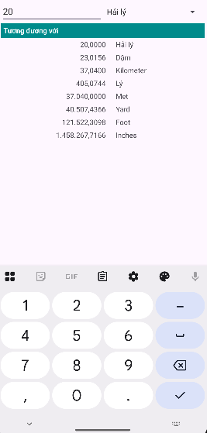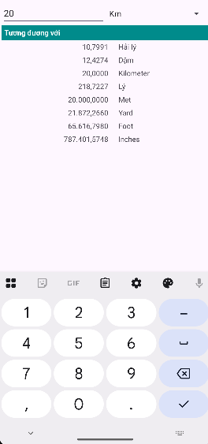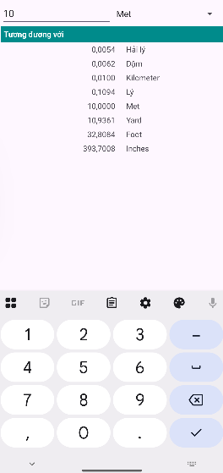

## Bài luyện tập 1

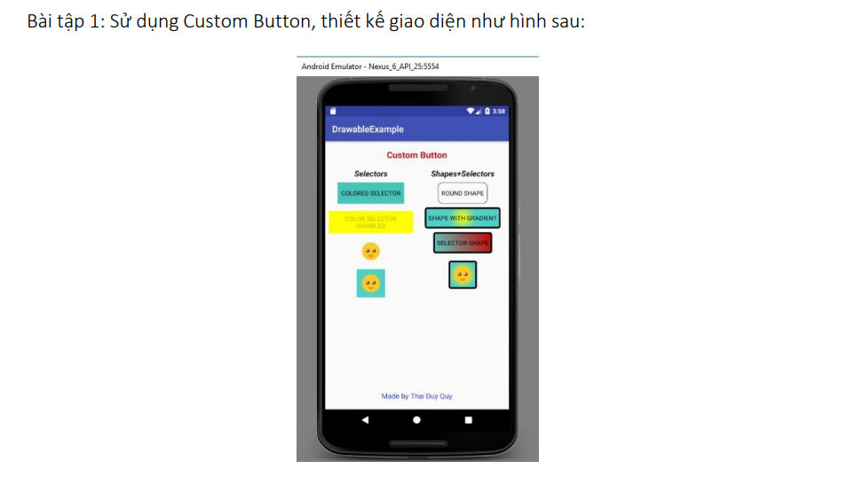

**Bước 1 : Tạo các file trong drawable như sau**

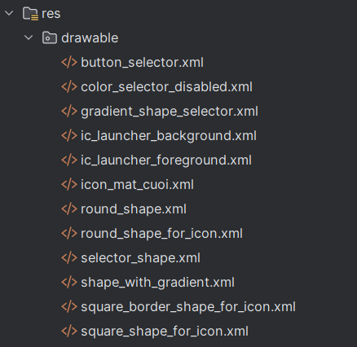

icon_mat_cuoi : để làm icon

button_selector : để làm nền xanh cho button (nút color selector)

color_selector_disabled : làm nền cho button (nút color selector disabled )

round_shape : làm nền trắng cho icon mặt cười đầu hàng 3

square_shape_for_icon : làm nền xanh cho icon mặt cười đầu hàng 4

square_border_shape_for_icon : làm nền xanh có viền đen cho icon mặt cười cuối hàng 4

selector_shape : làm nền gradient đỏ cho button (nút selector shape)

gradient_shape_selector : làm nền gradient xanh cho button (nút selector shape with gradient)

**Bước 2: Thiết kế giao diện giống mẫu**

**Thực hiện gán nền và icon như trong hình mẫu**

<?xml version="1.0" encoding="utf-8"?>

<LinearLayout

    xmlns:android="http://schemas.android.com/apk/res/android"

    android:layout_width="match_parent"

    android:layout_height="match_parent"

    android:orientation="vertical"

    android:padding="16dp">

    <TextView

        android:layout_width="match_parent"

        android:layout_height="wrap_content"

        android:text="DrawableExample"

        android:background="#3F51B5"

        android:textColor="#FFFFFF"

        android:padding="8dp"

        android:textSize="18sp"/>

    <TextView

        android:layout_width="wrap_content"

        android:layout_height="wrap_content"

        android:text="Custom Button"

        android:textSize="20sp"

        android:textStyle="bold"

        android:layout_gravity="center_horizontal"

        android:layout_marginTop="16dp"

        android:layout_marginBottom="16dp"

        android:textColor="#D32F2F"/>

    <LinearLayout

        android:layout_width="match_parent"

        android:layout_height="wrap_content"

        android:orientation="horizontal"

        android:weightSum="2"

        android:paddingBottom="20dp">

        <LinearLayout

            android:layout_width="0dp"

            android:layout_height="wrap_content"

            android:layout_weight="1"

            android:orientation="vertical"

            android:paddingRight="10dp">

            <TextView

                android:layout_width="wrap_content"

                android:layout_height="wrap_content"

                android:text="Selectors"

                android:textStyle="bold"

                android:paddingBottom="10dp"

                android:layout_gravity="center_horizontal"/>

            <Button

                android:layout_width="150dp"

                android:layout_height="40dp"

                android:text="COLORED SELECTOR"

                android:background="@drawable/button_selector"

                android:textColor="#000000"

                android:layout_marginBottom="10dp"

                android:layout_gravity="start"/>

            <Button

                android:layout_width="150dp"

                android:layout_height="40dp"

                android:text="COLOR SELECTOR DISABLED"

                android:background="@drawable/color_selector_disabled"

                android:textColor="#000000"

                android:layout_marginBottom="10dp"

                android:layout_gravity="start"/>

            <ImageView

                android:layout_width="50dp"

                android:layout_height="50dp"

                android:src="@drawable/icon_mat_cuoi"

                android:layout_marginBottom="10dp"

                android:layout_marginStart="10dp"

                android:layout_gravity="start"/>

            <ImageView

                android:layout_width="50dp"

                android:layout_height="50dp"

                android:src="@drawable/icon_mat_cuoi"

                android:background="@drawable/square_shape_for_icon"

                android:layout_marginStart="10dp"

                android:layout_gravity="start"/>

        </LinearLayout>

        <LinearLayout

            android:layout_width="0dp"

            android:layout_height="wrap_content"

            android:layout_weight="1"

            android:orientation="vertical"

            android:paddingLeft="10dp">

            <TextView

                android:layout_width="wrap_content"

                android:layout_height="wrap_content"

                android:text="Shapes+Selectors"

                android:textStyle="bold"

                android:paddingBottom="10dp"

                android:layout_gravity="center_horizontal"/>

            <Button

                android:layout_width="150dp"

                android:layout_height="40dp"

                android:text="ROUND SHAPE"

                android:background="@drawable/round_shape"

                android:textColor="#000000"

                android:layout_marginBottom="10dp"

                android:layout_gravity="end"/>

            <Button

                android:layout_width="150dp"

                android:layout_height="40dp"

                android:text="SHAPE WITH GRADIENT"

                android:background="@drawable/shape_with_gradient"

                android:textColor="#FFFFFF"

                android:layout_marginBottom="10dp"

                android:layout_gravity="end"/>

            <Button

                android:layout_width="150dp"

                android:layout_height="40dp"

                android:text="SELECTOR SHAPE"

                android:background="@drawable/selector_shape"

                android:textColor="#000000"

                android:layout_marginBottom="10dp"

                android:layout_gravity="end"/>

            <ImageView

                android:layout_width="50dp"

                android:layout_height="50dp"

                android:src="@drawable/icon_mat_cuoi"

                android:background="@drawable/square_border_shape_for_icon"

                android:layout_marginBottom="10dp"

                android:layout_marginEnd="10dp"

                android:layout_gravity="end"/>

        </LinearLayout>

    </LinearLayout>

    <TextView

        android:layout_width="wrap_content"

        android:layout_height="wrap_content"

        android:text="Made by luc vu"

        android:layout_gravity="center_horizontal"

        android:layout_marginTop="50dp"

        android:textSize="14sp"

        android:textColor="#000000"/>

</LinearLayout>

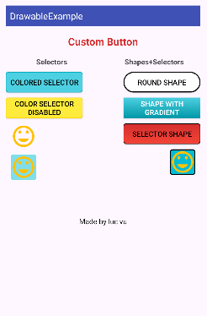

## Bài luyện tập 2

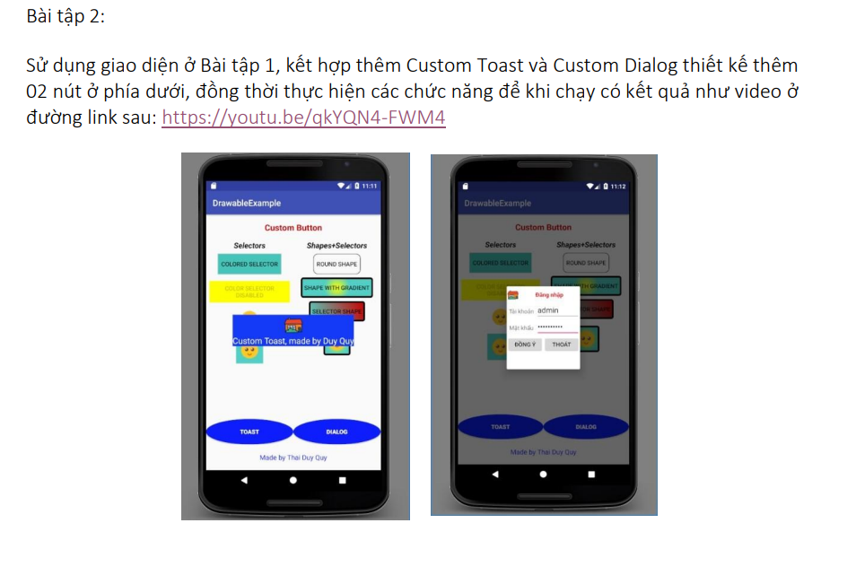

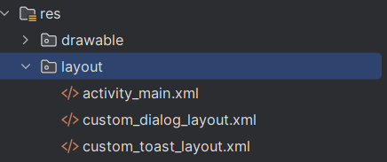

**Bước 1 : Dùng lại bài 1 để nối tiếp và tạo thêm 2 file custom dialog và custom toast, 2 file này sẽ hiển thị lên khi bấm toast hoặc dialog**

**file custom_dialog_layout**

<?xml version="1.0" encoding="utf-8"?>

<LinearLayout

    xmlns:android="http://schemas.android.com/apk/res/android"

    android:layout_width="280dp"

    android:layout_height="wrap_content"

    android:orientation="vertical"

    android:padding="20dp">

    <TextView

        android:layout_width="wrap_content"

        android:layout_height="wrap_content"

        android:text="Đăng nhập"

        android:textSize="18sp"

        android:textStyle="bold"

        android:layout_gravity="center_horizontal"

        android:paddingBottom="15dp"/>

    <EditText

        android:id="@+id/dialog_username"

        android:layout_width="match_parent"

        android:layout_height="wrap_content"

        android:hint="Tài khoản: admin"

        android:paddingBottom="10dp"/>

    <EditText

        android:id="@+id/dialog_password"

        android:layout_width="match_parent"

        android:layout_height="wrap_content"

        android:hint="Mật khẩu: *******"

        android:inputType="textPassword"

        android:paddingBottom="20dp"/>

    <LinearLayout

        android:layout_width="match_parent"

        android:layout_height="wrap_content"

        android:orientation="horizontal"

        android:gravity="center">

        <Button

            android:id="@+id/dialog_button_dongy"

            android:layout_width="wrap_content"

            android:layout_height="wrap_content"

            android:text="ĐỒNG Ý"

            android:layout_marginEnd="20dp"/>

        <Button

            android:id="@+id/dialog_button_thoat"

            android:layout_width="wrap_content"

            android:layout_height="wrap_content"

            android:text="THOÁT"/>

    </LinearLayout>

</LinearLayout>

**file custom toast**

<?xml version="1.0" encoding="utf-8"?>

<LinearLayout

    xmlns:android="http://schemas.android.com/apk/res/android"

    android:id="@+id/custom_toast_container"

    android:orientation="horizontal"

    android:padding="10dp"

    android:background="#3F51B5"

    android:layout_width="wrap_content"

    android:layout_height="wrap_content"

    android:gravity="center_vertical">

    <ImageView

        android:layout_width="wrap_content"

        android:layout_height="wrap_content"

        android:src="@drawable/icon_mat_cuoi" />

    <TextView

        android:id="@+id/text_toast"

        android:layout_width="wrap_content"

        android:layout_height="wrap_content"

        android:textColor="#FFFFFF"

        android:paddingLeft="10dp"

        android:textSize="16sp"

        android:text="Custom Toast, made by Luc Vu"/>

</LinearLayout>

**Bước 2 : Trong activity_main.xml thêm vào ở cuối như sau :**

<LinearLayout

        android:layout_width="match_parent"

        android:layout_height="wrap_content"

        android:orientation="horizontal"

        android:gravity="center"

        android:paddingTop="30dp"

        android:paddingBottom="20dp">

**Nút để bấm hiển thị Toast**

        <Button

            android:id="@+id/btnToast"

            android:layout_width="120dp"

            android:layout_height="120dp"

            android:text="TOAST"

            android:textColor="#FFFFFF"

            android:background="@drawable/blue_round_button"

            android:layout_marginEnd="30dp"/>

**Nút để bấm hiển thị Dialog**

        <Button

            android:id="@+id/btnDialog"

            android:layout_width="120dp"

            android:layout_height="120dp"

            android:text="DIALOG"

            android:textColor="#FFFFFF"

            android:background="@drawable/blue_round_button"/>

</LinearLayout>

**Bước 3 : Hàm xử lý**

package com.example.lab71_b3;

import android.app.Activity;

import android.app.Dialog;

import android.os.Bundle;

import android.util.DisplayMetrics;

import android.view.Gravity;

import android.view.LayoutInflater;

import android.view.View;

import android.view.ViewGroup;

import android.widget.Button;

import android.widget.TextView;

import android.widget.Toast;

public class MainActivity extends Activity {

    private Button btnToast;

    private Button btnDialog;

    @Override

    protected void onCreate(Bundle savedInstanceState) {

        super.onCreate(savedInstanceState);

        setContentView(R.layout.activity_main);

**Tạo biến ánh xạ 2 nút bấm trong activity_main**

        btnToast = (Button) findViewById(R.id.btnToast);

        btnDialog = (Button) findViewById(R.id.btnDialog);

**Hàm lắng nghe để xử lý click cho 2 nút bấm**

        btnToast.setOnClickListener(new View.OnClickListener() {

            @Override

            public void onClick(View v) {

                showCustomToast();

            }

        });

        btnDialog.setOnClickListener(new View.OnClickListener() {

            @Override

            public void onClick(View v) {

                showCustomDialog();

            }

        });

    }

**// Hàm hiển thị Custom Toast**

    private void showCustomToast() {

        LayoutInflater inflater = getLayoutInflater();

        View layout = inflater.inflate(R.layout.custom_toast_layout,

                (ViewGroup) findViewById(R.id.custom_toast_container));

**// Tính toán kích thước**

        DisplayMetrics displayMetrics = new DisplayMetrics();

        getWindowManager().getDefaultDisplay().getMetrics(displayMetrics);

        int screenWidth = displayMetrics.widthPixels;

        int halfScreenWidth = screenWidth / 2;

**// Đặt chiều rộng View gốc của Toast**

        ViewGroup.LayoutParams params = layout.getLayoutParams();

        if (params == null) {

            params = new ViewGroup.LayoutParams(halfScreenWidth, ViewGroup.LayoutParams.WRAP_CONTENT);

        } else {

            params.width = halfScreenWidth;

            params.height = ViewGroup.LayoutParams.WRAP_CONTENT;

        }

        layout.setLayoutParams(params);

        TextView text = layout.findViewById(R.id.text_toast);

        text.setText("Custom Toast, made by Luc Vu");

        Toast toast = new Toast(getApplicationContext());

        toast.setDuration(Toast.LENGTH_LONG);

        toast.setView(layout);

        toast.setGravity(Gravity.CENTER_VERTICAL | Gravity.CENTER_HORIZONTAL, 0, 0);

        toast.show();

    }

**// Hàm hiển thị Custom Dialog**

    private void showCustomDialog() {

        final Dialog dialog = new Dialog(MainActivity.this);

        dialog.setContentView(R.layout.custom_dialog_layout);

        dialog.setTitle("Đăng nhập");

**Button ánh xạ 2 lựa chọn đồng ý hoặc thoát trong form dialog**

        Button btnDongY = (Button) dialog.findViewById(R.id.dialog_button_dongy);

        Button btnThoat = (Button) dialog.findViewById(R.id.dialog_button_thoat);

**Hàm lắng nghe lựa chọn để trả về toast hoac75 hủy thao tác**

        btnDongY.setOnClickListener(new View.OnClickListener() {

            @Override

            public void onClick(View v) {

                Toast.makeText(MainActivity.this, "Bạn đã chọn ĐỒNG Ý", Toast.LENGTH_SHORT).show();

                dialog.dismiss();

            }

        });

        btnThoat.setOnClickListener(new View.OnClickListener() {

            @Override

            public void onClick(View v) {

                dialog.dismiss();

                // finish();

            }

        });

        dialog.show();

    }

}

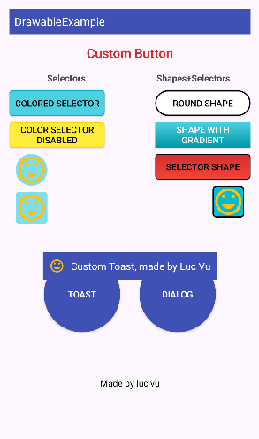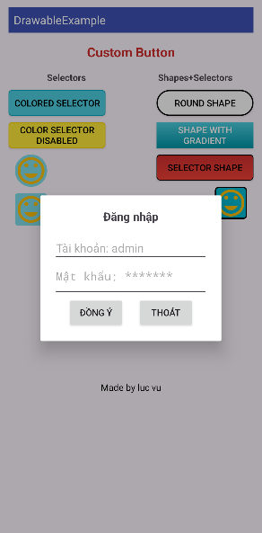

## Bài luyện tập 3

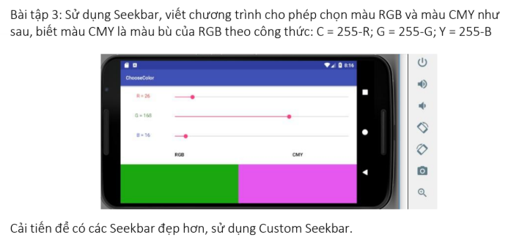

**Bước 1 : Tạo giao diện**

**Đặt tên file là activity_color_chooser**

<?xml version="1.0" encoding="utf-8"?>

<LinearLayout

    xmlns:android="http://schemas.android.com/apk/res/android"

    android:layout_width="match_parent"

    android:layout_height="match_parent"

    android:orientation="vertical"

    android:padding="16dp">

    <TextView

        android:layout_width="wrap_content"

        android:layout_height="wrap_content"

        android:text="ChooseColor"

        android:textSize="20sp"

        android:textStyle="bold"

        android:paddingBottom="16dp"/>

    <LinearLayout

        android:layout_width="match_parent"

        android:layout_height="wrap_content"

        android:orientation="vertical"

        android:paddingBottom="20dp">

**Vùng giao diện nhập màu : Nhóm 3 hàng Seekbar lại với nhau theo chiều dọc và hiển thị giá trị số (từ 0 đến 255) của kênh màu tương ứng..**

        <LinearLayout android:layout_width="match_parent" android:layout_height="wrap_content" android:orientation="horizontal" android:gravity="center_vertical">

            <TextView android:id="@+id/lblR" android:layout_width="wrap_content" android:layout_height="wrap_content" android:text="R = 0" android:minWidth="50dp"/>

            <SeekBar android:id="@+id/seekBarR" android:layout_width="0dp" android:layout_height="wrap_content" android:layout_weight="1" android:max="255"/>

**- Thanh trượt để điều chỉnh giá trị màu. android:max="255" đặt phạm vi giá trị từ 0 đến 255 (chuẩn màu RGB)**.

        </LinearLayout>

        <LinearLayout android:layout_width="match_parent" android:layout_height="wrap_content" android:orientation="horizontal" android:gravity="center_vertical">

            <TextView android:id="@+id/lblG" android:layout_width="wrap_content" android:layout_height="wrap_content" android:text="G = 0" android:minWidth="50dp"/>

            <SeekBar android:id="@+id/seekBarG" android:layout_width="0dp" android:layout_height="wrap_content" android:layout_weight="1" android:max="255"/>

        </LinearLayout>

        <LinearLayout android:layout_width="match_parent" android:layout_height="wrap_content" android:orientation="horizontal" android:gravity="center_vertical">

            <TextView android:id="@+id/lblB" android:layout_width="wrap_content" android:layout_height="wrap_content" android:text="B = 0" android:minWidth="50dp"/>

            <SeekBar android:id="@+id/seekBarB" android:layout_width="0dp" android:layout_height="wrap_content" android:layout_weight="1" android:max="255"/>

        </LinearLayout>

    </LinearLayout>

**Chứa hai TextView (RGB và CMY).**

    <LinearLayout

        android:layout_width="match_parent"

        android:layout_height="wrap_content"

        android:orientation="horizontal"

        android:paddingTop="20dp">

        <TextView

            android:layout_width="0dp"

            android:layout_height="wrap_content"

            android:layout_weight="1"

            android:gravity="center"

            android:text="RGB"

            android:textStyle="bold"/>

        <TextView

            android:layout_width="0dp"

            android:layout_height="wrap_content"

            android:layout_weight="1"

            android:gravity="center"

            android:text="CMY"

            android:textStyle="bold"/>

    </LinearLayout>

**Chứa hai View (tên chung cho các ô hiển thị màu) cạnh nhau, chiếm phần còn lại của màn hình (android:layout_height="match_parent").**

    <LinearLayout

        android:layout_width="match_parent"

        android:layout_height="match_parent"

        android:orientation="horizontal"

        android:paddingTop="10dp">

        <View

            android:id="@+id/colorViewRGB"

            android:layout_width="0dp"

            android:layout_height="match_parent"

            android:layout_weight="1"

            android:background="#000000" />

        <View

            android:id="@+id/colorViewCMY"

            android:layout_width="0dp"

            android:layout_height="match_parent"

            android:layout_weight="1"

            android:background="#FFFFFF" />

    </LinearLayout>

</LinearLayout>

**Bước 2 : Hàm xử lý**

package com.example.lab73_b3; // Đảm bảo package name khớp

import android.app.Activity;

import android.graphics.Color;

import android.os.Bundle;

import android.widget.SeekBar;

import android.widget.TextView;

import android.view.View;

public class MainActivity extends Activity {

    // Khai báo Views

    private SeekBar seekBarR, seekBarG, seekBarB;

    private TextView lblR, lblG, lblB;

    private View colorViewRGB, colorViewCMY;

    // Khai báo giá trị màu hiện tại

    private int currentR = 0;

    private int currentG = 0;

    private int currentB = 0;

    @Override

    protected void onCreate(Bundle savedInstanceState) {

        super.onCreate(savedInstanceState);

        setContentView(R.layout.activity_color_chooser); // set layout là view mới thiết kế

**// 1. Kết nối Views, : Các đối tượng SeekBar được liên kết với ba thanh trượt (Đỏ, Xanh lục, Xanh dương) trên giao diện.**

        seekBarR = findViewById(R.id.seekBarR);

        seekBarG = findViewById(R.id.seekBarG);

        seekBarB = findViewById(R.id.seekBarB);

**Các đối tượng TextView dùng để hiển thị giá trị số hiện tại của mỗi kênh màu.**

        lblR = findViewById(R.id.lblR);

        lblG = findViewById(R.id.lblG);

        lblB = findViewById(R.id.lblB);

**2 ô để hiển thị màu**

        colorViewRGB = findViewById(R.id.colorViewRGB);

        colorViewCMY = findViewById(R.id.colorViewCMY);

**// 2. Khởi tạo giá trị và cập nhật lần đầu**

        updateColor(); **Gọi updateColor() để vẽ lại màu sắc ngay lập tức.**

**// 3. Thiết lập Listener lắng nghe thao tác cho tất cả Seekbar**

        SeekBar.OnSeekBarChangeListener listener = new SeekBar.OnSeekBarChangeListener() {

            @Override

            public void onProgressChanged(SeekBar seekBar, int progress, boolean fromUser) {

                if (seekBar.getId() == R.id.seekBarR) {

                    currentR = progress;

                    lblR.setText("R = " + progress);

                } else if (seekBar.getId() == R.id.seekBarG) {

                    currentG = progress;

                    lblG.setText("G = " + progress);

                } else if (seekBar.getId() == R.id.seekBarB) {

                    currentB = progress;

                    lblB.setText("B = " + progress);

                }

                updateColor();

            }

            @Override

            public void onStartTrackingTouch(SeekBar seekBar) {

            }

            @Override

            public void onStopTrackingTouch(SeekBar seekBar) {

            }

        };

        seekBarR.setOnSeekBarChangeListener(listener);

        seekBarG.setOnSeekBarChangeListener(listener);

        seekBarB.setOnSeekBarChangeListener(listener);

    }

    /**

     * Hàm tính toán và cập nhật màu RGB và CMY

     */

    private void updateColor() {

**// A. Tính toán màu RGB**

        int colorRGB = Color.rgb(currentR, currentG, currentB);

        colorViewRGB.setBackgroundColor(colorRGB);

**// B. Tính toán màu CMY (Màu bù)**

**theo công thức: C = 255 - R; M = 255 - G; Y = 255 - B**

        int colorC = 255 - currentR;

        int colorM = 255 - currentG;

        int colorY = 255 - currentB;

        int colorCMY = Color.rgb(colorC, colorM, colorY);

        colorViewCMY.setBackgroundColor(colorCMY);

    }

}

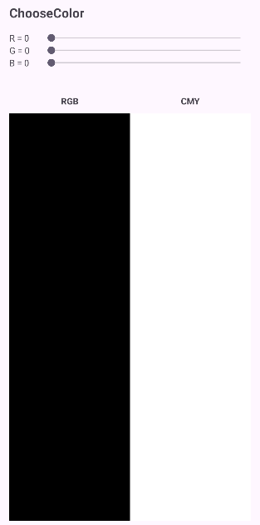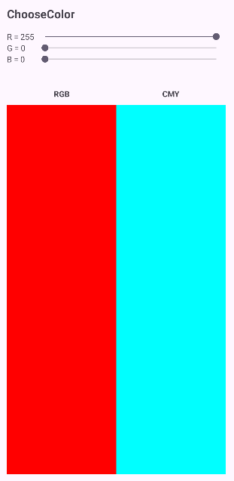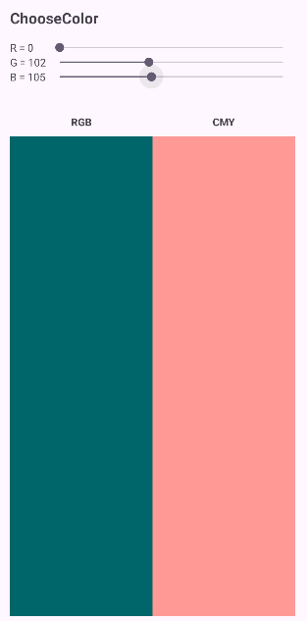

# BÀI THỰC HÀNH 4

## Xây dựng ứng dụng truyện kinh dị

**Bước 1 : Chuẩn bị tài nguyên**

Tài nguyên gồm 3 thứ : ảnh, màu và các giá trị chuỗi (string)

**Tài nguyên ảnh như sau :**

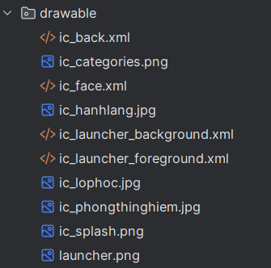

**Màu (color.xml) :**

<?xml version="1.0" encoding="utf-8"?>

<resources>

    <color name="purple_200">#FFBB86FC</color> [cite: 114]

    <color name="purple_500">#FF6200EE</color> [cite: 115]

    <color name="purple_700">#FF3700B3</color> [cite: 116]

    <color name="teal_200">#FF03DAC5</color> [cite: 117]

    <color name="teal_700">#FF018786</color> [cite: 118]

    <color name="black">#FF000000</color> [cite: 119]

    <color name="white">#FFFFFFFF</color> [cite: 120]

    <color name="greenMid">#478942</color> [cite: 121]

    <color name="greenLight">#62BC5B</color> [cite: 122]

    <color name="greenSuperLight">#EFFFEE</color> [cite: 123]

    <color name="darkBackground">#1A1A1A

    </color> <color name="darkMid">#2E2E2E</color>

    <color name="darkLight">#424242</color>

    <color name="accentRed">#FF5252</color>

</resources>

**Chuỗi giá trị (string.xml) :**

Đặt tên ứng dụng

<resources>

    <string name="app_name">Truyện Kinh Dị</string>

</resources>

**Bước 2 : Dựng layout giao diện**

**Màn hình chờ vào :**

# Ở màn hình này sẽ gắn ic_splash đã thêm vào drawable vào

<?xml version="1.0" encoding="utf-8"?>

<FrameLayout xmlns:android="http://schemas.android.com/apk/res/android"

    xmlns:tools="http://schemas.android.com/tools"

    android:layout_width="match_parent"

    android:layout_height="match_parent"

    android:background="@color/darkMid">

    <ImageView

        android:layout_width="200dp"

        android:layout_height="100dp"

        android:layout_gravity="center"

        android:src="@drawable/ic_splash"

        tools:ignore="ContentDescription" />

</FrameLayout>

**Màn hình chủ đề :**

# Ở màn hình chủ đề sẽ gắn các icon kinh dị đã thêm vào drawable cùng các giá trị màu

<?xml version="1.0" encoding="utf-8"?>

<LinearLayout xmlns:android="http://schemas.android.com/apk/res/android"

    android:layout_width="match_parent"

    android:layout_height="match_parent"

    android:orientation="vertical"

    android:background="@color/darkBackground"> <LinearLayout

    android:layout_width="match_parent"

    android:layout_height="60dp"

    android:background="@color/darkMid" android:gravity="center_vertical"

    android:orientation="horizontal"

    android:paddingHorizontal="16dp">

    <TextView

        android:layout_width="wrap_content"

        android:layout_height="wrap_content"

        android:text="Truyện Kinh Dị 💀👻" android:textColor="@color/white"

        android:textSize="20sp"

        android:textStyle="bold" />

</LinearLayout>

    <ScrollView

        android:layout_width="match_parent"

        android:layout_height="match_parent">

        <LinearLayout

            android:layout_width="match_parent"

            android:layout_height="wrap_content"

            android:orientation="vertical"

            android:padding="10dp">

            <LinearLayout

                android:id="@+id/item_phong_hoc" android:layout_width="match_parent"

                android:layout_height="wrap_content"

                android:background="@color/darkLight" android:gravity="center_vertical"

                android:orientation="horizontal"

                android:padding="16dp"

                android:clickable="true"

                android:focusable="true"

                android:layout_marginBottom="10dp"> <ImageView

                android:layout_width="40dp"

                android:layout_height="40dp"

                android:src="@drawable/ic_lophoc" /> <TextView

                android:layout_width="wrap_content"

                android:layout_height="wrap_content"

                android:layout_marginStart="16dp"

                android:text="Phòng Học Ma Ám" android:textColor="@color/white"

                android:textSize="18sp"

                android:textStyle="bold" />

            </LinearLayout>

            <LinearLayout

                android:id="@+id/item_hanh_lang" android:layout_width="match_parent"

                android:layout_height="wrap_content"

                android:background="@color/darkLight" android:gravity="center_vertical"

                android:orientation="horizontal"

                android:padding="16dp"

                android:clickable="true"

                android:focusable="true"

                android:layout_marginBottom="10dp"> <ImageView

                android:layout_width="40dp"

                android:layout_height="40dp"

                android:src="@drawable/ic_hanhlang" /> <TextView

                android:layout_width="wrap_content"

                android:layout_height="wrap_content"

                android:layout_marginStart="16dp"

                android:text="Hành Lang Đêm" android:textColor="@color/white"

                android:textSize="18sp"

                android:textStyle="bold" />

            </LinearLayout>

            <LinearLayout

                android:id="@+id/item_phong_thi_nghiem" android:layout_width="match_parent"

                android:layout_height="wrap_content"

                android:background="@color/darkLight" android:gravity="center_vertical"

                android:orientation="horizontal"

                android:padding="16dp"

                android:clickable="true"

                android:focusable="true"

                android:layout_marginBottom="10dp"> <ImageView

                android:layout_width="40dp"

                android:layout_height="40dp"

                android:src="@drawable/ic_phongthinghiem" /> <TextView

                android:layout_width="wrap_content"

                android:layout_height="wrap_content"

                android:layout_marginStart="16dp"

                android:text="Thí Nghiệm Tử Thần" android:textColor="@color/white"

                android:textSize="18sp"

                android:textStyle="bold" />

            </LinearLayout>

        </LinearLayout>

    </ScrollView>

</LinearLayout>

**Màn hình danh sách truyện trong chủ đề :**

# Màn hình chủ đề sẽ được truyền topic từ các Java Class

<?xml version="1.0" encoding="utf-8"?>

<LinearLayout xmlns:android="http://schemas.android.com/apk/res/android"

    xmlns:app="http://schemas.android.com/apk/res-auto"

    android:layout_width="match_parent"

    android:layout_height="match_parent"

    android:orientation="vertical"

    android:background="@color/darkBackground"> <LinearLayout

    android:layout_width="match_parent"

    android:layout_height="60dp"

    android:background="@color/darkMid" android:gravity="center_vertical"

    android:orientation="horizontal"

    android:paddingHorizontal="16dp">

    <ImageView

        android:id="@+id/iv_back_m002"

        android:layout_width="32dp"

        android:layout_height="32dp"

        android:src="@drawable/ic_back"

        android:clickable="true"

        android:focusable="true"

        app:tint="@color/white" />

    <TextView

        android:id="@+id/tv_topic_name_m002"

        android:layout_width="wrap_content"

        android:layout_height="wrap_content"

        android:layout_marginStart="16dp"

        android:text="Chủ đề..."

        android:textColor="@color/white"

        android:textSize="20sp"

        android:textStyle="bold" />

</LinearLayout>

    <ScrollView

        android:layout_width="match_parent"

        android:layout_height="match_parent">

        <LinearLayout

            android:id="@+id/story_list_container"

            android:layout_width="match_parent"

            android:layout_height="wrap_content"

            android:orientation="vertical"

            android:padding="10dp">

        </LinearLayout>

    </ScrollView>

</LinearLayout>

**Màn hình nội dung của truyện :**

# Phần nội dung truyện cũng sẽ được Java Class truyền vào

<?xml version="1.0" encoding="utf-8"?>

<LinearLayout xmlns:android="http://schemas.android.com/apk/res/android"

    xmlns:app="http://schemas.android.com/apk/res-auto"

    android:layout_width="match_parent"

    android:layout_height="match_parent"

    android:orientation="vertical"

    android:background="@color/darkLight"> <LinearLayout

    android:layout_width="match_parent"

    android:layout_height="60dp"

    android:background="@color/darkMid" android:gravity="center_vertical"

    android:orientation="horizontal"

    android:paddingHorizontal="16dp">

    <ImageView

        android:id="@+id/iv_back_m003"

        android:layout_width="32dp"

        android:layout_height="32dp"

        android:src="@drawable/ic_back"

        android:clickable="true"

        android:focusable="true"

        app:tint="@color/white" />

    <TextView

        android:id="@+id/tv_topic_name_m003"

        android:layout_width="wrap_content"

        android:layout_height="wrap_content"

        android:layout_marginStart="16dp"

        android:text="Chủ đề"

        android:textColor="@color/white"

        android:textSize="20sp"

        android:textStyle="bold" />

</LinearLayout>

    <ScrollView

        android:layout_width="match_parent"

        android:layout_height="match_parent">

        <LinearLayout

            android:layout_width="match_parent"

            android:layout_height="wrap_content"

            android:orientation="vertical"

            android:padding="16dp">

            <TextView

                android:id="@+id/tv_story_title_m003"

                android:layout_width="wrap_content"

                android:layout_height="wrap_content"

                android:text="Tên Truyện Kinh Dị"

                android:textColor="@color/accentRed" android:textSize="24sp"

                android:textStyle="bold"

                android:layout_marginBottom="16dp"/>

            <TextView

                android:id="@+id/tv_story_content_m003"

                android:layout_width="match_parent"

                android:layout_height="wrap_content"

                android:text="Nội dung truyện kinh dị..."

                android:textColor="@color/white" android:textSize="18sp"

                android:lineSpacingExtra="5dp"/>

        </LinearLayout>

    </ScrollView>

</LinearLayout>

**Bước 3 : Xây dựng hàm xử lý**

**Màn hình chờ :**

public class M000SplashFrg extends Fragment {

    @Override

    public View onCreateView(LayoutInflater inflater, ViewGroup container, Bundle savedInstanceState) {

        View view = inflater.inflate(R.layout.m000_frg_splash, container, false);

        initViews(view);

        return view;

    }

    private void initViews(View view) {

        new Handler().postDelayed(new Runnable() {

            @Override

            public void run() {

                // Kiểm tra getActivity() != null để tránh crash

                if (getActivity() != null) {

                    ((MainActivity) getActivity()).gotoM001Screen();

                }

            }

        }, 2000); // 2 giây mới vào trang

    }

}

**Màn hình chủ đề :**

public class M001TopicFrg extends Fragment implements View.OnClickListener {

    @Override

    public View onCreateView(LayoutInflater inflater, ViewGroup container, Bundle savedInstanceState) {

        View view = inflater.inflate(R.layout.m001_frg_topic, container, false);

        // Tìm cả 3 View

        View itemPhongHoc = view.findViewById(R.id.item_phong_hoc);

        View itemHanhLang = view.findViewById(R.id.item_hanh_lang);

        View itemPhongThiNghiem = view.findViewById(R.id.item_phong_thi_nghiem);

        // Gán sự kiện click

        if (itemPhongHoc != null) itemPhongHoc.setOnClickListener(this);

        if (itemHanhLang != null) itemHanhLang.setOnClickListener(this);

        if (itemPhongThiNghiem != null) itemPhongThiNghiem.setOnClickListener(this);

        return view;

    }

    @Override

    public void onClick(View v) {

        if (getActivity() == null) return;

        // Dùng ID để phân biệt và gửi TÊN CHỦ ĐỀ KINH DỊ mới

        int id = v.getId();

        String topicToSend = "";

        if (id == R.id.item_phong_hoc) {

            topicToSend = "Phòng Học Tử Thần";

        } else if (id == R.id.item_hanh_lang) {

            topicToSend = "Hành Lang Bóng Đêm";

        } else if (id == R.id.item_phong_thi_nghiem) {

            topicToSend = "Phòng Thí Nghiệm Cũ";

        }

        if (!topicToSend.isEmpty()) {

            ((MainActivity) getActivity()).gotoM002Screen(topicToSend);

        }

    }

}

**Màn hình các mục truyện :**

public class M002StoryListFrg extends Fragment {

    private String topicName;

    private LinearLayout storyListContainer;

    private LayoutInflater inflater;

    public static M002StoryListFrg newInstance(String topicName) {

        M002StoryListFrg fragment = new M002StoryListFrg();

        Bundle args = new Bundle();

        args.putString("TOPIC_NAME", topicName);

        fragment.setArguments(args);

        return fragment;

    }

    @Override

    public View onCreateView(LayoutInflater inflater, ViewGroup container, Bundle savedInstanceState) {

        this.inflater = inflater; // Lưu lại inflater để dùng

        View view = inflater.inflate(R.layout.m002_frg_story_list, container, false);

        if (getArguments() != null) {

            topicName = getArguments().getString("TOPIC_NAME");

        }

        // --- Ánh xạ View ---

        TextView tvTopicName = view.findViewById(R.id.tv_topic_name_m002);

        ImageView ivBack = view.findViewById(R.id.iv_back_m002);

        storyListContainer = view.findViewById(R.id.story_list_container); // "Thùng chứa" rỗng

        // --- Gán dữ liệu ---

        tvTopicName.setText(topicName);

        // --- Bắt sự kiện click ---

        ivBack.setOnClickListener(v -> {

            if (getActivity() != null) {

                // Sử dụng phương thức backToM001Screen nếu nó có trong MainActivity

                // Nếu không, giữ nguyên dispatchers:

                getActivity().getOnBackPressedDispatcher().onBackPressed();

            }

        });

        // Tải các truyện dựa trên tên chủ đề

        loadStories();

        return view;

    }

    /**

     * Tự động thêm truyện dựa trên topicName

     */

    private void loadStories() {

        storyListContainer.removeAllViews(); // Xóa hết truyện cũ (nếu có)

        if (topicName.equals("Phòng Học Tử Thần")) {

            addStoryItem("Vị Trí Của Bạn", "Tôi là một học sinh cũ của THPT Võ Thị Sáu ở Quận Bình Thạnh, TPHCM. Vào một buổi tự học tối muộn, phòng học im lặng đến đáng sợ. Tôi ngồi ở bàn cuối, cảm giác như có ai đó đang nhìn chằm chằm vào gáy mình. Quay đầu lại, tôi thấy một bóng dáng mờ ảo ngồi ở vị trí mà mọi người đồn là 'ghế tử thần'. Đó là nơi một nữ sinh đã tự tử cách đây 10 năm. Bóng dáng ấy chậm rãi quay mặt về phía tôi, đôi mắt đen ngòm không đồng tử, miệng thì thầm: 'Đây là chỗ của tao... mày ngồi nhầm rồi.' Tôi chạy khỏi phòng, nhưng từ đó, mỗi đêm tôi đều mơ thấy mình bị kéo về chiếc ghế ấy, và lần nào cũng tỉnh dậy với những vết bầm tím trên tay.");

            addStoryItem("Bản Kiểm Điểm Máu", "Tôi từng là giáo viên chủ nhiệm ở THPT Võ Thị Sáu. Một hôm, khi dọn dẹp ngăn tủ cũ, tôi tìm thấy một bản kiểm điểm viết bằng mực đỏ như máu. Nội dung kể về lỗi lầm của một học sinh đã mất tích từ lâu. Mỗi lần tôi đọc một dòng, da thịt tôi như bị kim châm, và một vết cắt nông xuất hiện trên cánh tay. Đến dòng cuối cùng, 'Tôi sẽ không bao giờ tha thứ', tôi nghe tiếng cười khúc khích từ góc phòng tối. Từ đó, bản kiểm điểm ấy xuất hiện trong giấc mơ của tôi, và mỗi sáng thức dậy, tôi thấy thêm một vết sẹo mới, như thể linh hồn ấy đang đòi công bằng.");

            addStoryItem("Thầy Giáo Không Mặt", "Là sinh viên Đại học Công nghiệp TPHCM, tôi thường học khuya ở thư viện. Một đêm mưa lớn, tôi nghe tiếng gõ cửa phòng học cũ. Mở cửa, một bóng dáng thầy giáo mặc áo blouse trắng đứng đó, nhưng khuôn mặt ông ấy... không có. Chỉ là một khoảng tối đen kịt. Giọng khàn khàn vang lên: 'Em quên trả bài kiểm tra rồi.' Tôi đóng sầm cửa, nhưng sáng hôm sau, bài kiểm tra của tôi bị xé nát, dính đầy chất lỏng đỏ. Đồn rằng thầy ấy đã chết trong phòng thí nghiệm, và giờ ông ta lang thang tìm học sinh 'nợ' ông.");

            addStoryItem("Ghế Ngồi Bị Nguyền", "Tôi là cựu học sinh THPT Võ Thị Sáu. Trong lớp học cũ kỹ, có một chiếc ghế luôn lạnh buốt dù mùa hè. Tôi từng ngồi thử vì tò mò, và ngay lập tức, tai tôi ù đi với tiếng thì thầm: 'Đừng ngồi, nó sẽ giữ mày mãi mãi.' Đêm đó, tôi mơ thấy mình bị trói vào ghế, xung quanh là những linh hồn học sinh mất tích, cười khúc khích. Sáng dậy, chân tôi tê liệt suốt một ngày.");

            addStoryItem("Tiếng Gõ Bút Đêm Khuya", "Tại Đại học Công nghiệp, tôi ở ký túc xá gần phòng học cũ. Mỗi đêm khuya, tôi nghe tiếng gõ bút đều đặn từ phòng bên. Đi kiểm tra, phòng trống không, nhưng tiếng gõ vẫn tiếp tục. Một lần, tôi thấy bóng dáng một sinh viên cúi đầu viết bài, nhưng khi hắn ngẩng lên, khuôn mặt chỉ là da thịt rữa nát. 'Giúp tao làm bài đi,' hắn thì thầm. Từ đó, mỗi khi tôi viết bài, tay tôi tự động viết những công thức lạ lùng, dẫn đến tai nạn.");

        } else if (topicName.equals("Hành Lang Bóng Đêm")) {

            addStoryItem("Chiếc Khăn Đỏ", "Tôi là bảo vệ trường THPT Võ Thị Sáu ở Bình Thạnh. Một đêm tuần tra hành lang tầng 3, tôi thấy một cô gái quàng khăn đỏ đứng cuối hành lang. Cô ta quay lại, khuôn mặt trắng bệch, mắt chảy máu: 'Trả khăn cho tôi... nó bị nhuộm máu của tao.' Tôi chạy mất, nhưng sáng hôm sau, khăn đỏ ấy nằm trên bàn làm việc của tôi, ướt sũng. Đồn rằng cô gái ấy bị giết ở đây, và giờ cô ta lang thang đòi lại món đồ cuối cùng.");

            addStoryItem("Tiếng Thét Giữa Giờ", "Là sinh viên Đại học Công nghiệp, tôi thường ngủ trưa ở hành lang vắng. Một hôm, tiếng thét rùng rợn vang lên từ cuối hành lang cấm. Tôi và bạn đi kiểm tra, chỉ thấy một vũng nước đen đặc, mùi tanh nồng. Đụng vào, tay tôi bỏng rát, và đêm đó, tôi mơ thấy một linh hồn bị chôn dưới sàn, thét lên đòi đào lên. Sáng dậy, sàn hành lang nứt toác, lộ ra xương người.");

            addStoryItem("Cầu Thang Lên Trời", "Tôi từng học ở THPT Võ Thị Sáu. Cầu thang thoát hiểm chỉ 5 tầng, nhưng một đêm mất điện, tôi bước nhầm lên bậc thứ 6. Không khí lạnh buốt, tiếng bước chân chạy xuống từ trên cao. Tôi chạy lên theo, nhưng càng lên, cầu thang dài vô tận, và tiếng thì thầm: 'Lên đây với tao... mãi mãi.' Tôi tỉnh dậy ở tầng 1, nhưng từ đó, mỗi khi đi cầu thang, tôi thấy bóng dáng mình từ tương lai, rơi xuống vực.");

            addStoryItem("Bóng Đen Cuối Hành Lang", "Tại Đại học Công nghiệp, tôi thấy bóng đen lướt qua hành lang mỗi nửa đêm. Một lần theo dõi, bóng đen dừng lại, quay đầu: khuôn mặt là của tôi, nhưng già nua và méo mó. 'Mày sẽ thay tao,' nó nói. Từ đó, tôi cảm thấy cơ thể yếu dần, như thể linh hồn ấy đang hút sức sống.");

            addStoryItem("Tiếng Khóc Trẻ Em", "Là giáo viên THPT Võ Thị Sáu, tôi nghe tiếng khóc trẻ em từ hành lang cũ. Đi tìm, chỉ thấy một con búp bê cũ kỹ, mắt nó chớp. Nhặt lên, tôi mơ thấy một đứa trẻ bị bỏ rơi ở đây, chết đói. Sáng dậy, búp bê nằm bên giường, và tay tôi có vết cắn nhỏ.");

        } else if (topicName.equals("Phòng Thí Nghiệm Cũ")) {

            addStoryItem("Con Mắt Trong Lọ", "Tôi là kỹ thuật viên Đại học Công nghiệp. Trong phòng thí nghiệm cũ, tôi thấy lọ chất lỏng xanh với con mắt bên trong chớp nhẹ, nhìn tôi. Đụng vào, con mắt xoay theo tay tôi. Đêm đó, tôi mơ thấy con mắt ấy là của một sinh viên chết trong thí nghiệm thất bại, và nó thì thầm: 'Nhìn tao đi... mãi mãi.' Sáng dậy, mắt tôi mờ dần, như bị hút vào lọ.");

            addStoryItem("Người Thí Nghiệm Cuối", "Là cựu sinh viên THPT Võ Thị Sáu, tôi từng lẻn vào phòng thí nghiệm cũ. Thấy bóng dáng cô phụ tá di chuyển, nhưng cô ấy đã chết từ lâu. Cô ta quay lại, da thịt thối rữa: 'Thí nghiệm chưa xong... mày là mẫu tiếp theo.' Tôi chạy thoát, nhưng từ đó, cơ thể tôi thay đổi lạ lùng, như bị biến đổi gene.");

            addStoryItem("Hóa Chất Ăn Mòn Linh Hồn", "Tại Đại học Công nghiệp, tôi vô tình đổ hóa chất cũ lên tay. Không đau, nhưng đêm đó, da tôi bong tróc, lộ ra xương. Trong gương, tôi thấy linh hồn mình bị ăn mòn, thì thầm: 'Nó sẽ lấy hết... từ trong ra ngoài.' Đồn rằng hóa chất ấy bị nguyền vì tai nạn chết người.");

            addStoryItem("Tiếng Nổ Từ Quá Khứ", "Tôi là bảo vệ THPT Võ Thị Sáu. Mỗi đêm, tiếng nổ vang từ phòng thí nghiệm bỏ hoang. Vào kiểm tra, thấy cảnh tái hiện tai nạn cũ: một học sinh bị nổ tung. Bóng dáng ấy lao về phía tôi: 'Giúp tao... đau lắm.' Sáng dậy, cơ thể tôi đầy vết bỏng.");

            addStoryItem("Bình Thủy Tinh Sống", "Ở Đại học Công nghiệp, bình thủy tinh cũ rung nhẹ khi tôi chạm. Bên trong, chất lỏng cuộn trào như có sự sống. Đêm đó, tôi mơ thấy bình ấy nuốt chửng linh hồn, và sáng dậy, tôi thấy bình nằm bên giường, đầy hơn trước.");

        }

    }

    /**

     * Hàm này tạo ra 1 mục truyện (từ file item_story.xml) và thêm vào "thùng chứa"

     */

    private void addStoryItem(String title, String content) {

        // 1. Lấy layout mẫu

        View storyItemView = inflater.inflate(R.layout.item_story, storyListContainer, false);

        // 2. Tìm TextView bên trong

        TextView tvTitle = storyItemView.findViewById(R.id.tv_story_title_item);

        tvTitle.setText(title);

        // 3. Gán sự kiện click

        storyItemView.setOnClickListener(v -> {

            if (getActivity() != null) {

                // Giả sử MainActivity có phương thức gotoM003Screen

                // Lưu ý: Cần đảm bảo MainActivity có phương thức này và xử lý content hợp lý.

                ((MainActivity) getActivity()).gotoM003Screen(topicName, title, content);

            }

        });

        // 4. Thêm vào "thùng chứa"

        storyListContainer.addView(storyItemView);

        // 5. Thêm 1 đường kẻ phân cách (cho đẹp) - Dùng màu tối hơn cho kinh dị

        View divider = new View(getContext());

        divider.setLayoutParams(new LinearLayout.LayoutParams(

                ViewGroup.LayoutParams.MATCH_PARENT, 1 // Rộng match_parent, cao 1dp

        ));

        // Sử dụng màu tối thay vì xám nhạt (0xFFE0E0E0)

        // màu darkMid/darkLight trong colors.xml.

        // divider.setBackgroundColor(getResources().getColor(R.color.darkMid));

        divider.setBackgroundColor(0xFF424242); // Màu xám đen

        storyListContainer.addView(divider);

    }

}

**Màn hình nội dung truyện :**

public class M003StoryDetailFrg extends Fragment implements View.OnClickListener {

    private static final String KEY_TOPIC_NAME = "TOPIC_NAME";

    private static final String KEY_STORY_TITLE = "STORY_TITLE";

    private static final String KEY_STORY_CONTENT = "STORY_CONTENT";

    // --- Factory method để tạo Fragment và truyền dữ liệu ---

    public static M003StoryDetailFrg newInstance(String topicName, String storyTitle, String storyContent) {

        M003StoryDetailFrg fragment = new M003StoryDetailFrg();

        Bundle args = new Bundle();

        args.putString(KEY_TOPIC_NAME, topicName);

        args.putString(KEY_STORY_TITLE, storyTitle);

        args.putString(KEY_STORY_CONTENT, storyContent);

        fragment.setArguments(args);

        return fragment;

    }

    @Override

    public View onCreateView(LayoutInflater inflater, ViewGroup container, Bundle savedInstanceState) {

        // SỬA: Phải dùng layout dành cho chi tiết truyện

        View view = inflater.inflate(R.layout.m003_frg_story_detail, container, false);

        if (getArguments() != null) {

            String topicName = getArguments().getString(KEY_TOPIC_NAME);

            String storyTitle = getArguments().getString(KEY_STORY_TITLE);

            String storyContent = getArguments().getString(KEY_STORY_CONTENT);

            // --- Ánh xạ View ---

            // Action Bar Views

            ImageView ivBack = view.findViewById(R.id.iv_back_m003); // Nút Back

            TextView tvTopicName = view.findViewById(R.id.tv_topic_name_m003); // Tên chủ đề trên Action Bar

            // Detail Views

            TextView tvStoryTitle = view.findViewById(R.id.tv_story_title_m003); // Tiêu đề truyện

            TextView tvStoryContent = view.findViewById(R.id.tv_story_content_m003); // Nội dung truyện

            // --- Gán dữ liệu ---

            tvTopicName.setText(topicName);

            tvStoryTitle.setText(storyTitle);

            tvStoryContent.setText(storyContent);

            // --- Bắt sự kiện click ---

            ivBack.setOnClickListener(this);

        }

        return view;

    }

    @Override

    public void onClick(View v) {

        if (getActivity() == null) return;

        int id = v.getId();

        if (id == R.id.iv_back_m003) {

            // Quay lại màn hình trước đó (M002)

            getActivity().getOnBackPressedDispatcher().onBackPressed();

        }

    }

}

**Kết quả**

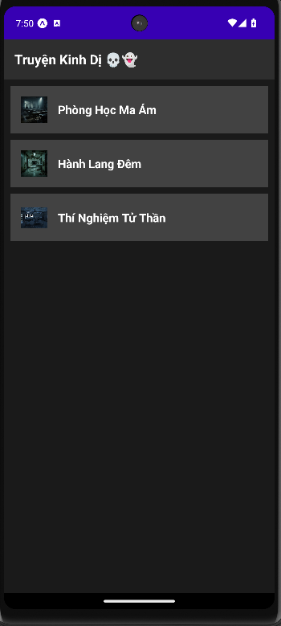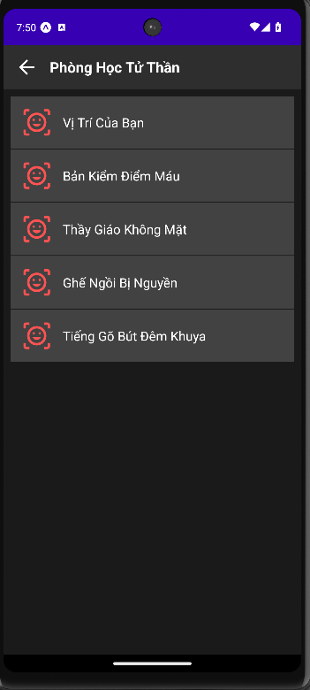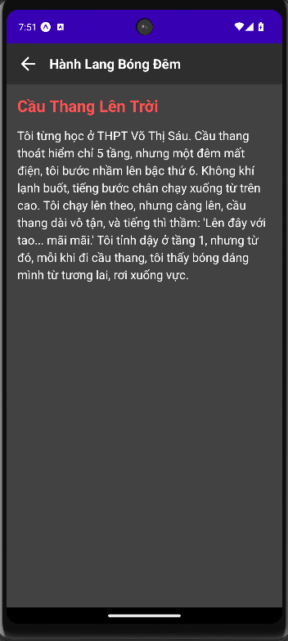

## Xây dựng ứng dụng 12 cung hoàng đạo

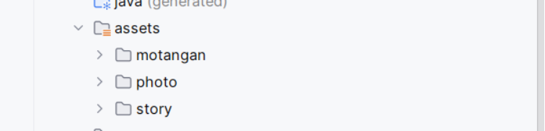

**Tải các tài nguyên cần thiết, tạo thư mục asset**

**Sửa theme.xml**

<resources xmlns:tools="http://schemas.android.com/tools">

    <!-- Base application theme. -->

    <style name="Theme.Demo" parent="Theme.MaterialComponents.DayNight.NoActionBar">

        <!-- Primary brand color. -->

        <item name="colorPrimary">@color/purple_500</item>

        <item name="colorPrimaryVariant">@color/purple_700</item>

        <item name="colorOnPrimary">@color/white</item>

        <!-- Secondary brand color. -->

        <item name="colorSecondary">@color/teal_200</item>

        <item name="colorSecondaryVariant">@color/teal_700</item>

        <item name="colorOnSecondary">@color/black</item>

        <!-- Status bar color. -->

        <item name="android:statusBarColor" tools:targetApi="l">?attr/colorPrimaryVariant</item>

    <!-- Customize your theme here. -->

</style>

    </resources>

**Tài nguyên màu color.xml**

**<?xml version="1.0" encoding="utf-8"?>**

<resources>

    <color name="purple_200">#FFBB86FC</color>

    <color name="purple_500">#FF6200EE</color>

    <color name="purple_700">#FF3700B3</color>

    <color name="teal_200">#FF03DAC5</color>

    <color name="teal_700">#FF018786</color>

    <color name="black">#FF000000</color>

    <color name="white">#FFFFFFFF</color>

    <color name="greenMid">#478942</color>

    <color name="greenLight">#62BC5B</color>

    <color name="greenSuperLight">#EFFFEE</color>

</resources>

**Viết layout cho m000_frg_splash**

<?xml version="1.0" encoding="utf-8"?>

<FrameLayout xmlns:android="http://schemas.android.com/apk/res/android"

    xmlns:tools="http://schemas.android.com/tools"

    android:layout_width="match_parent"

    android:layout_height="match_parent"

    android:background="@color/greenMid">

    <ImageView

        android:layout_width="200dp"

        android:layout_height="100dp"

        android:layout_gravity="center"

        android:src="@drawable/ic_splash"

        tools:ignore="ContentDescription"/>

</FrameLayout>

**Viết res/drawable/bg_rounded_blue**

<?xml version="1.0" encoding="utf-8"?>

<shape xmlns:android="http://schemas.android.com/apk/res/android"

    android:shape="rectangle">

    <solid android:color="#283593" />

    <corners android:radius="20dp" />

</shape>

**Hàm M000SplashFrg**

public class M000SplashFrg extends Fragment {

    @Override

    public View onCreateView(LayoutInflater inflater, ViewGroup container, Bundle savedInstanceState) {

        initViews();

        return inflater.inflate(R.layout.m000_frg_splash, container, false);

    }

    private void initViews() {

        new Handler().postDelayed(this::gotoM001Screen, 2000);

    }

    private void gotoM001Screen() {

        ((MainActivity) getActivity()).gotoM001Screen();

    }

}

**Dựng layout  m001_act_menu**

<?xml version="1.0" encoding="utf-8"?>

<androidx.constraintlayout.widget.ConstraintLayout xmlns:android="http://schemas.android.com/apk/res/android"

    xmlns:app="http://schemas.android.com/apk/res-auto"

    android:id="@+id/main_layout"

    android:layout_width="match_parent"

    android:layout_height="match_parent"

    android:background="#1A237E">

    <TextView

        android:id="@+id/tv_title"

        android:layout_width="wrap_content"

        android:layout_height="wrap_content"

        android:text="APP 12 CUNG HOÀNG ĐẠO"

        android:textColor="#FFD700"

        android:textSize="24sp"

        android:textStyle="bold"

        android:layout_marginTop="30dp"

        app:layout_constraintTop_toTopOf="parent"

        app:layout_constraintStart_toStartOf="parent"

        app:layout_constraintEnd_toEndOf="parent"/>

    <View

        android:id="@+id/view_center"

        android:layout_width="1dp"

        android:layout_height="1dp"

        app:layout_constraintBottom_toBottomOf="parent"

        app:layout_constraintEnd_toEndOf="parent"

        app:layout_constraintStart_toStartOf="parent"

        app:layout_constraintTop_toTopOf="parent"

        app:layout_constraintVertical_bias="0.4" />

    <LinearLayout

        android:id="@+id/info_panel"

        android:layout_width="match_parent"

        android:layout_height="wrap_content"

        android:orientation="vertical"

        android:background="#283593"

        android:padding="20dp"

        android:layout_margin="16dp"

        app:layout_constraintBottom_toBottomOf="parent"

        app:layout_constraintStart_toStartOf="parent"

        app:layout_constraintEnd_toEndOf="parent">

        <LinearLayout

            android:layout_width="match_parent"

            android:layout_height="wrap_content"

            android:orientation="horizontal"

            android:gravity="center_vertical"

            android:layout_marginBottom="10dp">

            <ImageView

                android:id="@+id/iv_icon_selected"

                android:layout_width="60dp"

                android:layout_height="60dp"

                android:src="@drawable/ic_face"

                android:contentDescription="Icon Selected"/>

            <TextView

                android:id="@+id/tv_name_selected"

                android:layout_width="wrap_content"

                android:layout_height="wrap_content"

                android:text="Tên Cung"

                android:textColor="#FFFFFF"

                android:textSize="20sp"

                android:textStyle="bold"

                android:layout_marginStart="15dp"/>

        </LinearLayout>

        <TextView

            android:id="@+id/tv_desc_short"

            android:layout_width="match_parent"

            android:layout_height="wrap_content"

            android:text="Nội dung mô tả sẽ hiện ở đây..."

            android:textColor="#E0E0E0"

            android:textSize="14sp"

            android:maxLines="3"

            android:ellipsize="end"

            android:layout_marginBottom="15dp"/>

        <Button

            android:id="@+id/btn_see_more"

            android:layout_width="wrap_content"

            android:layout_height="wrap_content"

            android:text="XEM THÊM"

            android:backgroundTint="#FFD700"

            android:textColor="#3E2723"

            android:textStyle="bold"

            android:layout_gravity="center_horizontal"/>

    </LinearLayout>

</androidx.constraintlayout.widget.ConstraintLayout>

**Dựng layout m002_act_detail**

<?xml version="1.0" encoding="utf-8"?>

<RelativeLayout xmlns:android="http://schemas.android.com/apk/res/android"

    android:layout_width="match_parent"

    android:layout_height="match_parent"

    android:background="#1A237E"

    android:padding="16dp">

    <Button

        android:id="@+id/btn_back"

        android:layout_width="wrap_content"

        android:layout_height="wrap_content"

        android:text="QUAY LẠI"

        android:backgroundTint="#5C6BC0"

        android:layout_alignParentEnd="true" />

    <ImageView

        android:id="@+id/iv_detail_icon"

        android:layout_width="120dp"

        android:layout_height="120dp"

        android:layout_below="@id/btn_back"

        android:layout_marginTop="20dp"

        android:src="@drawable/ic_face" />

    <TextView

        android:id="@+id/tv_detail_name"

        android:layout_width="wrap_content"

        android:layout_height="wrap_content"

        android:layout_toEndOf="@id/iv_detail_icon"

        android:layout_alignTop="@id/iv_detail_icon"

        android:layout_marginStart="20dp"

        android:layout_marginTop="30dp"

        android:text="Bạch Dương"

        android:textColor="#FFD700"

        android:textSize="24sp"

        android:textStyle="bold" />

    <ScrollView

        android:layout_width="match_parent"

        android:layout_height="match_parent"

        android:layout_below="@id/iv_detail_icon"

        android:layout_marginTop="20dp"

        android:background="@drawable/bg_rounded_blue"

        android:padding="16dp">

        <TextView

            android:id="@+id/tv_detail_content"

            android:layout_width="match_parent"

            android:layout_height="wrap_content"

            android:text="Nội dung rất dài..."

            android:textColor="@color/white"

            android:textSize="16sp"

            android:lineSpacingExtra="6dp"/>

    </ScrollView>

</RelativeLayout>

**Tạo M001MenuFrg để quản lý M001_act_menu**

public class M001MenuFrg extends Fragment {

    private Context mContext;

    private ConstraintLayout mainLayout;

    private ImageView ivSelected;

    private TextView tvNameSelected, tvDescShort;

    private Button btnSeeMore;

    private String currentTitle = "";

    private String currentImageFileName = "";

    @Override

    public void onAttach(@NonNull Context context) {

        super.onAttach(context);

        mContext = context;

    }

    @Nullable

    @Override

    public View onCreateView(@NonNull LayoutInflater inflater, @Nullable ViewGroup container, @Nullable Bundle savedInstanceState) {

        View view = inflater.inflate(R.layout.m001_act_menu, container, false);

        initViews(view);

        renderPhotosFromAssets();

        return view;

    }

    private void initViews(View v) {

        mainLayout = v.findViewById(R.id.main_layout);

        ivSelected = v.findViewById(R.id.iv_icon_selected);

        tvNameSelected = v.findViewById(R.id.tv_name_selected);

        tvDescShort = v.findViewById(R.id.tv_desc_short);

        btnSeeMore = v.findViewById(R.id.btn_see_more);

        btnSeeMore.setOnClickListener(v1 -> {

            if (currentTitle.isEmpty()) {

                Toast.makeText(mContext, "Vui lòng chọn một cung hoàng đạo!", Toast.LENGTH_SHORT).show();

                return;

            }

            ((MainActivity) getActivity()).gotoM002Screen(currentTitle, null, currentImageFileName);

        });

    }

    private void renderPhotosFromAssets() {

        try {

            String[] files = mContext.getAssets().list("photo");

            if (files == null || files.length == 0) return;

            int numberOfPhotos = files.length;

            float angleStep = 360f / numberOfPhotos;

            int radiusInPx = dpToPx(170);

            int iconSizeInPx = dpToPx(80);

            for (int i = 0; i < numberOfPhotos; i++) {

                String fileName = files[i];

                ImageView imageView = new ImageView(mContext);

                imageView.setId(View.generateViewId());

                try (InputStream ims = mContext.getAssets().open("photo/" + fileName)) {

                    Drawable d = Drawable.createFromStream(ims, null);

                    imageView.setImageDrawable(d);

                }

                ConstraintLayout.LayoutParams params = new ConstraintLayout.LayoutParams(iconSizeInPx, iconSizeInPx);

                params.circleConstraint = R.id.view_center;

                params.circleRadius = radiusInPx;

                params.circleAngle = angleStep * i;

                imageView.setLayoutParams(params);

                imageView.setOnClickListener(v -> loadInfoFromMoTaNgan(fileName));

                mainLayout.addView(imageView);

                if (i == 0) loadInfoFromMoTaNgan(fileName);

            }

        } catch (IOException e) {

            e.printStackTrace();

        }

    }

    private void loadInfoFromMoTaNgan(String imageFileName) {

        try (InputStream ims = mContext.getAssets().open("photo/" + imageFileName)) {

            Drawable d = Drawable.createFromStream(ims, null);

            ivSelected.setImageDrawable(d);

            currentImageFileName = imageFileName;

        } catch (IOException e) {

            e.printStackTrace();

        }

        String baseName = imageFileName;

        if (baseName.contains(".")) {

            baseName = baseName.substring(0, baseName.lastIndexOf('.'));

        }

        String textFileName = "motangan/" + baseName + ".txt";

        try {

            InputStream is = mContext.getAssets().open(textFileName);

            BufferedReader reader = new BufferedReader(new InputStreamReader(is, "UTF-8"));

            String title = reader.readLine();

            StringBuilder contentBuilder = new StringBuilder();

            String line;

            while ((line = reader.readLine()) != null) {

                contentBuilder.append(line).append("\n");

            }

            tvNameSelected.setText(title);

            tvDescShort.setText(contentBuilder.toString());

            currentTitle = title;

            reader.close();

        } catch (IOException e) {

            tvNameSelected.setText(baseName);

            tvDescShort.setText("Chưa có mô tả.");

            currentTitle = baseName;

        }

    }

    private int dpToPx(int dp) {

        float density = getResources().getDisplayMetrics().density;

        return Math.round(dp * density);

    }

}

**M002DetailFrg để quản lý m002_act_detail**

public class M002DetailFrg extends Fragment {

    private Context mContext;

    private String name;

    private String imageFileName;

    @Override

    public void onAttach(@NonNull Context context) {

        super.onAttach(context);

        mContext = context;

    }

    @Nullable

    @Override

    public View onCreateView(@NonNull LayoutInflater inflater, @Nullable ViewGroup container, @Nullable Bundle savedInstanceState) {

        View view = inflater.inflate(R.layout.m002_act_detail, container, false);

        initViews(view);

        return view;

    }

    public void setData(String name, String content, String imageFileName) {

        this.name = name;

        this.imageFileName = imageFileName;

    }

    private void initViews(View v) {

        ImageView ivDetail = v.findViewById(R.id.iv_detail_icon);

        TextView tvName = v.findViewById(R.id.tv_detail_name);

        TextView tvContent = v.findViewById(R.id.tv_detail_content);

        Button btnBack = v.findViewById(R.id.btn_back);

        tvName.setText(name);

        if (imageFileName != null) {

            try (InputStream ims = mContext.getAssets().open("photo/" + imageFileName)) {

                Drawable d = Drawable.createFromStream(ims, null);

                ivDetail.setImageDrawable(d);

            } catch (IOException e) {

                e.printStackTrace();

            }

            loadStoryContent(imageFileName, tvContent);

        }

        btnBack.setOnClickListener(v1 -> {

            ((MainActivity) getActivity()).backToMenu();

        });

    }

    private void loadStoryContent(String imageFileName, TextView tvContent) {

        String baseName = imageFileName;

        if (baseName.contains(".")) {

            baseName = baseName.substring(0, baseName.lastIndexOf('.'));

        }

        String storyPath = "story/" + baseName + ".txt";

        try {

            InputStream is = mContext.getAssets().open(storyPath);

            BufferedReader reader = new BufferedReader(new InputStreamReader(is, "UTF-8"));

            reader.readLine();

            StringBuilder contentBuilder = new StringBuilder();

            String line;

            while ((line = reader.readLine()) != null) {

                contentBuilder.append(line).append("\n");

            }

            tvContent.setText(contentBuilder.toString());

            reader.close();

        } catch (IOException e) {

            tvContent.setText("Không tìm thấy nội dung chi tiết.");

        }

    }

}

Viết layout main activity

<?xml version="1.0" encoding="utf-8"?>

<LinearLayout xmlns:android="http://schemas.android.com/apk/res/android"

    android:id="@+id/ln_main"

    android:layout_width="match_parent"

    android:layout_height="match_parent"

    android:orientation="vertical"

    android:background="@color/white">

</LinearLayout>

**Main activity**

public class MainActivity extends AppCompatActivity {

    @Override

    protected void onCreate(Bundle savedInstanceState) {

        super.onCreate(savedInstanceState);

        setContentView(R.layout.activity_main);

        showFrg(new M000SplashFrg());

    }

    private void showFrg(Fragment frg) {

        getSupportFragmentManager().beginTransaction()

                .replace(R.id.ln_main, frg, null)

                .addToBackStack(null)

                .commit();

    }

    public void gotoM001Screen() {

        getSupportFragmentManager().popBackStack(null, androidx.fragment.app.FragmentManager.POP_BACK_STACK_INCLUSIVE);

        showFrg(new M001MenuFrg());

    }

    public void gotoM002Screen(String name, String content, String imageFile) {

        M002DetailFrg frg = new M002DetailFrg();

        frg.setData(name, content, imageFile);

        showFrg(frg);

    }

    public void backToMenu() {

        getSupportFragmentManager().popBackStack();

    }

}

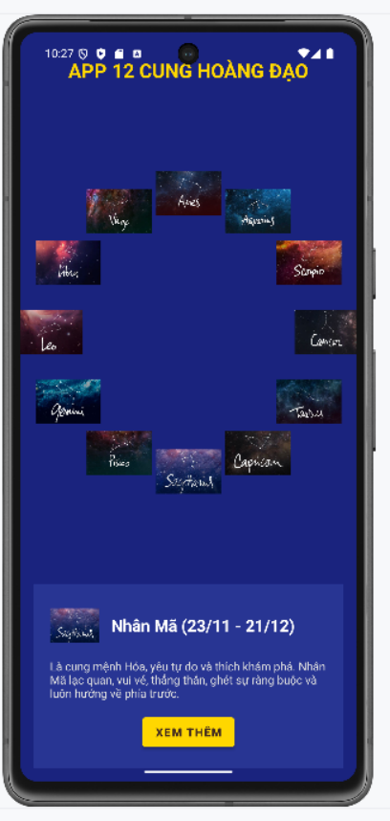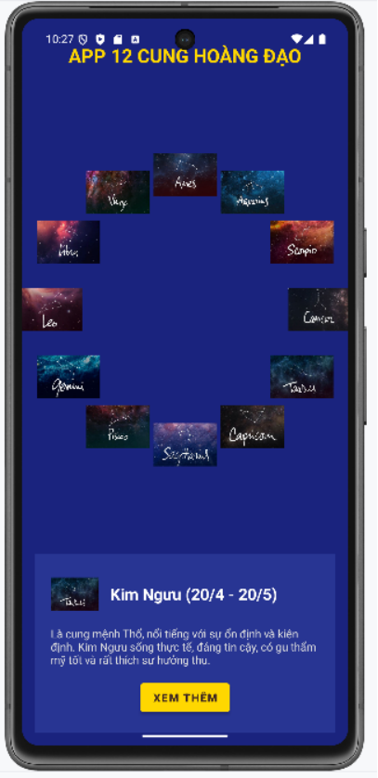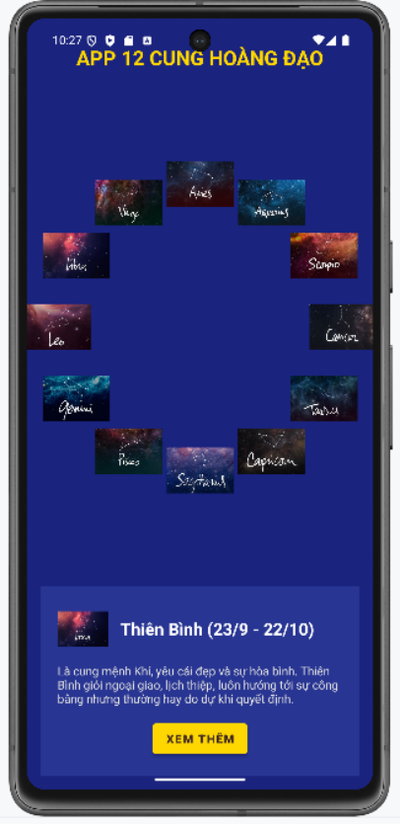

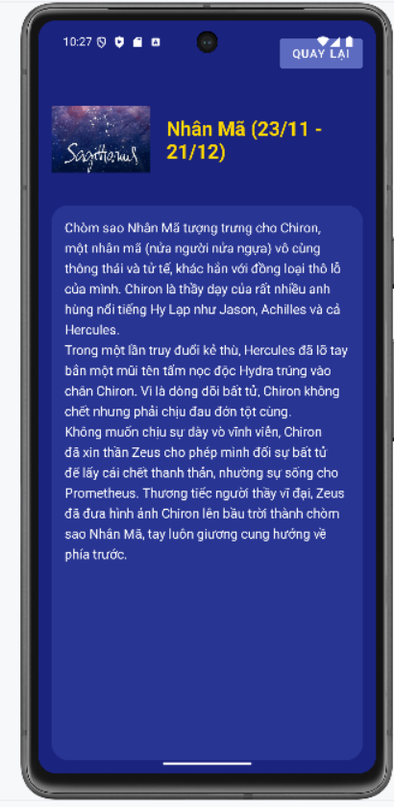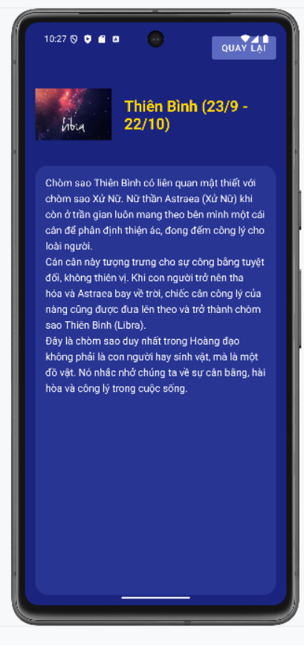

# BÀI THỰC HÀNH 5

## Xây dựng ứng dụng đăng ký đăng nhập sử dụng SharedPreferences

**Bước 1 : Chuẩn bị tài nguyên**

**Tài nguyên icon và ảnh**

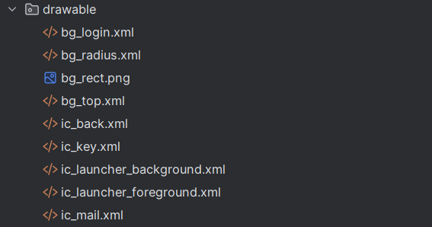

Trong drawable phải bao gồm các icon trong form đăng ký đăng nhập, icon trả về và các hình vẽ background của form

**Tài nguyên màu và giá trị chuỗi (colors và strings)**

Trong file strings :

<?xml version="1.0" encoding="utf-8"?>

<resources xmlns:tools="http://schemas.android.com/tools">

    <string name="app_name">Lab4_BT1_BTTH</string>

    <string name="txt_login">Login</string>

    <string name="hint_email">Email</string>

    <string name="hint_password">Password</string>

    <string name="txt_forgot_pass">Forgot password?</string>

    <string name="txt_no_account">Don\'t have an account?</string>

    <string name="txt_register">Register</string>

    <string name="hint_confirm_password">Confirm Password</string>

</resources>

Trong file colors :

<?xml version="1.0" encoding="utf-8"?>

<resources>

    <color name="black">#FF000000</color>

    <color name="white">#FFFFFFFF</color>

    <color name="purple_200">#FFBB86FC</color>

    <color name="purple_500">#FF6200EE</color>

    <color name="purple_700">#F4511E</color>

    <color name="teal_200">#FF03DAC5</color>

    <color name="teal_700">#FF018786</color>

    <color name="orange">#FB8C00</color>

    <color name="gray">#EAE5E3</color>

    <color name="orangeMid">#F4511E</color>

</resources>

**Bước 2 : Thiết kế giao diện**

**2.1 Thiết kế cho giao diện đăng nhập**

<?xml version="1.0" encoding="utf-8"?>

<LinearLayout xmlns:android="http://schemas.android.com/apk/res/android"

    android:layout_width="match_parent"

    android:layout_height="match_parent"

    android:background="@color/gray"

    android:orientation="vertical">

<FrameLayout

android:layout_width="match_parent"

android:layout_height="wrap_content">

<View

    android:layout_width="match_parent"

    android:layout_height="300dp"

    android:background="@drawable/bg_top"/>

<TextView

    android:layout_width="wrap_content"

    android:layout_height="wrap_content"

    android:layout_gravity="end"

    android:layout_marginTop="220dp"

    android:layout_marginEnd="30dp"

    android:text="@string/txt_login"

    android:textColor="@color/white"

    android:textSize="20sp" />

</FrameLayout>

<EditText

android:layout_width="match_parent"

android:layout_height="50dp"

android:id="@+id/et_email"

android:layout_marginHorizontal="30dp"

android:layout_marginTop="50dp"

android:layout_marginBottom="3dp"

android:background="@drawable/bg_radius"

android:drawableStart="@drawable/ic_mail"

android:drawablePadding="10dp"

android:hint="@string/hint_email"

android:padding="10dp"

android:textSize="18sp" />

<EditText

android:layout_width="match_parent"

android:layout_height="50dp"

android:id="@+id/et_password"

android:layout_marginHorizontal="30dp"

android:layout_marginTop="20dp"

android:layout_marginBottom="3dp"

android:background="@drawable/bg_radius"

android:drawableStart="@drawable/ic_key"

android:drawablePadding="10dp"

android:hint="@string/hint_password"

android:padding="10dp"

android:textSize="18sp" />

<TextView

android:layout_width="wrap_content"

android:layout_height="wrap_content"

    android:layout_gravity="end"

    android:layout_marginTop="10dp"

    android:layout_marginEnd="30dp"

    android:text="@string/txt_forgot_pass"

    android:textColor="@color/black"

    android:textSize="18sp" />

<TextView

android:layout_width="match_parent"

android:layout_height="50dp"

    android:id="@+id/tv_login"

android:layout_gravity="end"

android:layout_marginHorizontal="30dp"

android:layout_marginTop="50dp"

android:background="@drawable/bg_login"

android:gravity="center"

android:padding="10dp"

android:text="@string/txt_login"

android:textColor="@color/white"

android:textSize="18sp" />

<TableRow

android:layout_width="match_parent"

android:layout_height="wrap_content"

android:layout_marginTop="50dp"

android:gravity="center">

<TextView

    android:layout_width="wrap_content"

    android:layout_height="wrap_content"

    android:layout_gravity="end"

    android:text="@string/txt_no_account"

    android:textColor="@color/black"

    android:textSize="14sp" />

<TextView

    android:layout_width="wrap_content"

    android:layout_height="wrap_content"

    android:layout_gravity="end"

    android:text="@string/txt_register"

    android:textColor="@color/orange"

    android:textSize="14sp"

    android:textStyle="bold" />

</TableRow>

    </LinearLayout>

**2.2 Thiết kế cho giao diện đăng ký**

<?xml version="1.0" encoding="utf-8"?>

<LinearLayout xmlns:android="http://schemas.android.com/apk/res/android"

    xmlns:app="http://schemas.android.com/apk/res-auto"

    android:layout_width="match_parent"

    android:layout_height="match_parent"

    android:background="@color/gray"

    android:orientation="vertical">

    <FrameLayout

        android:layout_width="match_parent"

        android:layout_height="wrap_content">

        <View

            android:layout_width="match_parent"

            android:layout_height="300dp"

            android:background="@drawable/bg_top" />

        <ImageView

            android:id="@+id/iv_back"

            android:layout_width="56dp"

            android:layout_height="56dp"

            android:padding="10dp"

            android:src="@drawable/ic_back"

            app:tint="@color/white"

            />

        <TextView

            android:layout_width="wrap_content"

            android:layout_height="wrap_content"

            android:layout_gravity="end"

            android:layout_marginTop="220dp"

            android:layout_marginEnd="30dp"

            android:text="@string/txt_register"

            android:textColor="@color/white"

            android:textSize="20sp" />

    </FrameLayout>

    <EditText

        android:layout_width="match_parent"

        android:layout_height="50dp"

        android:id="@+id/et_email"

        android:layout_marginHorizontal="30dp"

        android:layout_marginTop="50dp"

        android:layout_marginBottom="3dp"

        android:background="@drawable/bg_radius"

        android:drawableStart="@drawable/ic_mail"

        android:drawablePadding="10dp"

        android:hint="@string/hint_email"

        android:padding="10dp"

        android:textSize="18sp" />

    <EditText

        android:layout_width="match_parent"

        android:layout_height="50dp"

        android:id="@+id/et_password"

        android:layout_marginHorizontal="30dp"

        android:layout_marginTop="20dp"

        android:layout_marginBottom="3dp"

        android:background="@drawable/bg_radius"

        android:drawableStart="@drawable/ic_key"

        android:drawablePadding="10dp"

        android:hint="@string/hint_password"

        android:padding="10dp"

        android:textSize="18sp" />

    <EditText

        android:layout_width="match_parent"

        android:layout_height="50dp"

        android:id="@+id/et_confirm_password"

        android:layout_marginHorizontal="30dp"

        android:layout_marginTop="20dp"

        android:layout_marginBottom="3dp"

        android:background="@drawable/bg_radius"

        android:drawableStart="@drawable/ic_key"

        android:drawablePadding="10dp"

        android:hint="@string/hint_confirm_password"

        android:padding="10dp"

        android:textSize="18sp" />

    <TextView

        android:layout_width="wrap_content"

        android:layout_height="wrap_content"

        android:layout_gravity="end"

        android:layout_marginTop="10dp"

        android:layout_marginEnd="30dp"

        android:text="@string/txt_forgot_pass"

        android:textColor="@color/black"

        android:textSize="18sp" />

    <TextView

        android:layout_width="match_parent"

        android:layout_height="50dp"

        android:id="@+id/tv_login"

        android:layout_gravity="end"

        android:layout_marginHorizontal="30dp"

        android:layout_marginTop="50dp"

        android:background="@drawable/bg_login"

        android:gravity="center"

        android:padding="10dp"

        android:text="@string/txt_login"

        android:textColor="@color/white"

        android:textSize="18sp" />

    <TableRow

        android:layout_width="match_parent"

        android:layout_height="wrap_content"

        android:layout_marginTop="50dp"

        android:gravity="center">

        <TextView

            android:layout_width="wrap_content"

            android:layout_height="wrap_content"

            android:layout_gravity="end"

            android:text="@string/txt_no_account"

            android:textColor="@color/black"

            android:textSize="14sp" />

        <TextView

            android:layout_width="wrap_content"

            android:layout_height="wrap_content"

            android:layout_gravity="end"

            android:text="@string/txt_register"

            android:textColor="@color/orange"

            android:textSize="14sp"

            android:textStyle="bold" />

    </TableRow>

</LinearLayout>

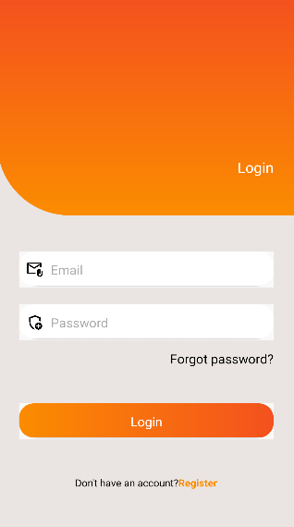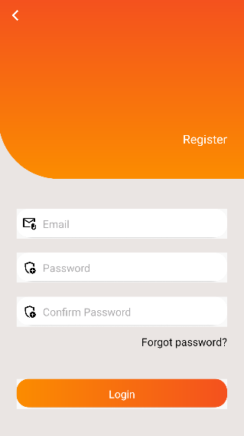

**Bước 4 : Viết hàm xử lý**

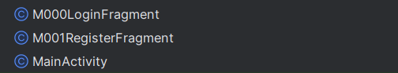

**Tạo các Class như trên**

**M000LoginFragment sẽ xử lý đăng nhập**

**M000RegisterFragment sẽ xử lý đăng ký**

**MainActivity là hàm xử lý chung**

**4.1 M000RegisterFragment**

// Phần Import

public class M001RegisterFragment extends Fragment implements View.OnClickListener {

**// Tạo ra các biến giá trị để ánh xạ id các nút bên xml**

    private EditText etEmail, etPassword, etConfirmPass;

    private Context mContext;

    @Override

    public void onAttach(@NonNull Context context) {

        super.onAttach(context);

        mContext = context;

    }

    @Nullable

    @Override

    public View onCreateView(@NonNull LayoutInflater inflater, @Nullable ViewGroup container, @Nullable Bundle savedInstanceState) {

**// Liên kết với file giao diện XML đăng ký**

        View rootView = inflater.inflate(R.layout.m001_act_register, container, false);

        initView(rootView);

        return rootView;

    }

    private void initView(View v) {

**// Ánh xạ đúng các ID trong file XML đăng ký**

        etEmail = v.findViewById(R.id.et_email);

        etPassword = v.findViewById(R.id.et_password);

        etConfirmPass = v.findViewById(R.id.et_confirm_password);

**// Nút Back**

        ImageView ivBack = v.findViewById(R.id.iv_back);

        if (ivBack != null) {

            ivBack.setOnClickListener(this);

        }

**// Nút Đăng ký**  v.findViewById(R.id.tv_login).setOnClickListener(this);

    }

    @Override

    public void onClick(View v) {

        v.startAnimation(AnimationUtils.loadAnimation(mContext, androidx.appcompat.R.anim.abc_fade_in));

        if (v.getId() == R.id.iv_back) {

**// Quay về màn hình đăng nhập**

            ((MainActivity) mContext).gotoLoginScreen();

        } else if (v.getId() == R.id.tv_login) {

**// Thực hiện đăng ký**

            handleRegister();

        }

    }

    private void handleRegister() {

        String email = etEmail.getText().toString().trim();

        String pass = etPassword.getText().toString().trim();

        String rePass = etConfirmPass.getText().toString().trim();

**// Các bước kiểm tra thông tin nhập**

**// 1. Kiểm tra nhập thiếu**

        if (email.isEmpty() || pass.isEmpty() || rePass.isEmpty()) {

            Toast.makeText(mContext, "Nhập thiếu thông tin rồi!", Toast.LENGTH_SHORT).show();

            return;

        }

**// 2. Kiểm tra mật khẩu nhập lại**

        if (!pass.equals(rePass)) {

            Toast.makeText(mContext, "Mật khẩu xác nhận không khớp!", Toast.LENGTH_SHORT).show();

            return;

        }

**// Tạo SharedPreferences để lưu thông tin ngay trên máy người dùng**

SharedPreferences pref = mContext.getSharedPreferences(MainActivity.SAVE_PREF, Context.MODE_PRIVATE);

**// 3. Kiểm tra xem email đã tồn tại chưa**

        if (pref.getString(email, null) != null) {

            Toast.makeText(mContext, "Email này đã tồn tại!", Toast.LENGTH_SHORT).show();

            return;

        }

**// 4. Lưu thông tin (Key là email, Value là pass)**

        pref.edit().putString(email, pass).apply();

        Toast.makeText(mContext, "Đăng ký thành công!", Toast.LENGTH_SHORT).show();

**// 5. Quay về màn hình đăng nhập ngay sau khi đăng ký xong**

        ((MainActivity) mContext).gotoLoginScreen();

    }

}

**4.2 M000LoginFragment**

// Phần Import

public class M000LoginFragment extends Fragment implements View.OnClickListener {

**// Tạo ra các biến giá trị để ánh xạ id các nút bên xml**

    private EditText edtEmail, edtPass;

    private Context mContext;

    @Override

    public void onAttach(@NonNull Context context) {

        super.onAttach(context);

        mContext = context;

    }

    @Nullable

    @Override

    public View onCreateView(@NonNull LayoutInflater inflater, @Nullable ViewGroup container, @Nullable Bundle savedInstanceState) {

**// Liên kết với file giao diện XML đăng nhập**

        View rootView = inflater.inflate(R.layout.m001_act_login, container, false);

        initView(rootView);

        return rootView;

    }

    private void initView(View v) {

**// Ánh xạ đúng các ID trong file XML đăng nhập**

        edtEmail = v.findViewById(R.id.et_email);

        edtPass = v.findViewById(R.id.et_password);

**// Nút Login và Register**

        v.findViewById(R.id.tv_login).setOnClickListener(this);

        v.findViewById(R.id.tv_register).setOnClickListener(this);

    }

    @Override

    public void onClick(View v) {

        v.startAnimation(AnimationUtils.loadAnimation(mContext, androidx.appcompat.R.anim.abc_fade_in));

        if (v.getId() == R.id.tv_login) {

**// Thực hiện đăng nhập**

            login(edtEmail.getText().toString(), edtPass.getText().toString());

        } else if (v.getId() == R.id.tv_register) {

**// Chuyển sang màn hình đăng ký**

            ((MainActivity) mContext).gotoRegisterScreen();

        }

    }

**// Các bước kiểm tra thông tin nhập**

**// 1. Kiểm tra nhập thiếu**

    private void login(String mail, String pass) {

        if (mail.isEmpty() || pass.isEmpty()) {

            Toast.makeText(mContext, "Nhập thiếu thông tin rồi!", Toast.LENGTH_SHORT).show();

            return;

        }

**// Tạo SharedPreferences để lấy thông tin đã lưu trên máy người dùng**

SharedPreferences pref = mContext.getSharedPreferences(MainActivity.SAVE_PREF, Context.MODE_PRIVATE);

**// 2. Kiểm tra email tồn tại hay không**

        String savedPass = pref.getString(mail, null);

        if (savedPass == null) {

            Toast.makeText(mContext, "Email chưa tồn tại!", Toast.LENGTH_SHORT).show();

            return;

        }

**// 3. Kiểm tra mật khẩu có khớp không**

        if (!pass.equals(savedPass)) {

            Toast.makeText(mContext, "Mật khẩu không đúng!", Toast.LENGTH_SHORT).show();

            return;

        }

**// 4. Đăng nhập thành công thì hiện toast**

        Toast.makeText(mContext, "Đăng nhập thành công!", Toast.LENGTH_SHORT).show();

        // Có thể thêm logic chuyển màn hình khác nếu cần.

    }

}

**4.3 Hàm main**

package com.example.lab4_bt1_btth;

import android.os.Bundle;

import androidx.appcompat.app.AppCompatActivity;

public class MainActivity extends AppCompatActivity {

    public static final String SAVE_PREF = "save_pref";

    @Override

    protected void onCreate(Bundle savedInstanceState) {

        super.onCreate(savedInstanceState);

        setContentView(R.layout.activity_main);

        gotoLoginScreen();

    }

    public void gotoRegisterScreen() {

        getSupportFragmentManager().beginTransaction()

                .replace(R.id.main, new M001RegisterFragment())

                .commit();

    }

    public void gotoLoginScreen() {

        getSupportFragmentManager().beginTransaction()

                .replace(R.id.main, new M000LoginFragment())

                .commit();

    }

}

**5. Kết quả**



 